

***Manual de Usuario Modulo Cotizaciones y Referencias SISADGE***

*Este es un manual para el manejo y funcionamiento del modulo Cotizaciones del programa SISADGE.*

**INDICE GENERAL**

INTRODUCCIÓN………………………………………………………..

A. Visión General del Programa…………....…………………………

B. Ingreso al Programa……………………………………….………..

C. Funcionalidad de los Iconos…………………………..…………..

D. Representación en imágenes de Cotizaciones y Referencias SISADGE

Menú de Cotizaciones…………………..……………………………..

Guía del Programa

* Menú Cotizaciones y Referencias
* Ingreso de las Cotizaciones y Referencias de los Diferentes Productos
* Actualización de las Cotizaciones y Referencias de los Productos
* Eliminación de las Cotizaciones y Referencias de los Productos
* Listado de las cotizaciones por cliente
* Consulta individual de la cotización
* Listado de las Referencias individuales
* Listado de las Referencias pertenecientes a una cotización

**INTRODUCCION**

El manual de cotizaciones en el Programa SISADGE, permite tener una amplia visualización y percibir la operatividad en interfaz grafica, ya que por medio de los botones indica el ambiente y manejo que se ejecuta al hacer uso de ellos.

Por consiguiente, el usuario obtendrá toda la información para el manejo de las herramientas que le permitirán aprovechar al máximo las facilidades que brinda.

Entre las principales características de ayuda que ofrece el Sistema, están las siguientes:

Es de muy fácil manejo, ya que el modo de uso se ejecuta Mouse o el Teclado.

Facilita la gestión de manejo e ingreso de cotizaciones de los diferentes productos.

Tiene la opción de trabajarlo en el ambiente web ya que por medio de un hosting, de un servidor web se tiene acceso al programa desde cualquier lugar por internet y visualizar todo lo que contribuye al manejo de Las cotizaciones de forma visible y la operatividad del las mismas.

**USUARIO Y CONTRASEÑA**

Una vez ingresado a la intranet de Acycia con su respectivo usuario y contraseña, 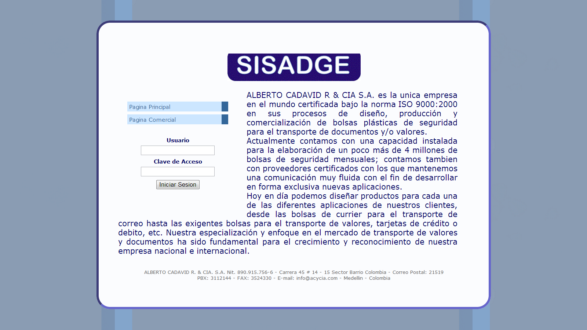

**CREAR COTIZACIONES**

Se dirige al menú Gestión comercial, cotizaciones como ilustra la figura:

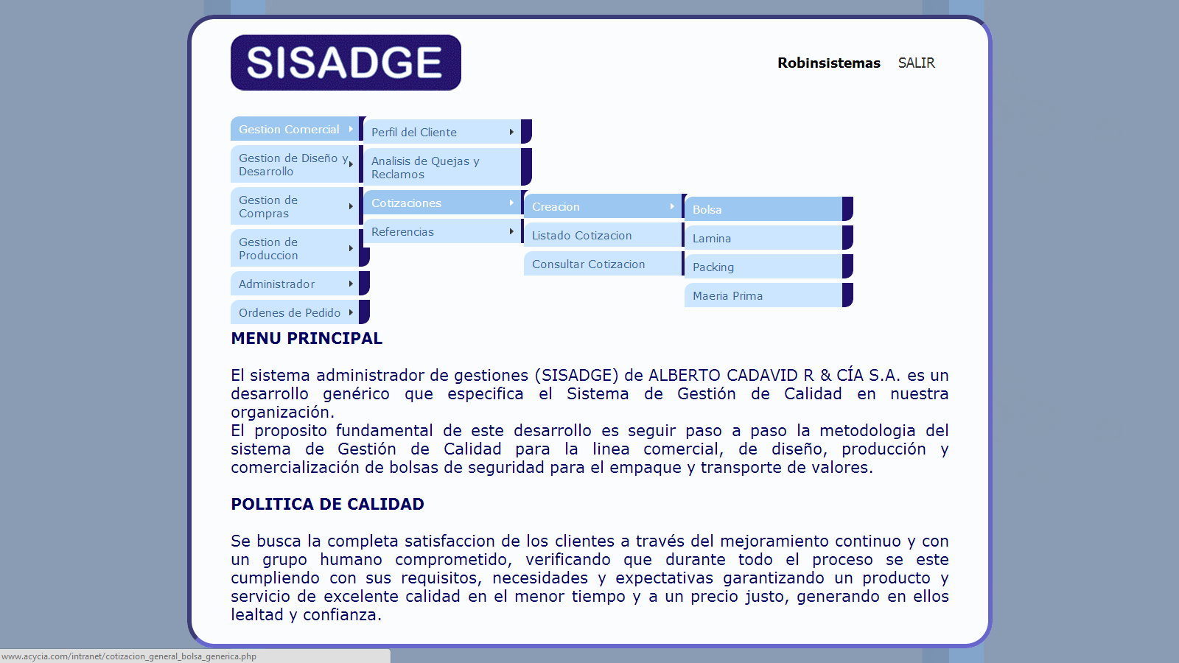

Se despliega cuatro opciones en cotizaciones: cotizaciones,

Creacion, y escoge el tipo de cotización que desee.

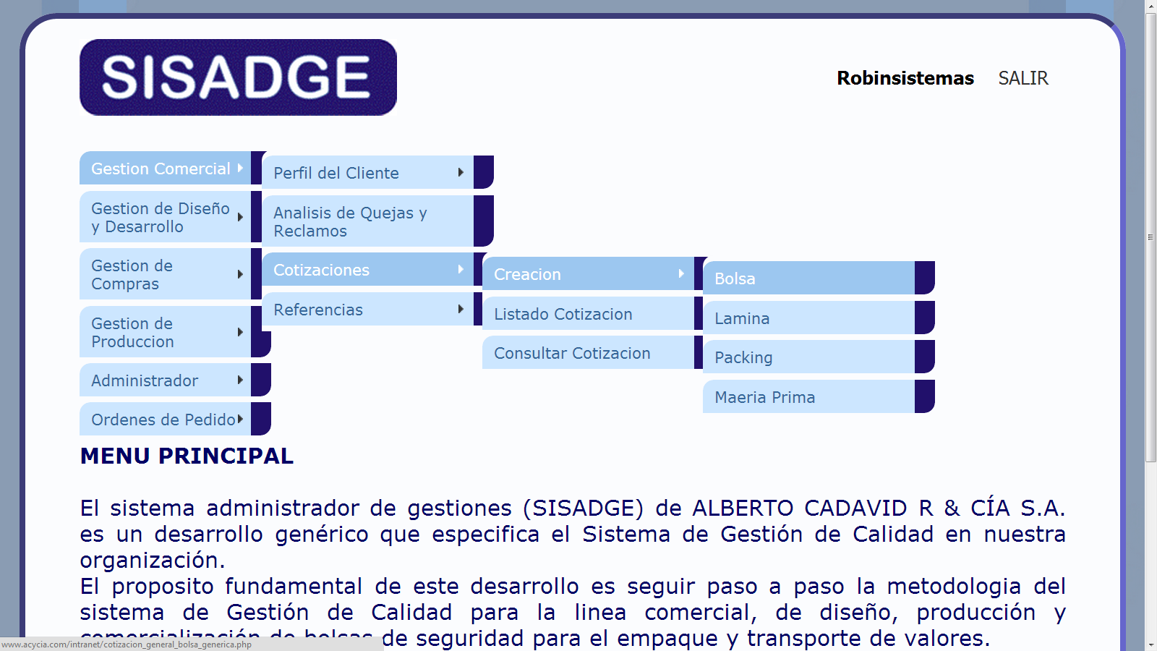

Dar clic en Bolsa para ingresar cotizaciones al sistema.

**INSERTAR COTIZACION NUEVA DE BOLSA PLASTICA**

Clic en Bolsas para ingresara cotizaciones de bolsas:

Aparece el formulario cotizacion bolsa para ingresar todas las caracteristicas de una bolsa:

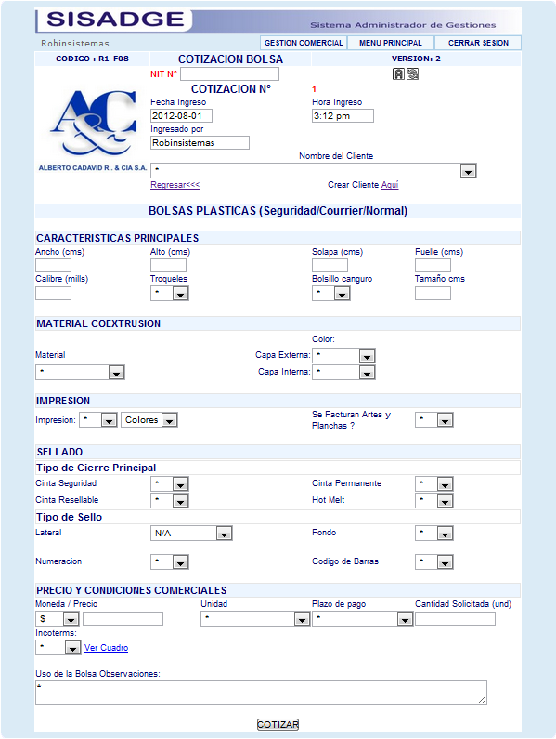

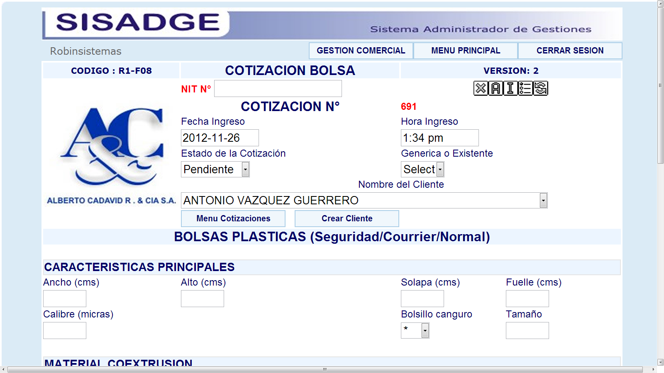

Dar clic en el menú desplegable Nombre del Cliente para saber a cual cliente se le quiere hacer la cotización de la bolsa e inmediatamente después se visualizara automáticamente el NIT correspondiente al cliente seleccionado en la casilla NIT N°. En COTIZACION N° aparece un numero que se le asigna a la cotización, este número es incrementable por consiguiente no se repite para ninguna otra cotización de bolsas.

Las casillas; fecha ingreso, hora ingreso e ingresado por, son generado automáticamente por el sistemas.

En la parte inferior del menú desplegable Nombre del Cliente; se encuentra los link Menú cotizaciones y Crear Cliente Aquí:



El link Menú cotizaciones es para volver al Menú cotizaciones generales y el link Crear Cliente Aquí nos dirige a la pantalla Agregar Clientes para ingresar un nuevo cliente al sistemas.

En esta sección del formulario de bolsas plásticas, se ingresa toda la información para cotizar la bolsa como:

1. Características principales
2. Material coextrusion
3. Impresión
4. Sellado
5. Precio y condiciones comerciales.
6. observaciones

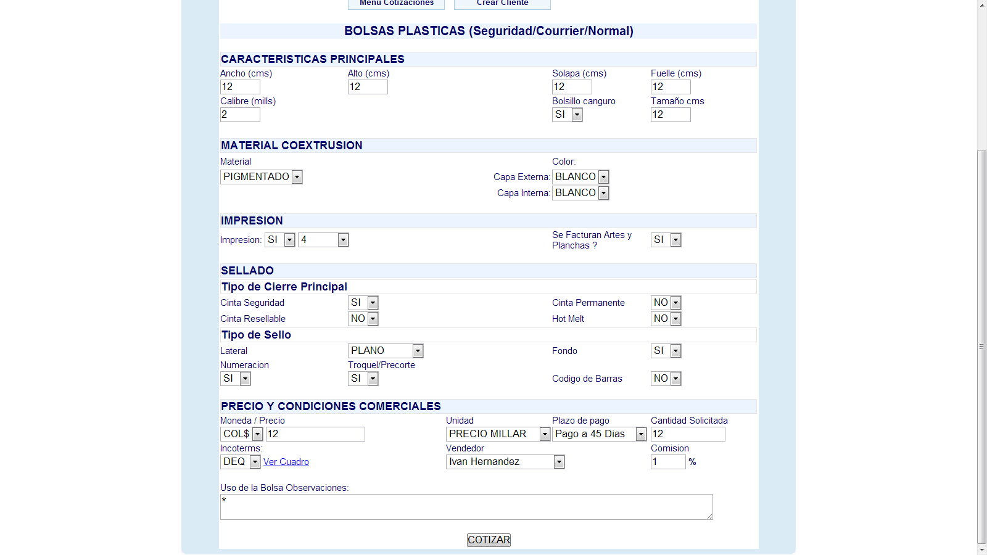

Después de ingresar toda la información necesaria y dar clic en el botón COTIZAR, se abrirá la siguiente pantalla:

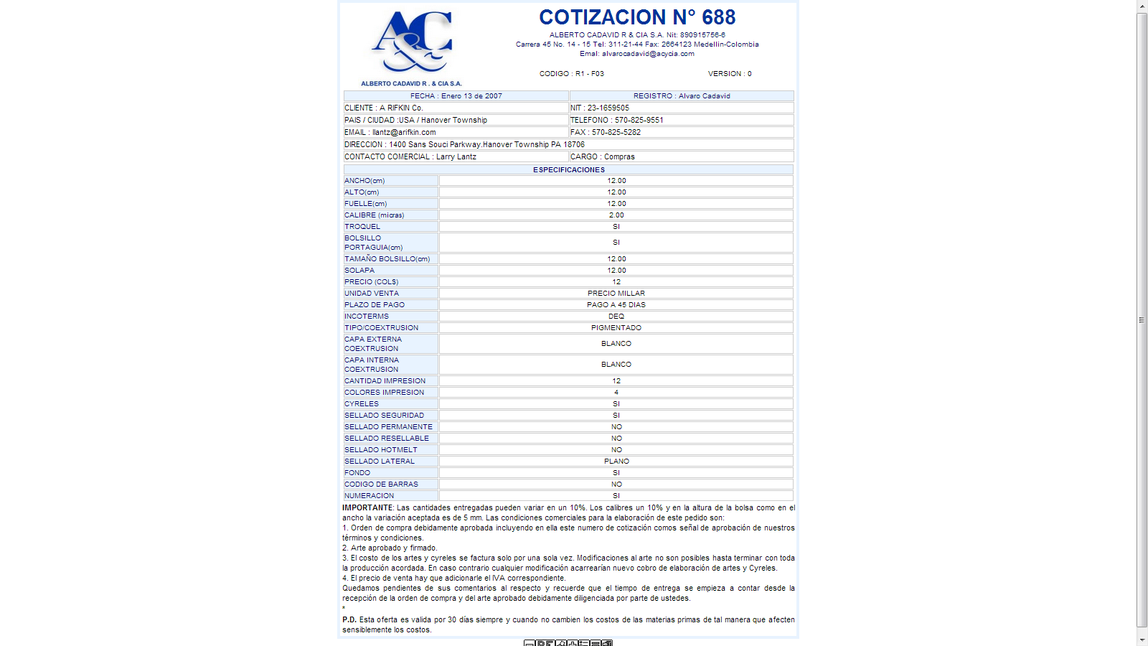

En esta pantalla se encuentra el número de cotización, la información del cliente al que se le hizo este número de cotización

**Editar:** En la parte inferior de la pantalla está ubicado los botones de edición de la cotización como el menos que sirve para editar o corregir la información que se acabo de ingresar en la cotización, como se ilustra en la figura:

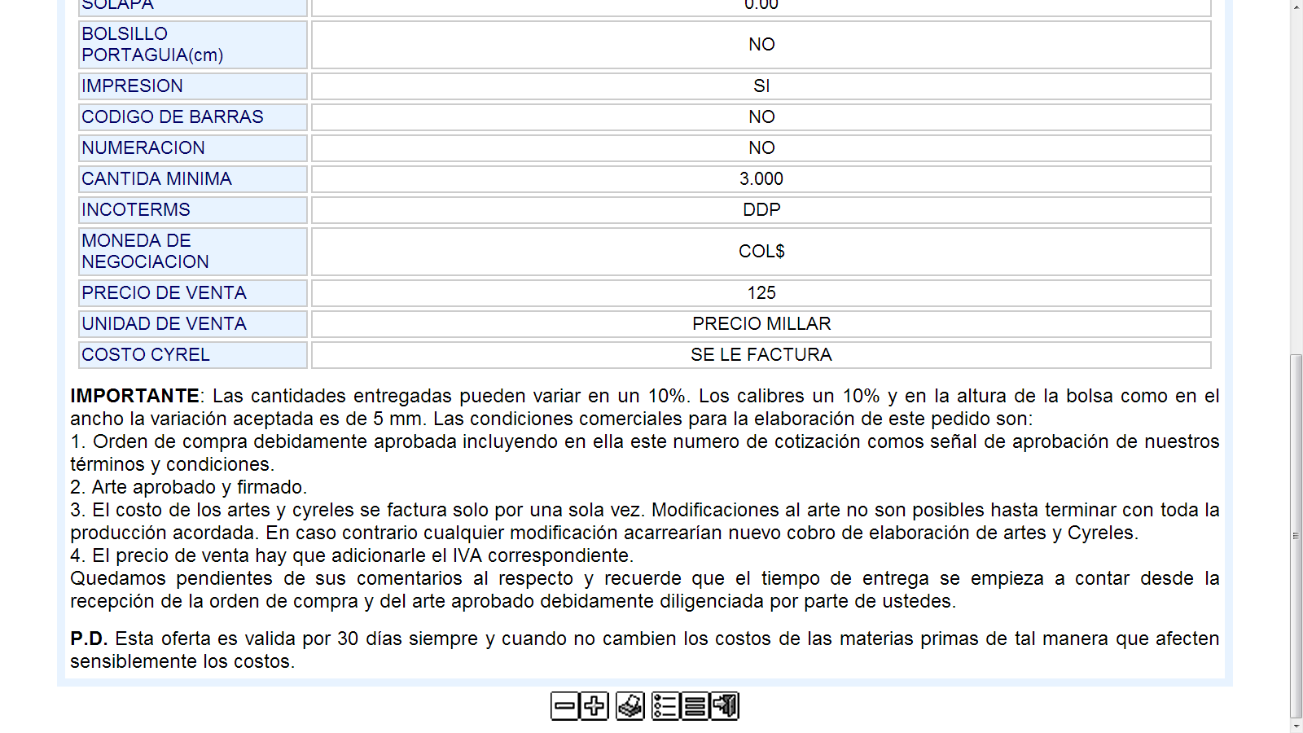

Al dar clic en el menos lo enviara a la siguiente pantalla como muestra la figura:

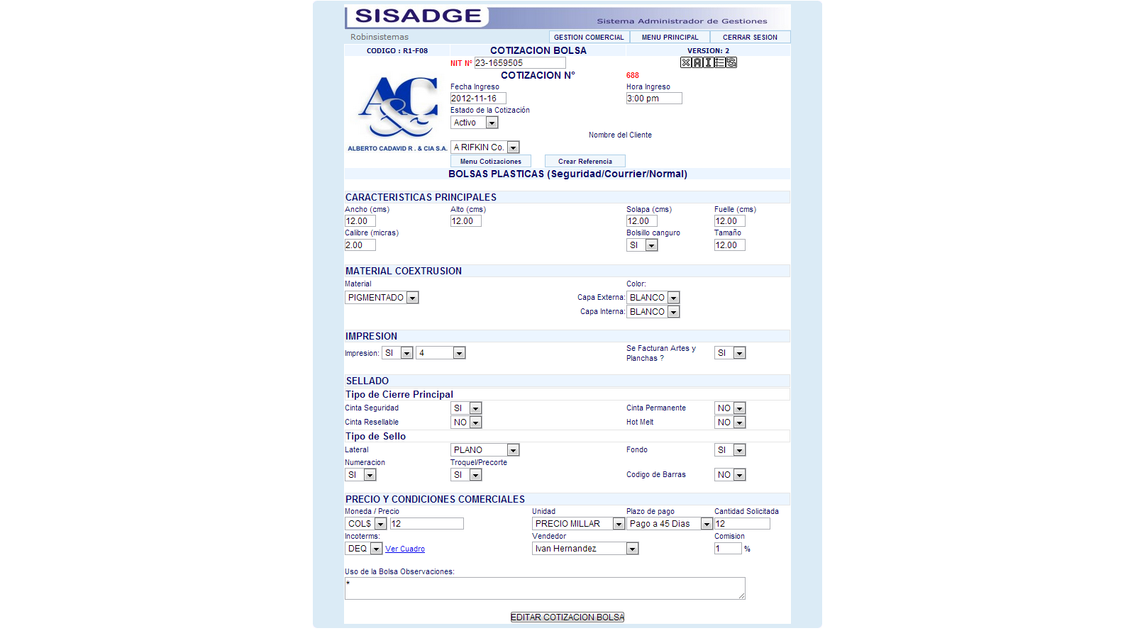

En esta pantalla nos muestra toda la información que se ingreso en la cotización, para corregirla basta con ir la casilla que quiere cambiar darle clic escribir la información nueva y darle clic en el botón EDITAR COTIZACION BOLSA como muestra la figura:

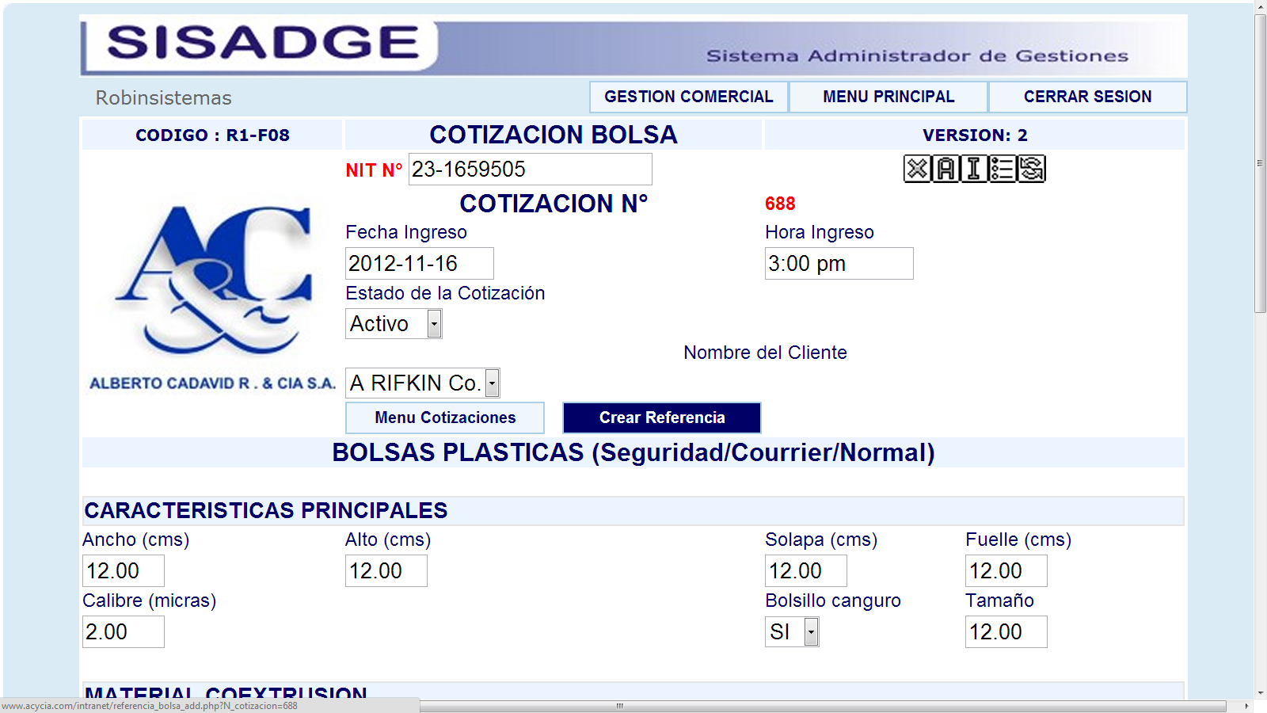

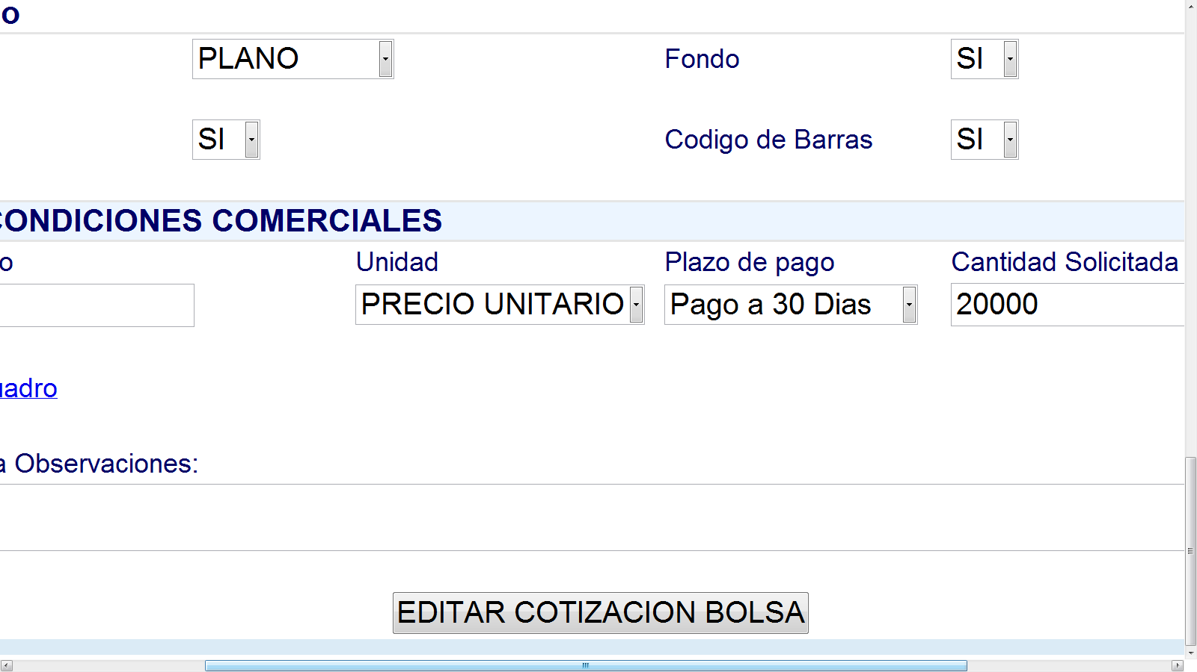

En esta pantalla también se encuentra en la parte superior derecha unos botones de edición los cuales son:

La x para eliminar la referencia que selecciono



El circulo de flechas para refrescar la página



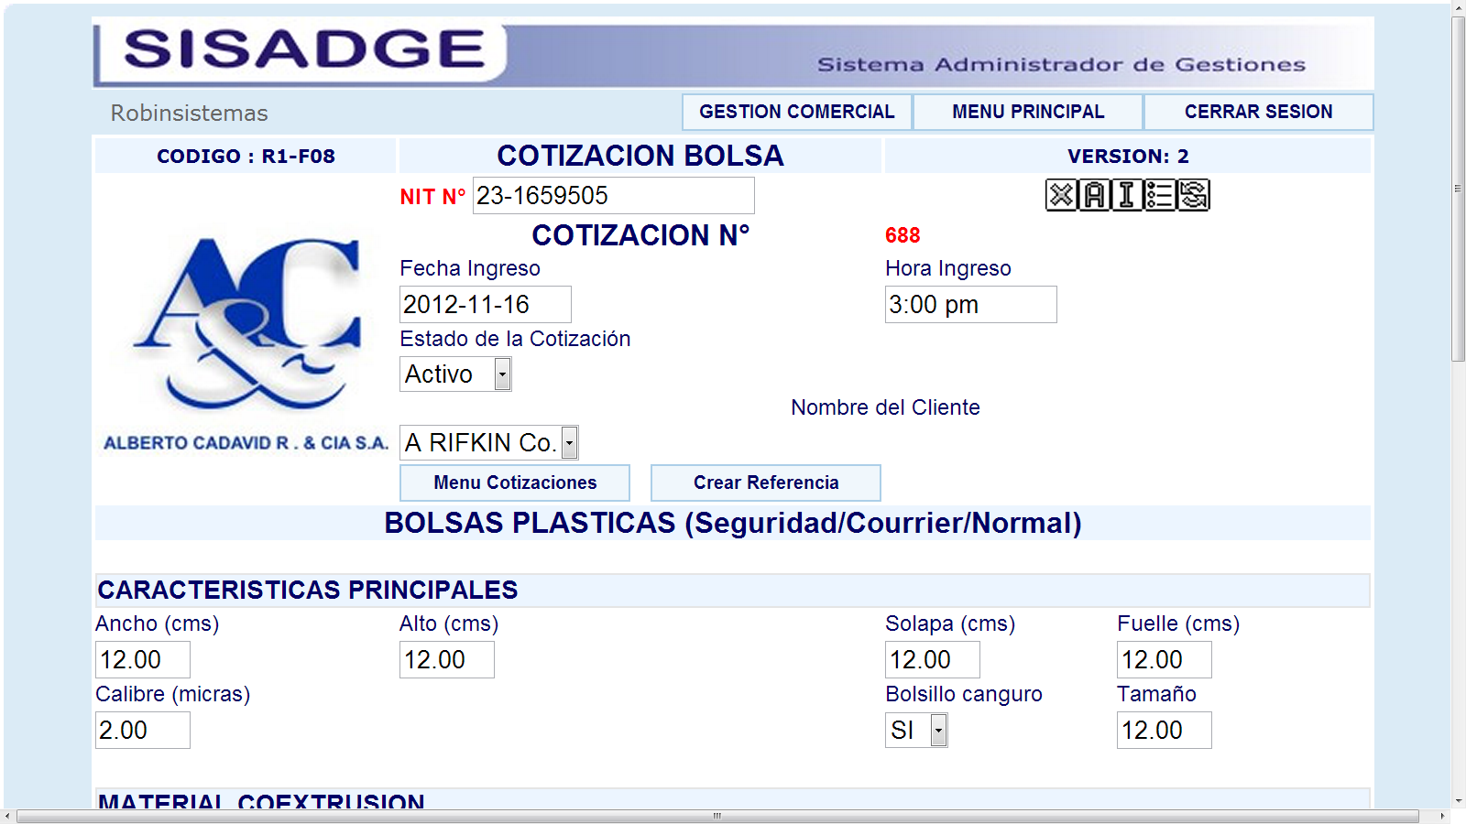

Al ingresar la nueva información y darle clic en el botón editar cotización bolsa



Aparecerá de nuevo la pantalla de visualización de la cotización como muestra la figura:

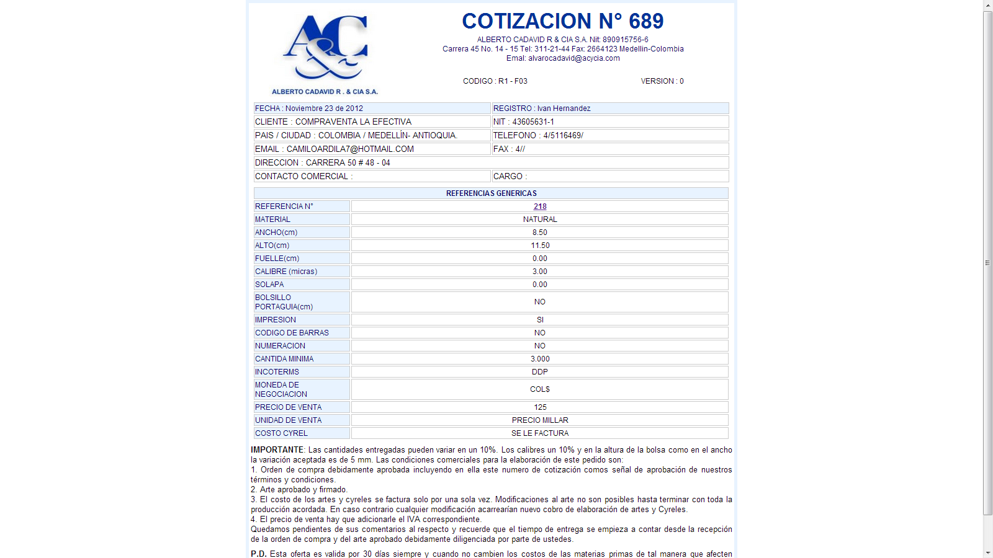



Si le da click en el boton que indica la flecha lo saca de la cotizacion y queda en espera de ser aprobada por el cliente y aceptada por Gestion Comercial.



Si le da click en el + es para agregar mas referencias a la cotizacion como aparece la siguiente figura:

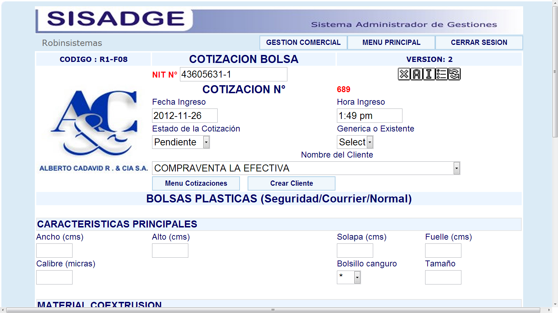

Podemos ver que aparece la misma informacion de la cotizacion y el mismo numero de cotizacion para ingresarle la referencia nueva o generica,existente

Para ingresar una referencia generica o existente basta con seleccionar el boton Generica o Existente:

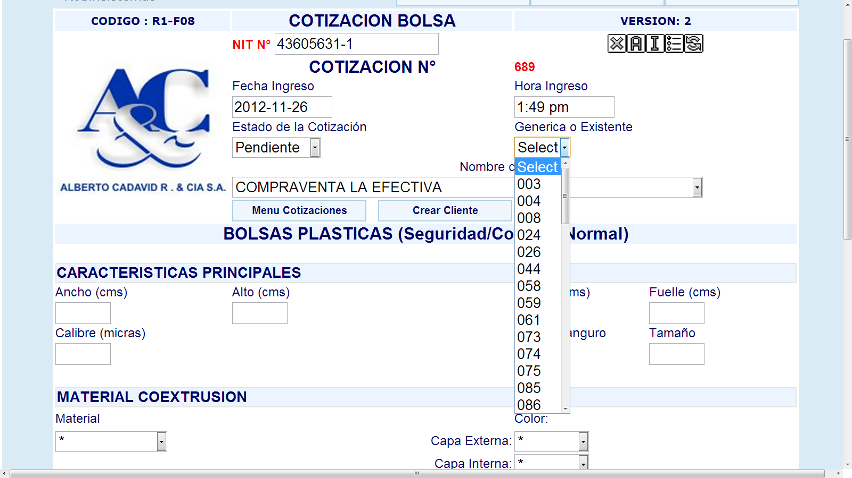

Y se despliega todas las referencias genericas o existentes de bolsas del cliente que estan guardadas en la base de datos.

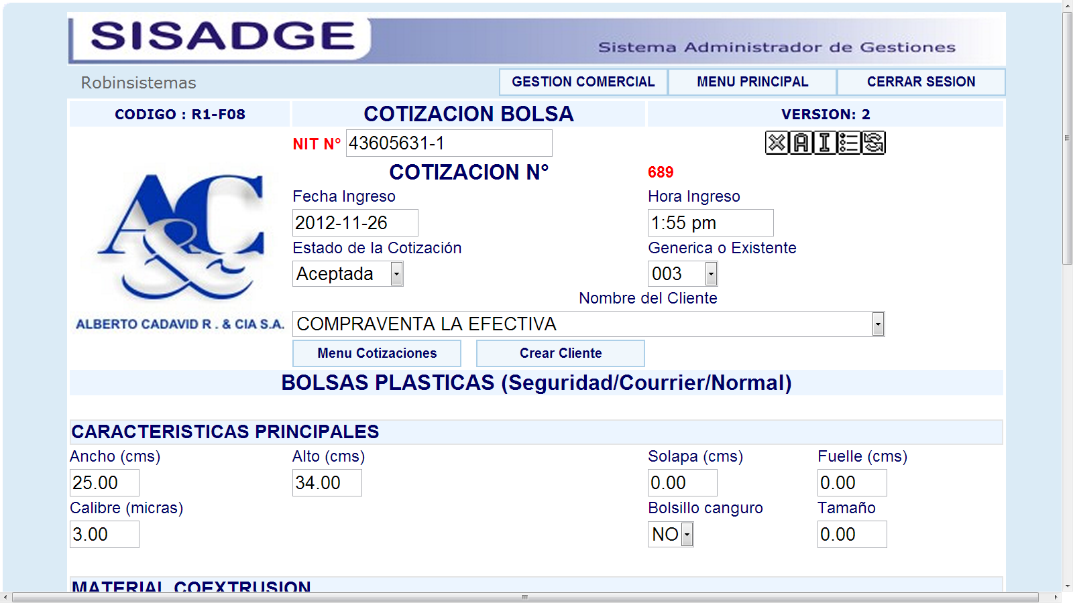

Seleccionamos y damos click en cualquier parte de la pantalla y esto no traera la informacion de la referencia seleccionada.

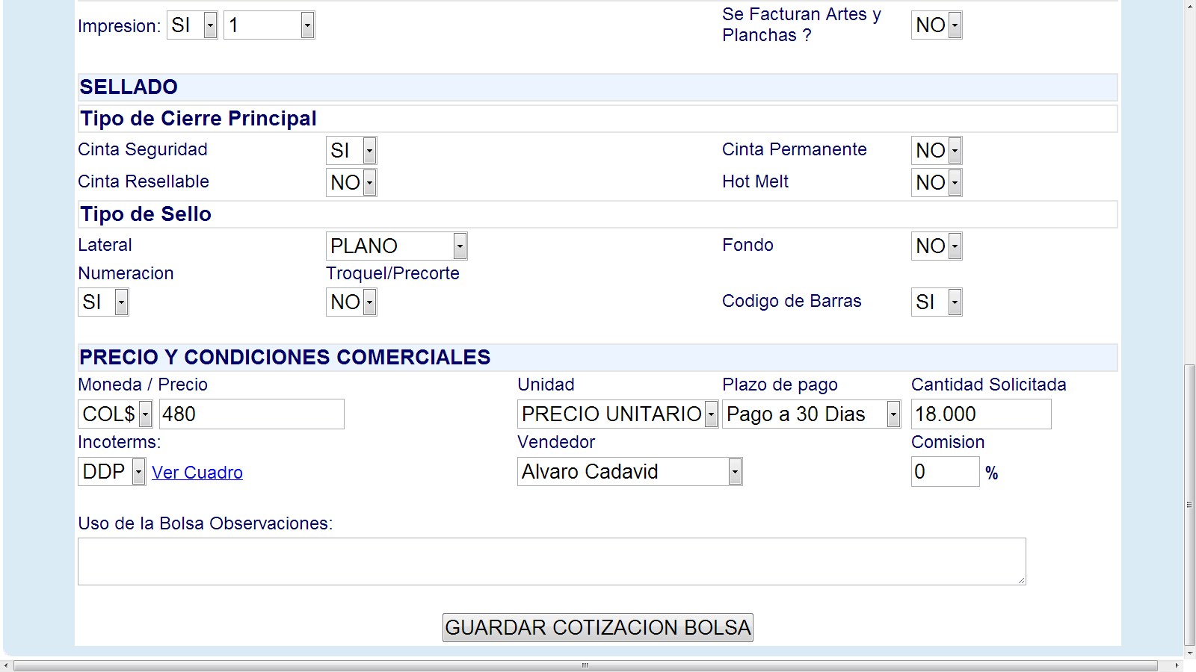

Click en guardar cotizacion bolsa y aparece de nuevo la vista de la cotizacion pero con la referencia que se acabo de adicionar como muestra: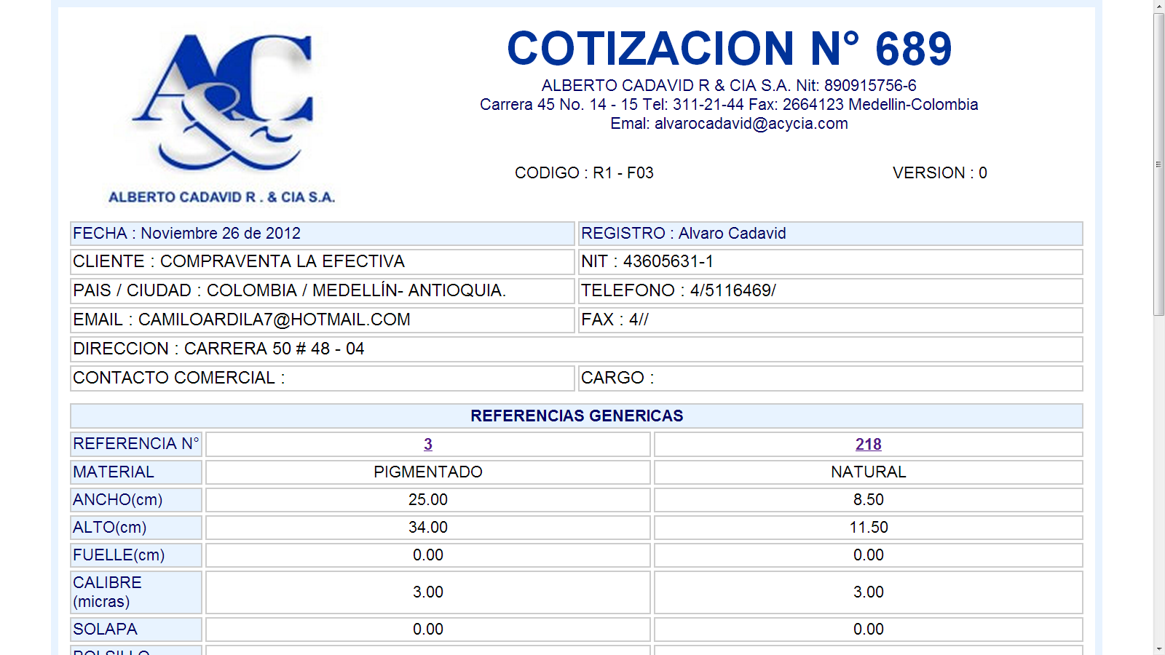

Si le da click en el numero de la cotizacion lo llevara a editar la informacion que acabo de ingresar:

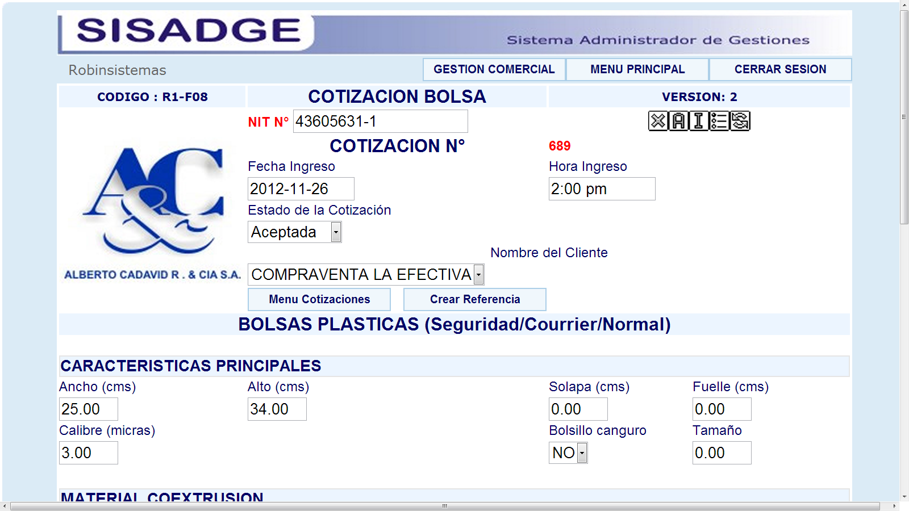

o tambien podra eliminarla dando click en la X si asi lo desea y le aparece un alert de confirmacion si realmente quiere eliminar esta referncia de la cotizacion; como muestra la figura:

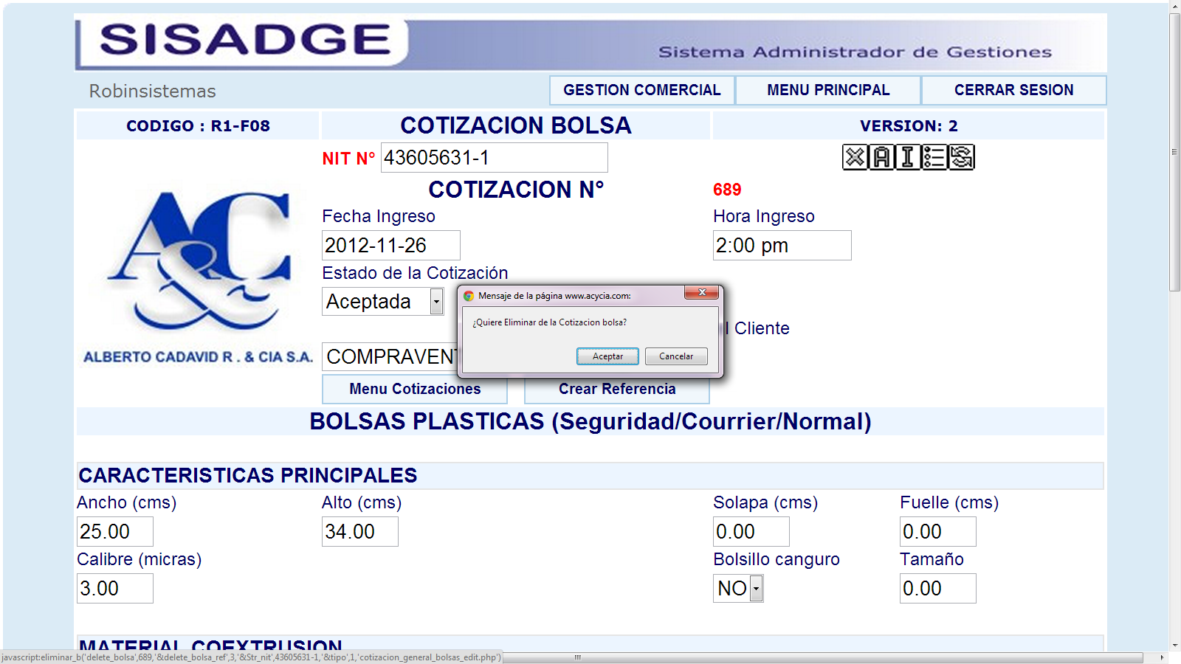

Si le da aceptar lo enviara a la pantalla de vista de la cotizacion y vemos que no aparece la referencia numero 3 que se acabo de ingresar porque fue eliminada:

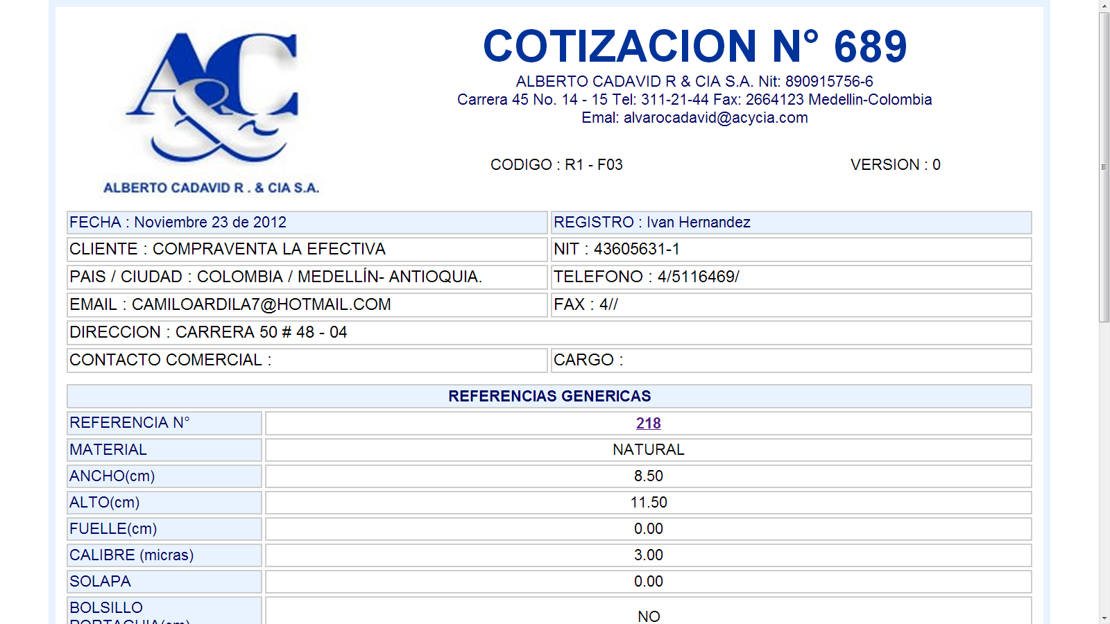

 podra elegir en el menu lo quiere seguir haciendo en el programa, la impresora es para imprimir la pantalla que esta visualizando en el momento o guardarla como PDF para ser almacenado o enviado por E_mail como muestra la figura:

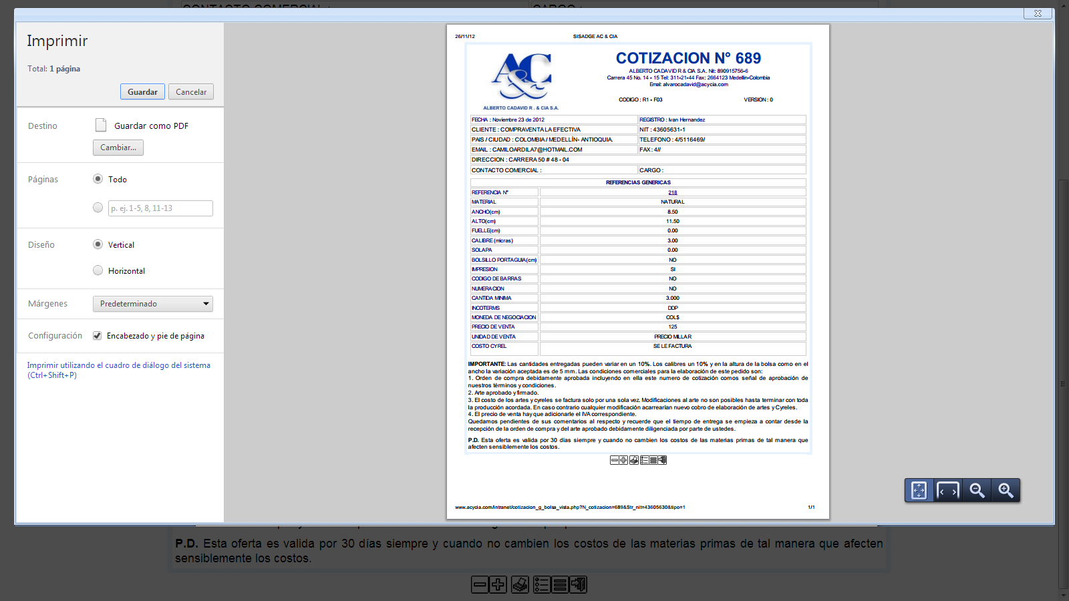

el boton que se esta señalando con la flecha nos dirige al listado de las cotizaciones como muestra la figura:

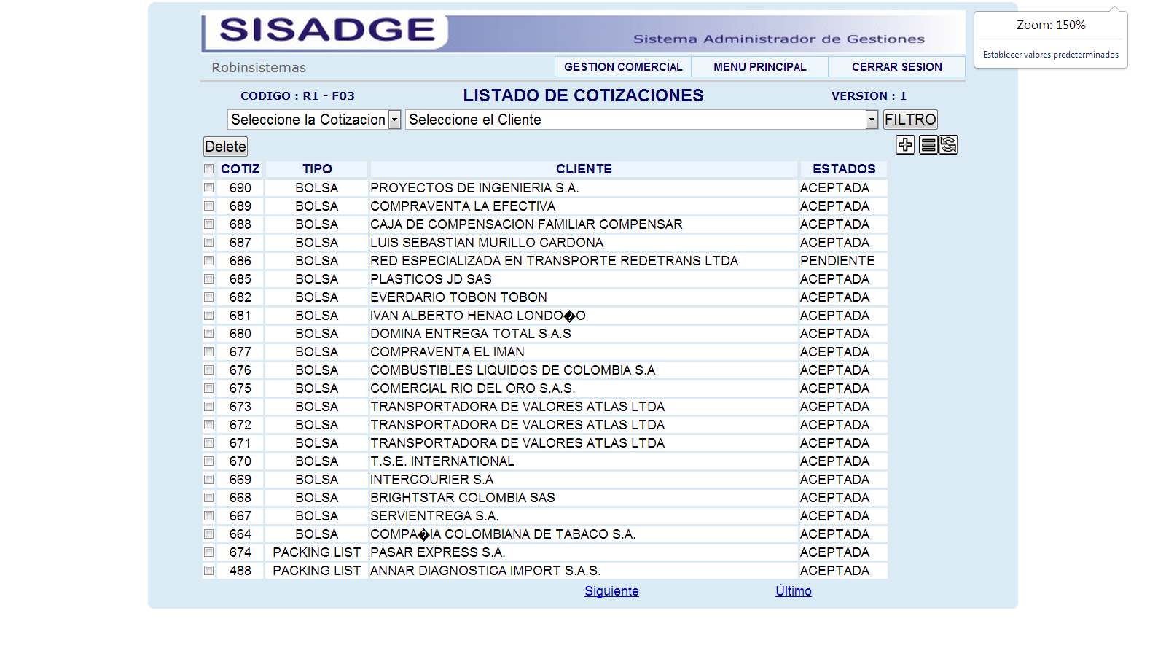

el siguiente boton nos lleva al menu principal como muestra la figura:

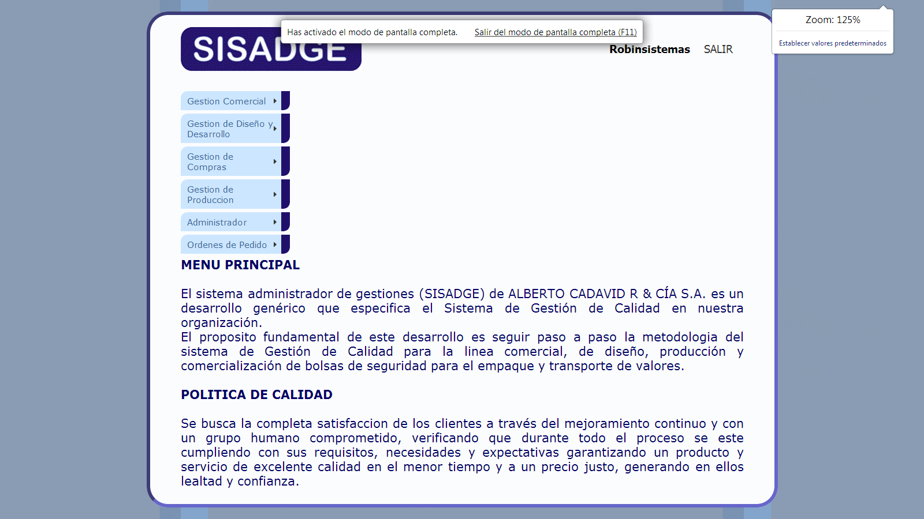

este boton nos saca de la cotizacion y nos lleva al menu para seleccionar el tipo de producto al cual queremos hacer de nuevo una cotizacion:

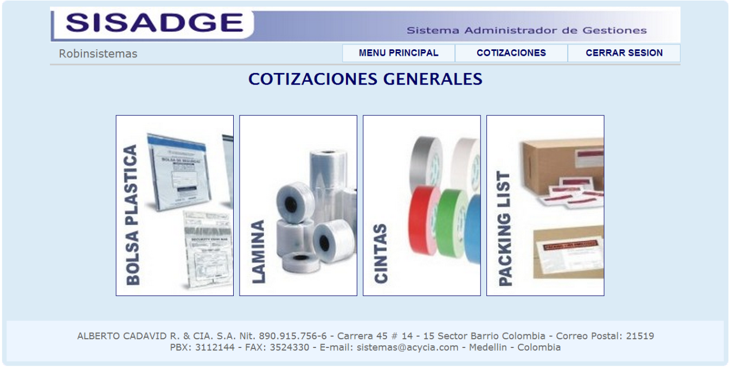

**Crear Cotizacion de Laminas**

**Menu Laminas**

Se dirige al menu cotizaciones

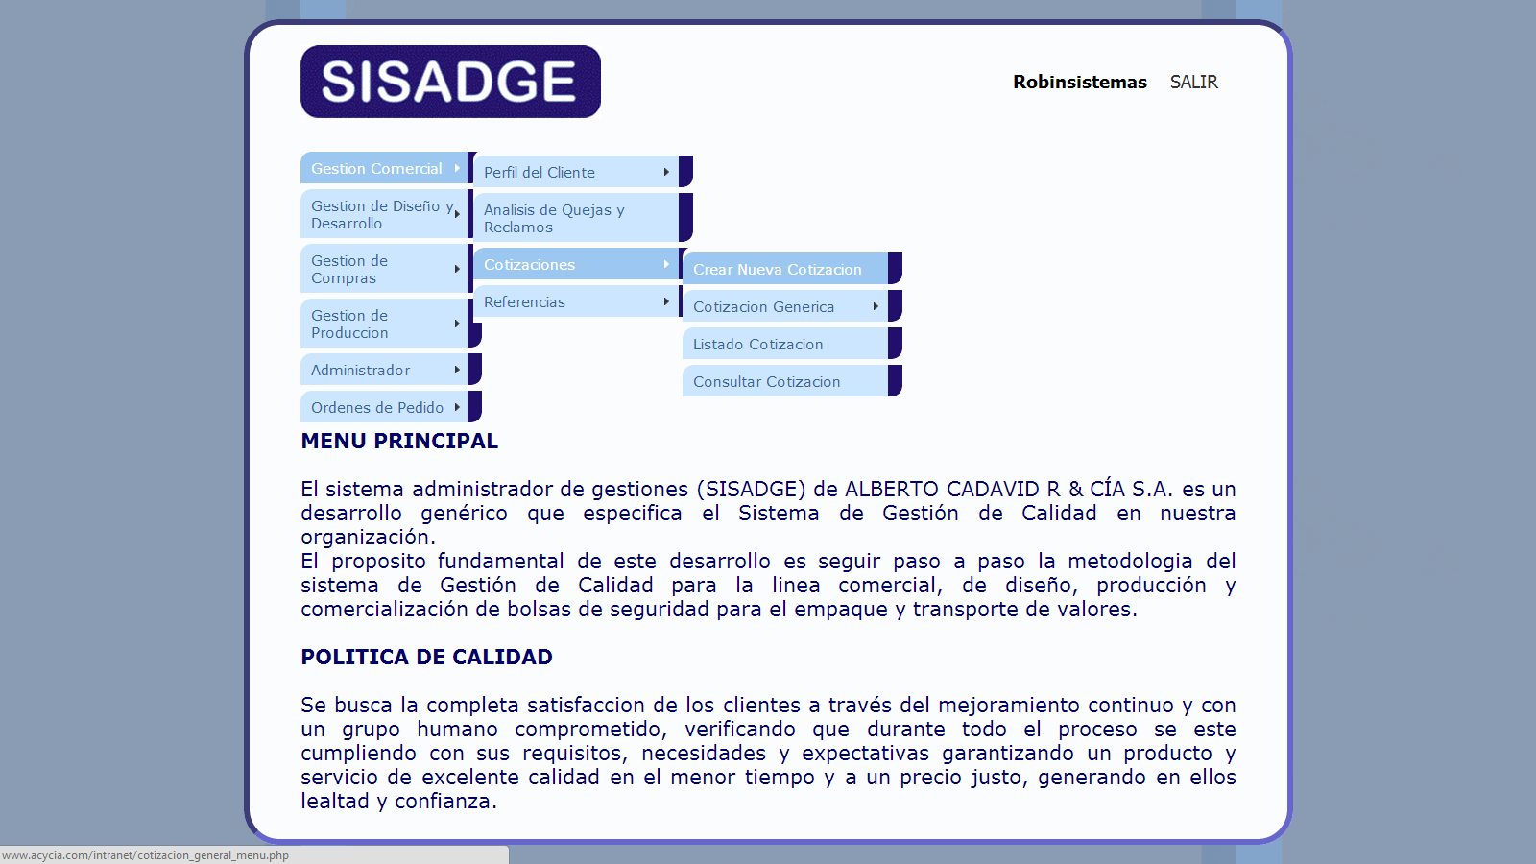

Clic en Laminas para ingresar a cotizaciones de laminas:

Aparece el formulario cotizacion Laminas para ingresar todas las caracteristicas de una Lamina.

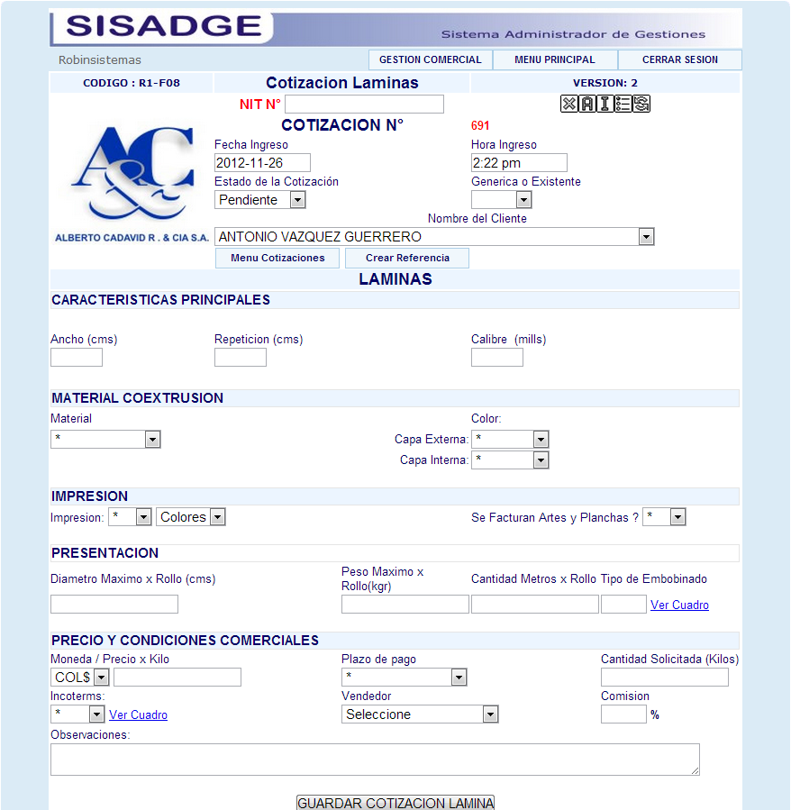

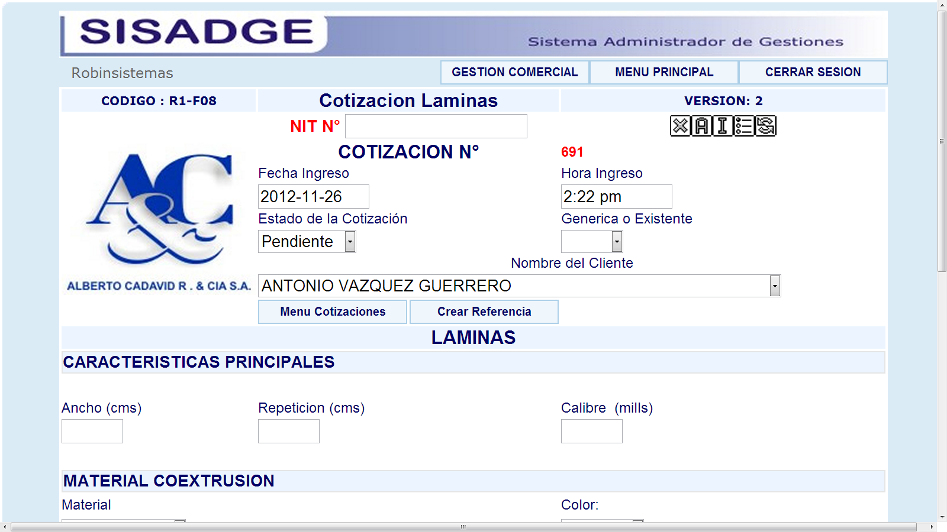

Dar clic en el menú desplegable Nombre del Cliente para saber a cual cliente se le quiere hacer la cotización de la lamina e inmediatamente después se visualizara automáticamente el NIT correspondiente al cliente seleccionado en la casilla NIT N°. En COTIZACION N° aparece un numero que se le asigna a la cotización, este número es incrementable por consiguiente no se repite para ninguna otra cotización de Lamina.

Las casillas; fecha ingreso, hora ingreso e ingresado por, son generado automáticamente por el sistemas.

En la parte inferior del menú desplegable Nombre del Cliente; se encuentra los botones Menú Cotizaciones y Crear Cliente Aquí:

El link Menú Cotizaciones es para volver al Menú cotizaciones generales y el link Crear Cliente Aquí nos dirige a la pantalla Agregar Clientes para ingresar un nuevo cliente al sistemas.

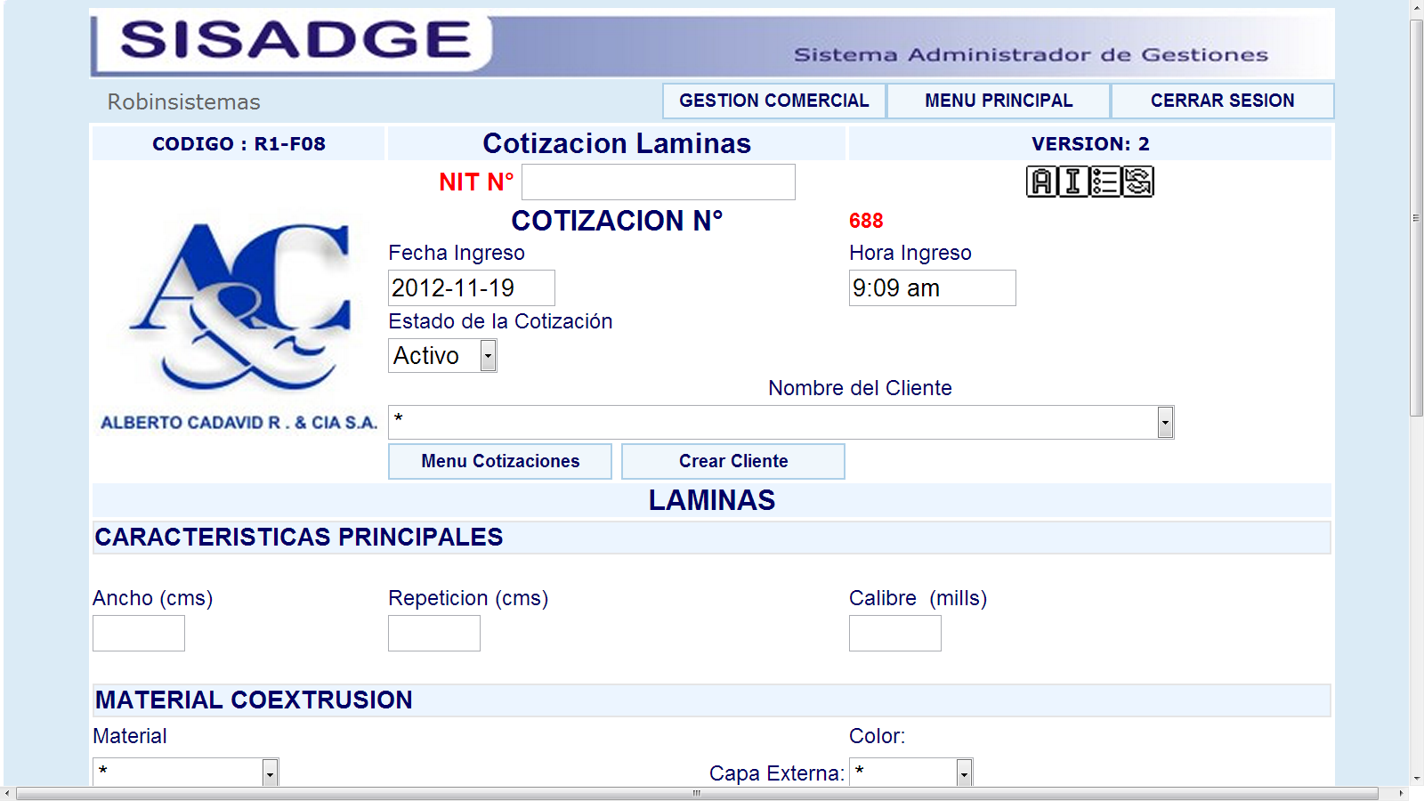

En esta sección del formulario de Láminas, se ingresa toda la información para cotizar la lámina como:

1. Características principales
2. Material coextrusion
3. Impresión
4. Presentación
5. Precio y condiciones comerciales
6. Observaciones.

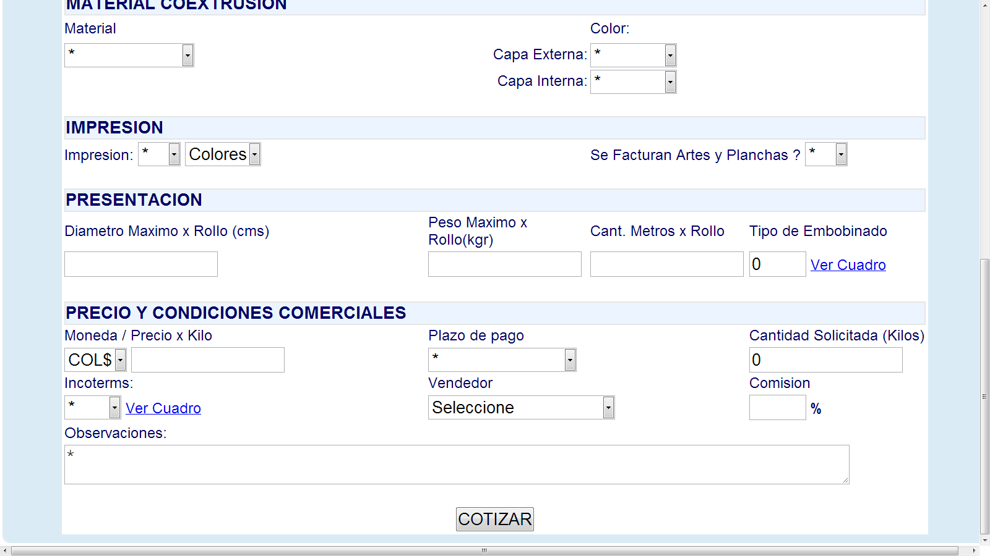

Después de ingresar toda la información necesaria y dar clic en el botón COTIZAR, se abrirá la siguiente pantalla:

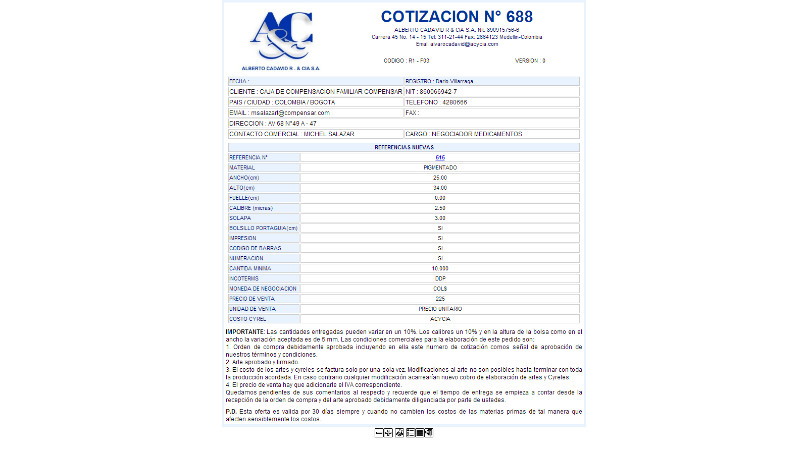

En esta pantalla se encuentra el número de cotización, la información del cliente al que se le hizo esta cotización

**Eliminar y editar:** En la parte inferior de la pantalla está ubicado los botones de edición de la cotización como el menos, que sirve para editar o corregir la información que se acabo de ingresar en la cotización como se ilustra en la figura:

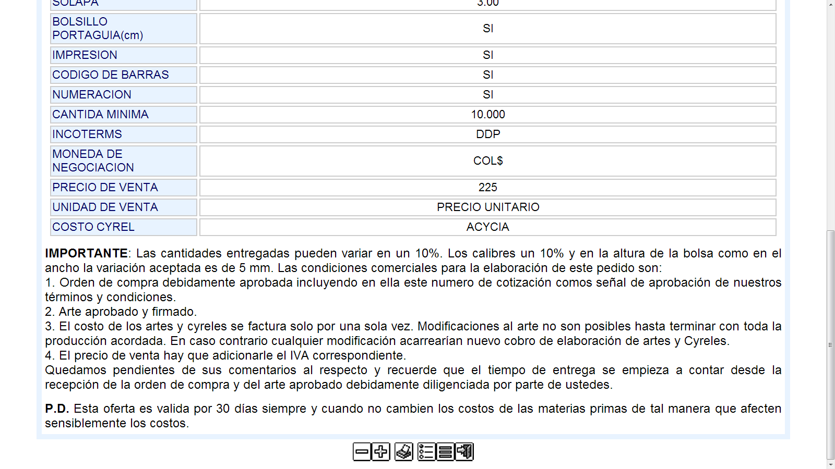

Al dar clic en el menos lo enviara a la siguiente pantalla como muestra la figura:

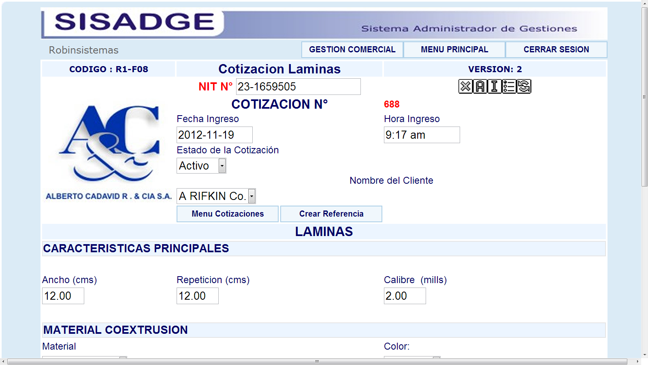

En esta pantalla nos muestra toda la información que se ingreso en la cotización, para corregirla basta con ir a la casilla que quiere cambiar darle clic escribir la información nueva y darle clic en el botón EDITAR COTIZACION LAMINA como muestra la figura:



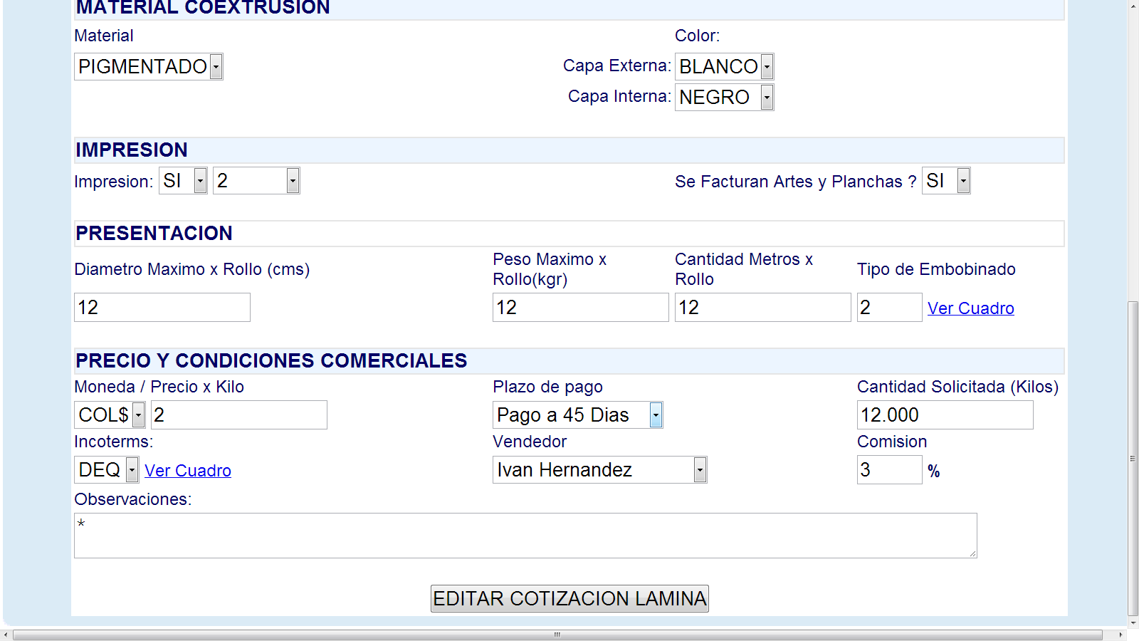

En esta pantalla también se encuentra en la parte superior derecha unos botones de edición los cuales son:

La x para eliminar la referencia que selecciono



El circulo de flechas para refrescar la página





Al ingresar la nueva información y darle clic en el botón editar cotización lamina



Aparecerá de nuevo la pantalla de visualización de la cotización como muestra la figura:

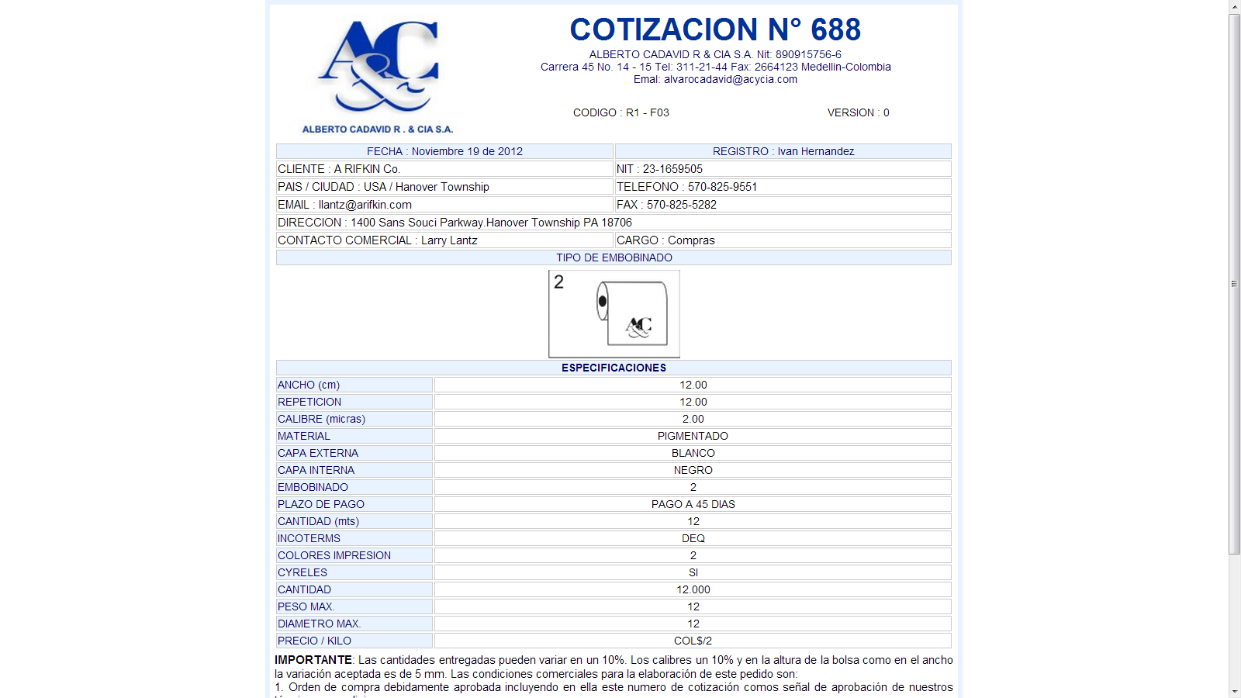



Si le da click en el boton que indica la flecha lo saca de la cotizacion y queda en espera de ser aprobada por el cliente y aceptada por Gestion Comercial.



Si le da click en el + es para agregar mas referencias a la cotizacion como aparece la siguiente figura:

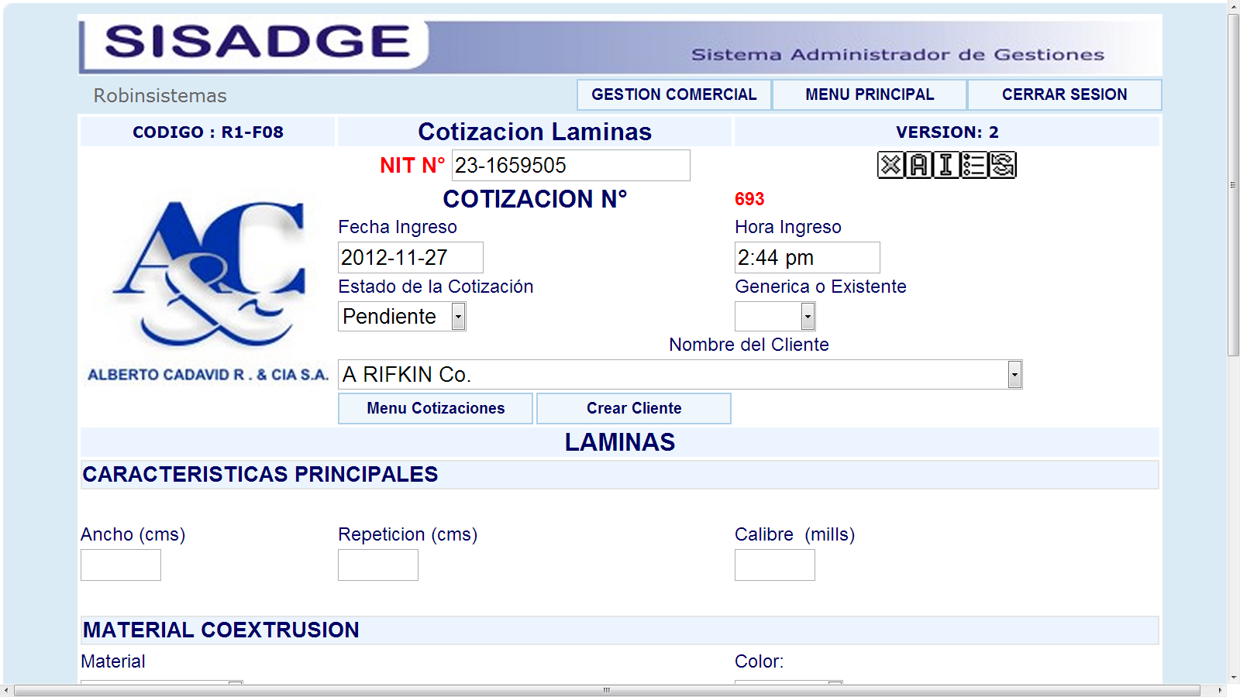

Podemos ver que aparece la misma informacion de la cotizacion y el mismo numero de cotizacion para ingresarle la referencia nueva o generica,existente.

Para ingresar una referencia generica o existente basta con seleccionar el boton Generica o Existente:

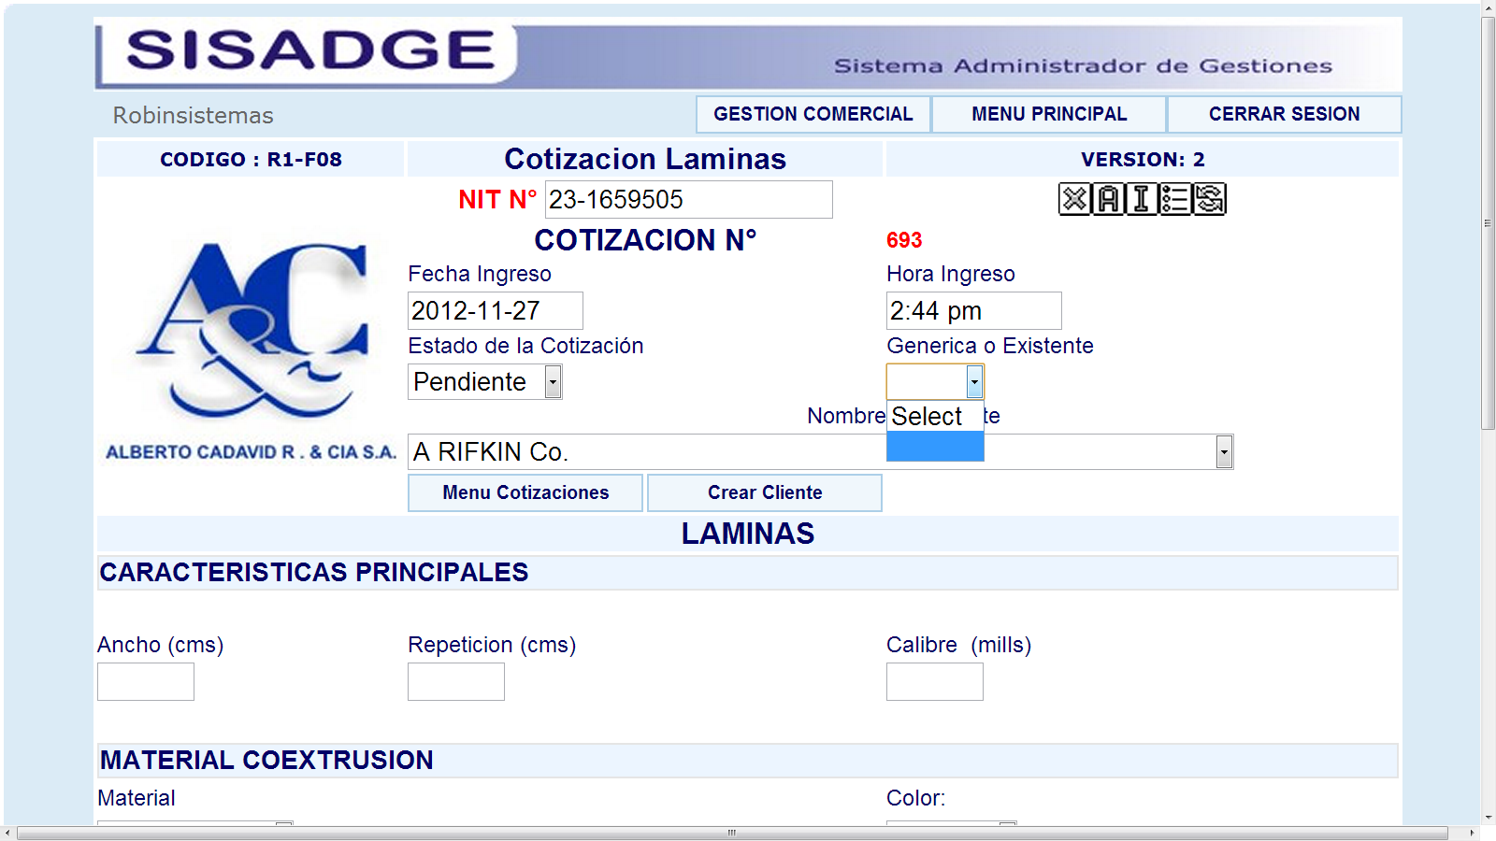

Y se despliega todas las referencias genericas o existentes de lamminas del cliente que estan guardadas en la base de datos.

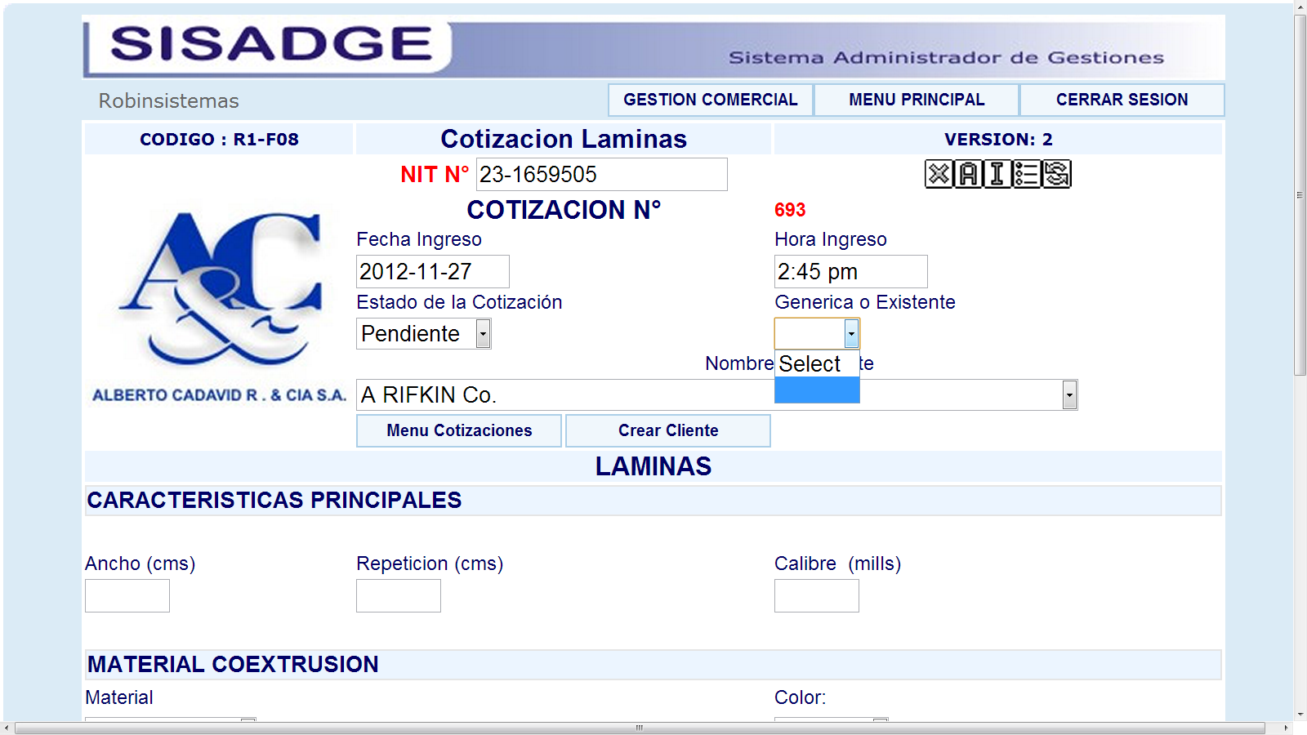

Seleccionamos y damos click en cualquier parte de la pantalla y esto no traera la informacion de la referencia seleccionada.



Click en guardar cotizacion lamina y aparece de nuevo la vista de la cotizacion pero con la referencia que se acabo de adicionar como muestra: 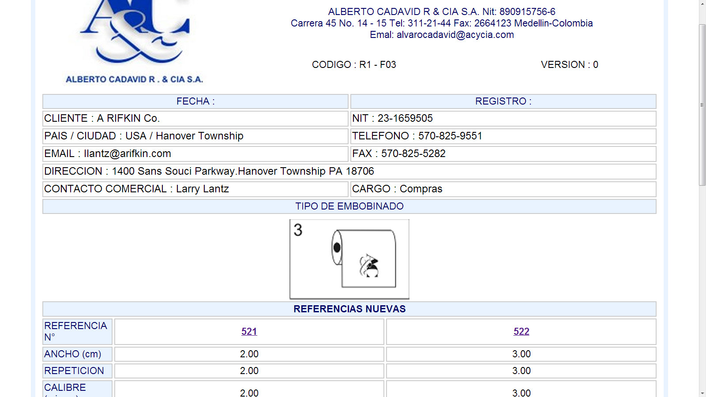

Si le da click en el numero de la cotizacion lo llevara a editar la informacion que acabo de ingresar:

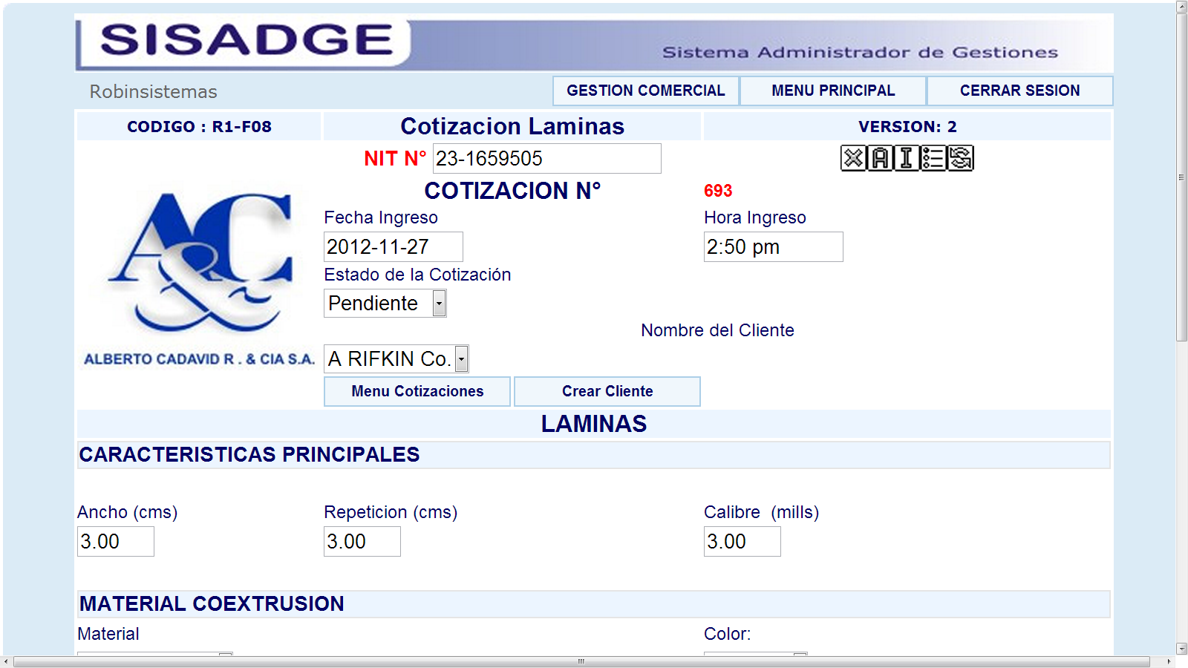

o tambien podra eliminarla dando click en la X si asi lo desea y le aparece un alerta de confirmacion si realmente quiere eliminar esta referncia de la cotizacion; como muestra la figura:

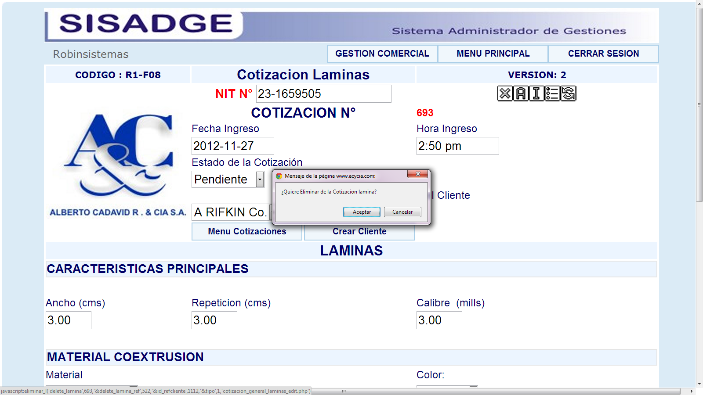

Si le da aceptar lo enviara a la pantalla de vista de la cotizacion y vemos que no aparece la referencia numero 3 que se acabo de ingresar porque fue eliminada:

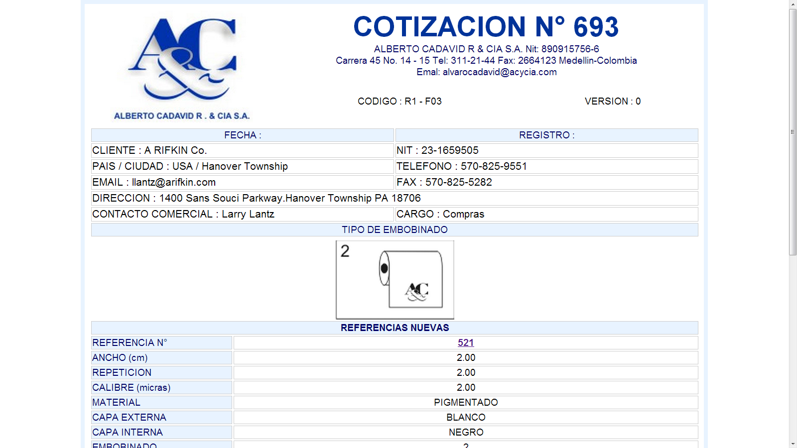

 podra elegir en el menu lo que quiere seguir haciendo en el programa, la impresora es para imprimir la pantalla que esta visualizando en el momento o guardarla como PDF para ser almacenado o enviado por E_mail como muestra la figura:

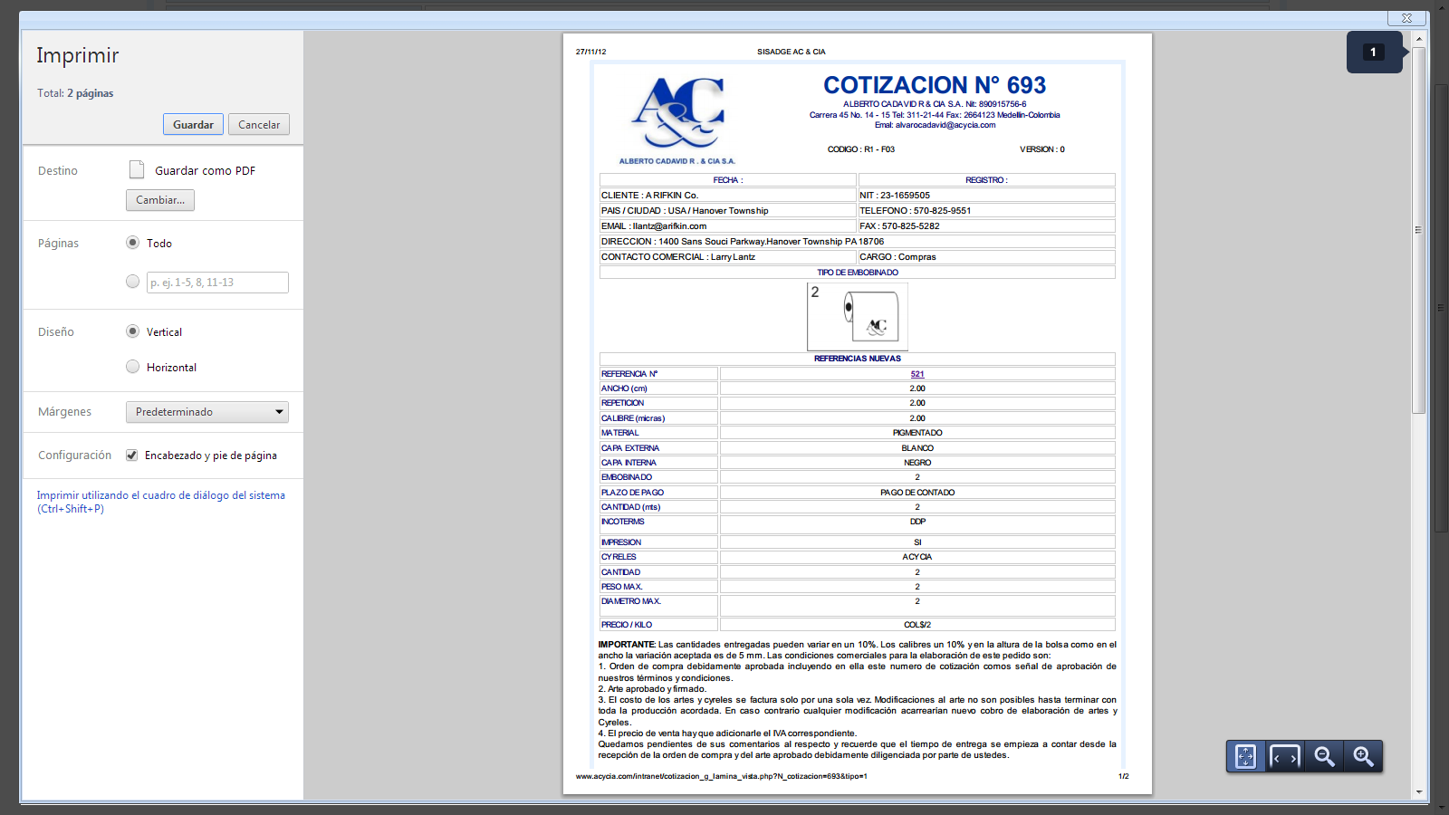

el boton que se esta señalando con la flecha nos dirige al listado de las cotizaciones como muestra la figura:

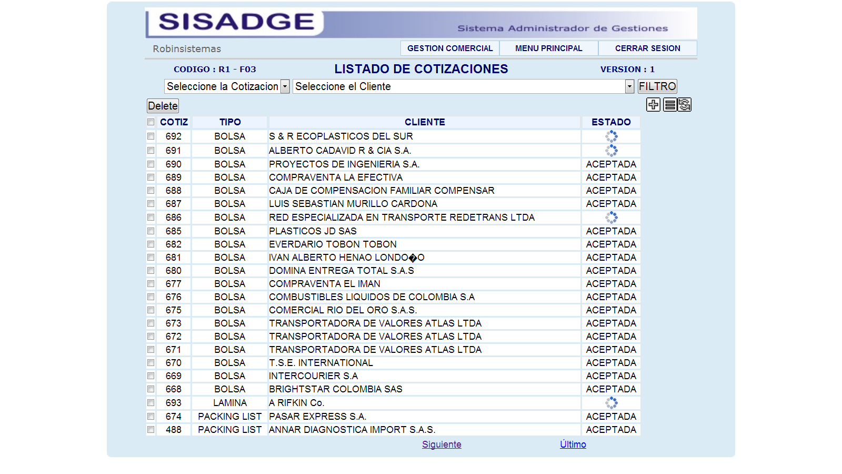

el siguiente boton nos lleva al menu principal como muestra la figura:



este boton nos saca de la cotizacion y nos lleva al menu para seleccionar el tipo de producto al cual queremos hacer de nuevo una cotizacion:



**Menu Packing List**

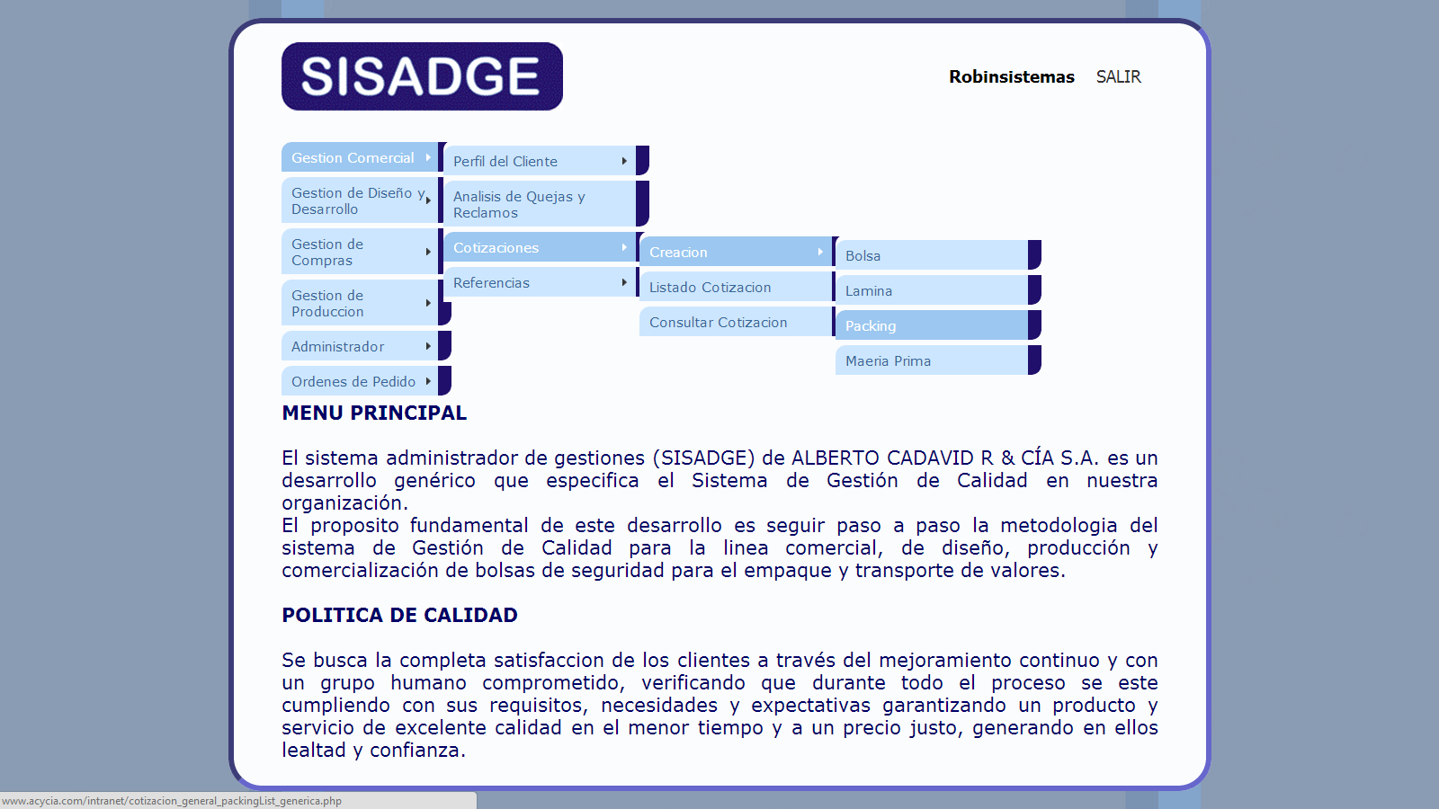

Clic en Packing List para ingresar a cotizaciones de Packing List:

Aparece el formulario Cotizacion Packing List para ingresar todas las caracteristicas de la Packing List.

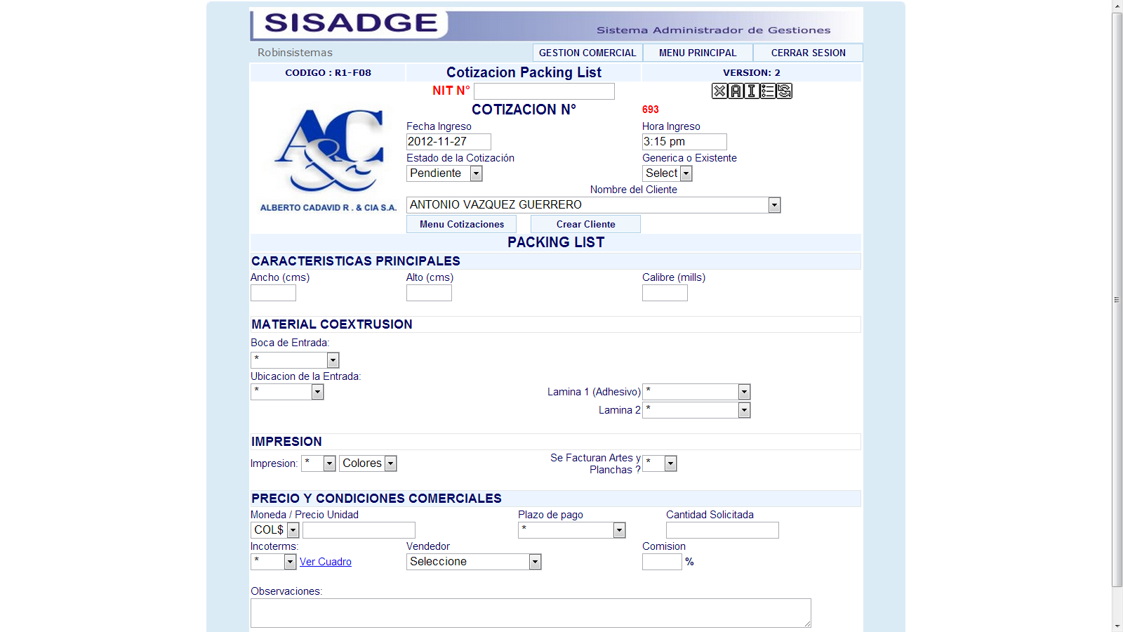

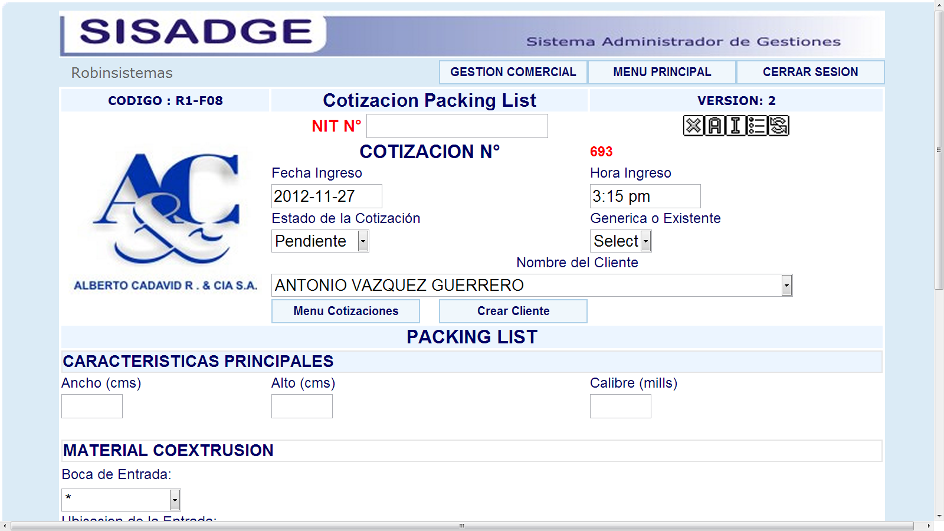

Dar clic en el menú desplegable Nombre del Cliente para saber a cual cliente se le quiere hacer la cotización e inmediatamente después se visualizara automáticamente el NIT correspondiente al cliente seleccionado en la casilla NIT N°. En COTIZACION N° aparece un numero que se le asigna a la cotización, este número es incrementable por consiguiente no se repite para ninguna otra cotización de Packing List.

Las casillas; fecha ingreso, hora ingreso e ingresado por, son generado automáticamente por el sistemas.

En la parte inferior del menú desplegable Nombre del Cliente; se encuentra los link Menú Cotizaciones y Crear Cliente

El link Regresar es para volver al Menú cotizaciones generales y el link Crear Cliente nos dirige a la pantalla Agregar Clientes para ingresar un nuevo cliente al sistemas.

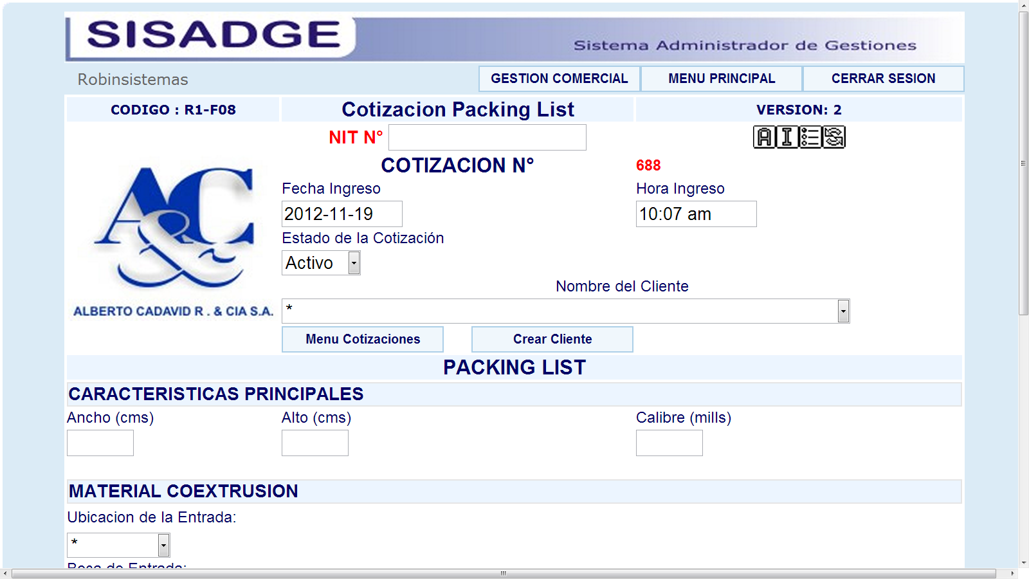

En la siguiente sección del formulario de Packing List, se ingresa toda la información para cotizar el Packing List como:

1. Características principales
2. Material Coextrusion
3. Impresión
4. Precio y condiciones comerciales
5. Observaciones.

Después de ingresar toda la información necesaria y dar clic en el botón COTIZAR, se abrirá la siguiente pantalla:

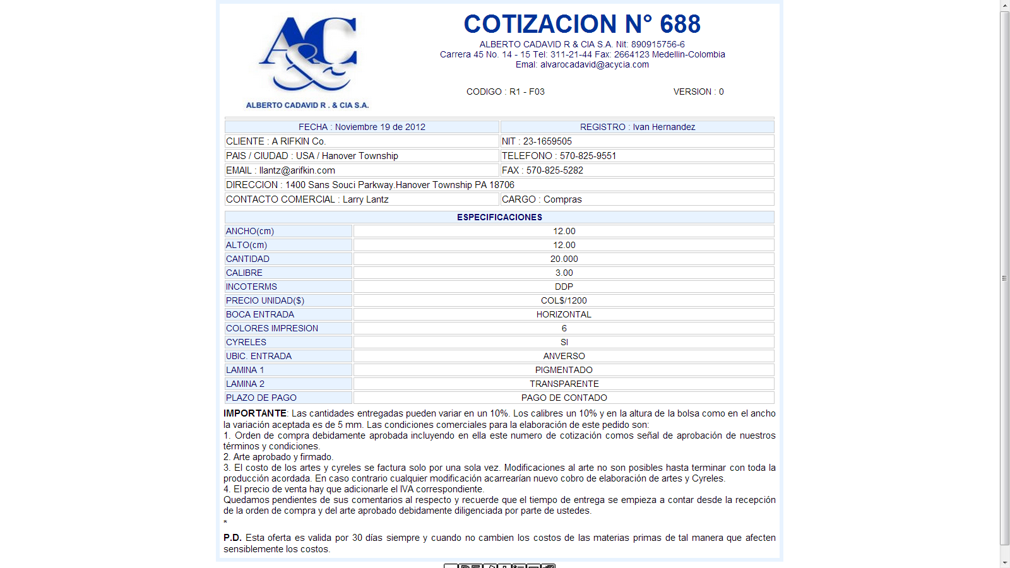

En esta pantalla se encuentra el número de cotización, la información del cliente al que se le hizo esta cotización

**Eliminar y editar:** En la parte inferior de la pantalla está ubicado los botones de edición de la cotización como el menos, que sirve para editar o corregir la información que se acabo de ingresar en la cotización como se ilustra en la figura:

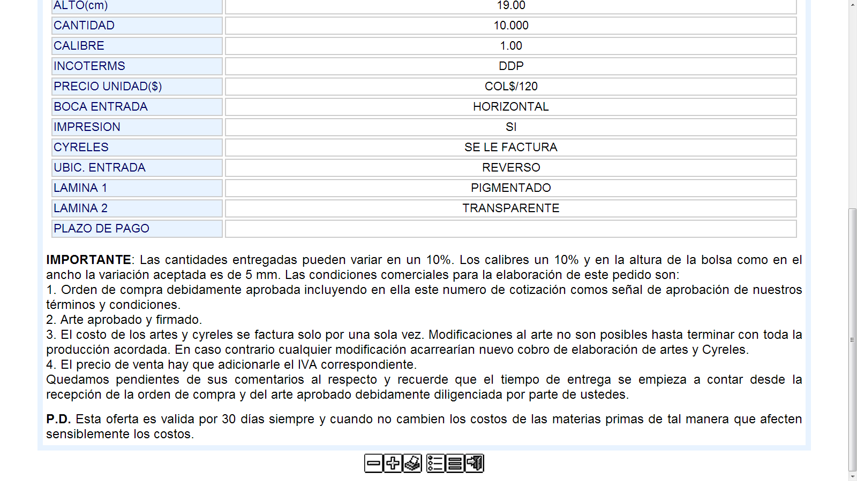

Al dar clic en el menos lo enviara a la siguiente pantalla como muestra la figura:

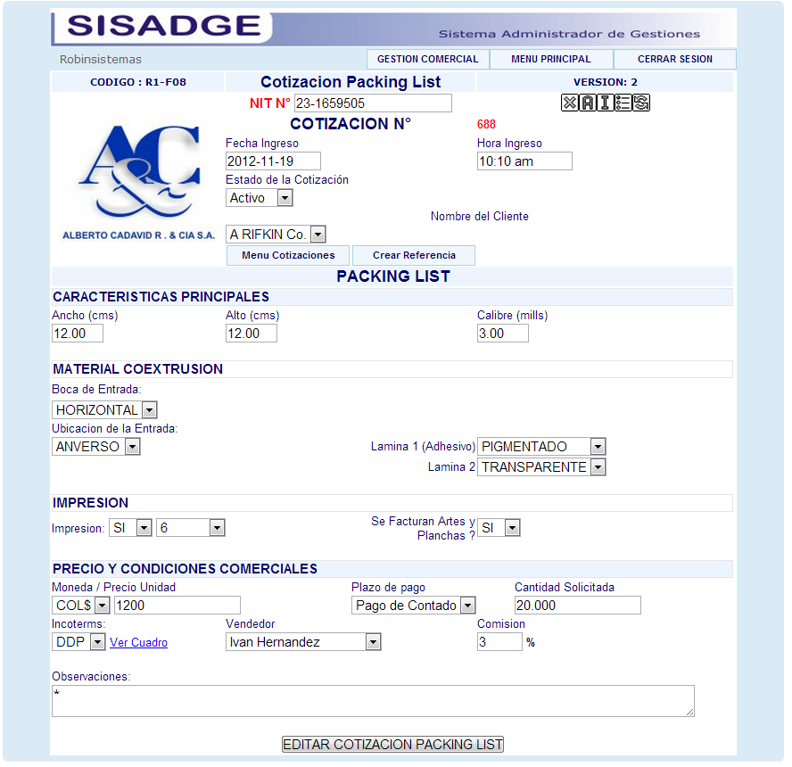

En esta pantalla nos muestra toda la información que se ingreso en la cotización, para corregirla basta con ir a la casilla que quiere cambiar, darle clic escribir la información nueva y darle clic en el botón EDITAR COTIZACION PACKING LIST como muestra la figura:



En esta pantalla también se encuentra en la parte superior derecha unos botones de edición los cuales son:

La x para eliminar la referencia que selecciono



El circulo de flechas para refrescar la página



Si la quiere eliminar aparece un alerta de confirmación si está seguro de eliminar la referencia a esta cotización como muestra la figura.

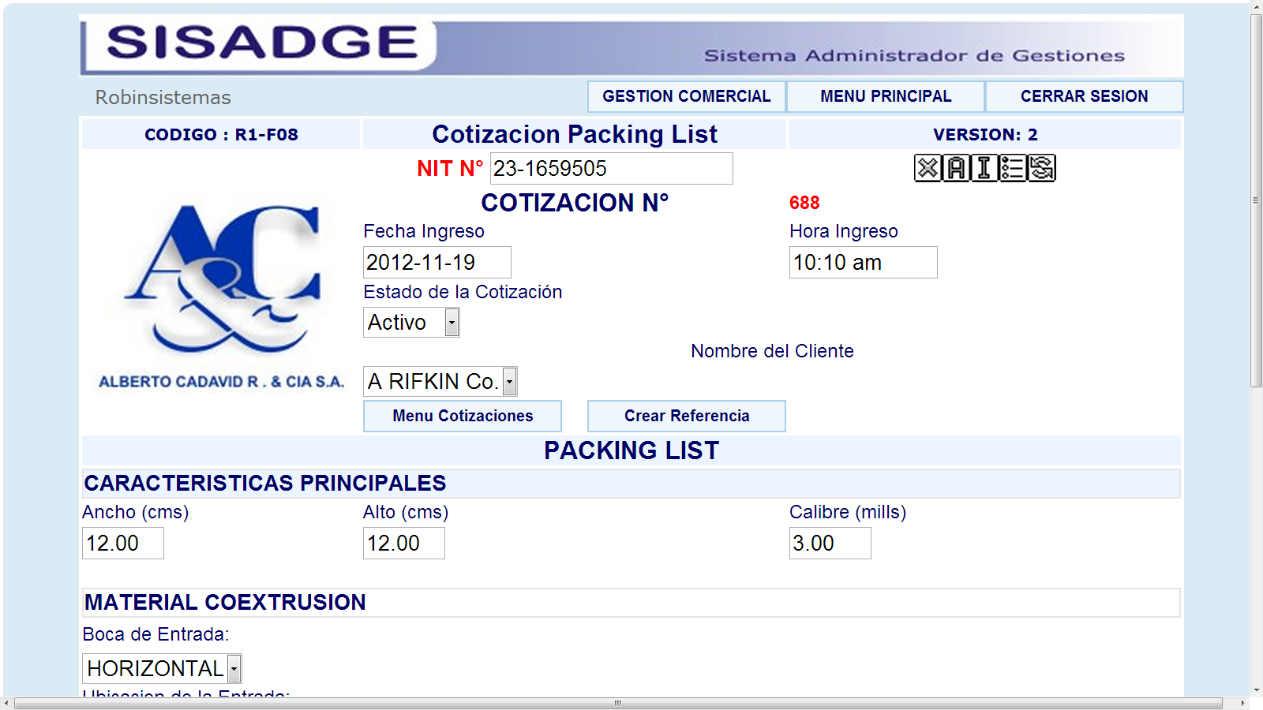

Al ingresar la nueva información y darle clic en el botón editar cotización packing list



Aparecerá de nuevo la pantalla de visualización de la cotización con la nueva información como muestra la figura:





Si le da click en el boton que indica la flecha lo saca de la cotizacion y queda en espera de ser aprobada por el cliente y aceptada por Gestion Comercial.



Si le da click en el + es para agregar mas referencias a la cotizacion como aparece la siguiente figura:

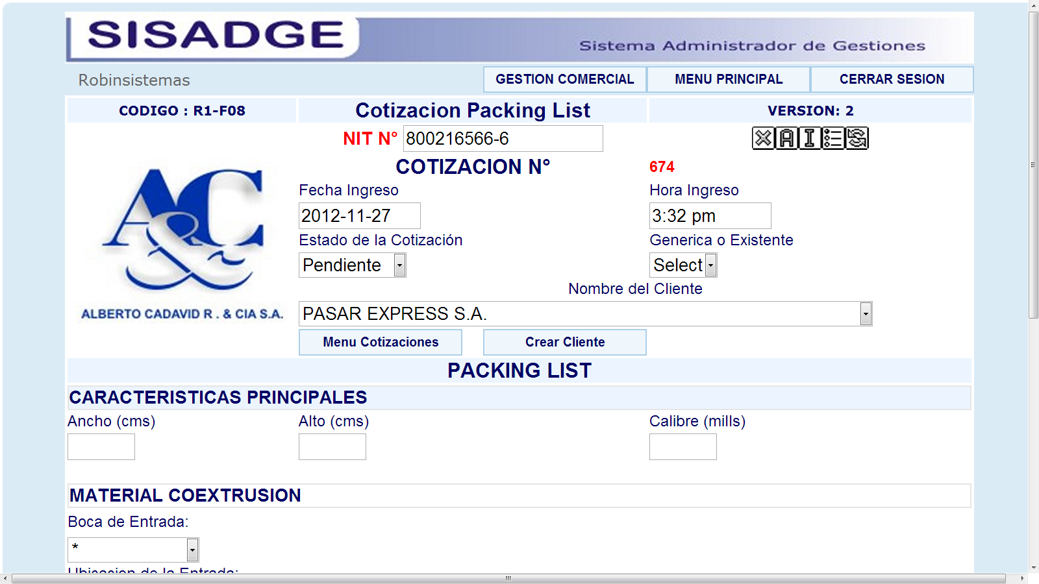

Podemos ver que aparece la misma informacion de la cotizacion y el mismo numero de cotizacion para ingresarle la referencia nueva o generica,existente

Para ingresar una referencia generica o existente basta con seleccionar el boton Generica o Existente:

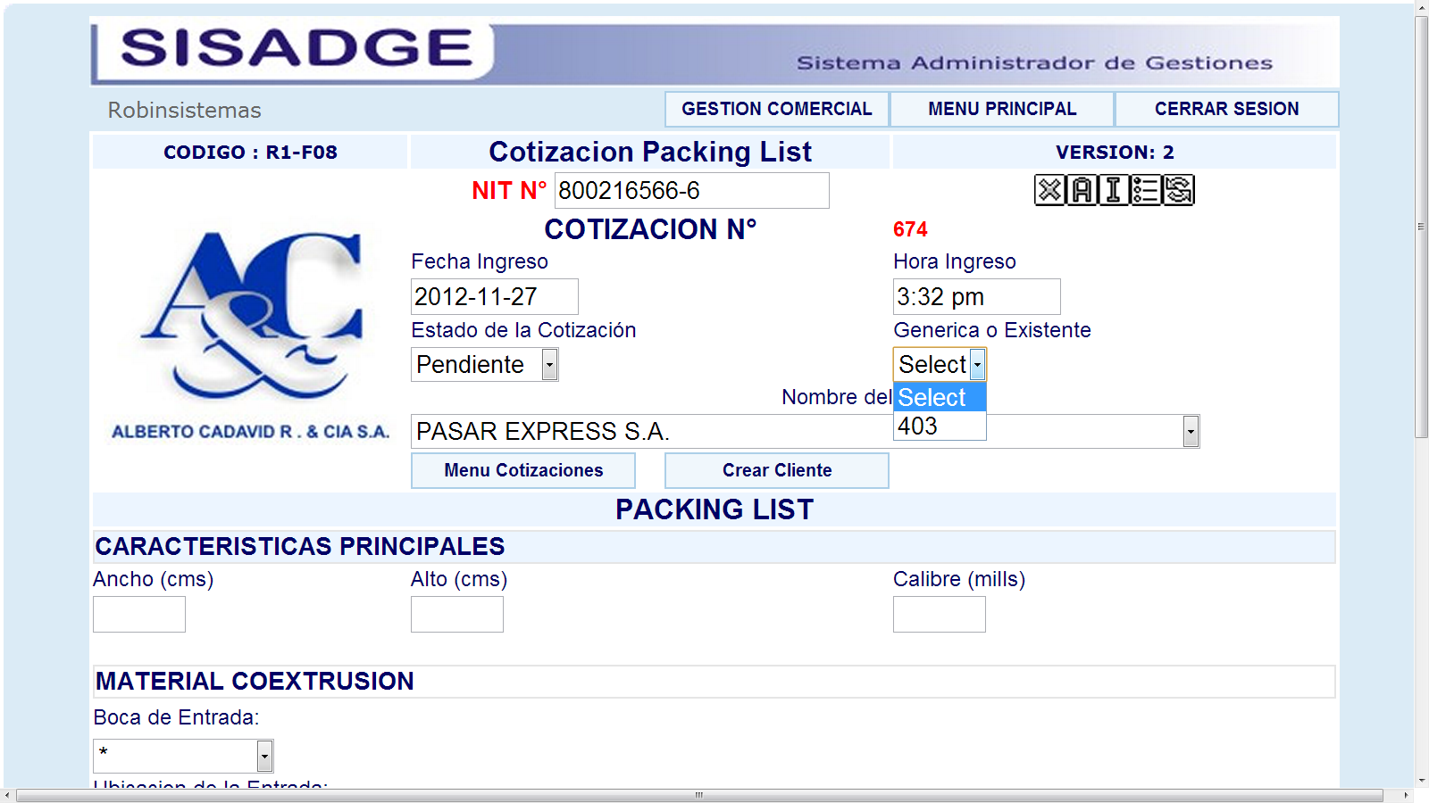

Y se despliega todas las referencias genericas o existentes de bolsas del cliente que estan guardadas en la base de datos.

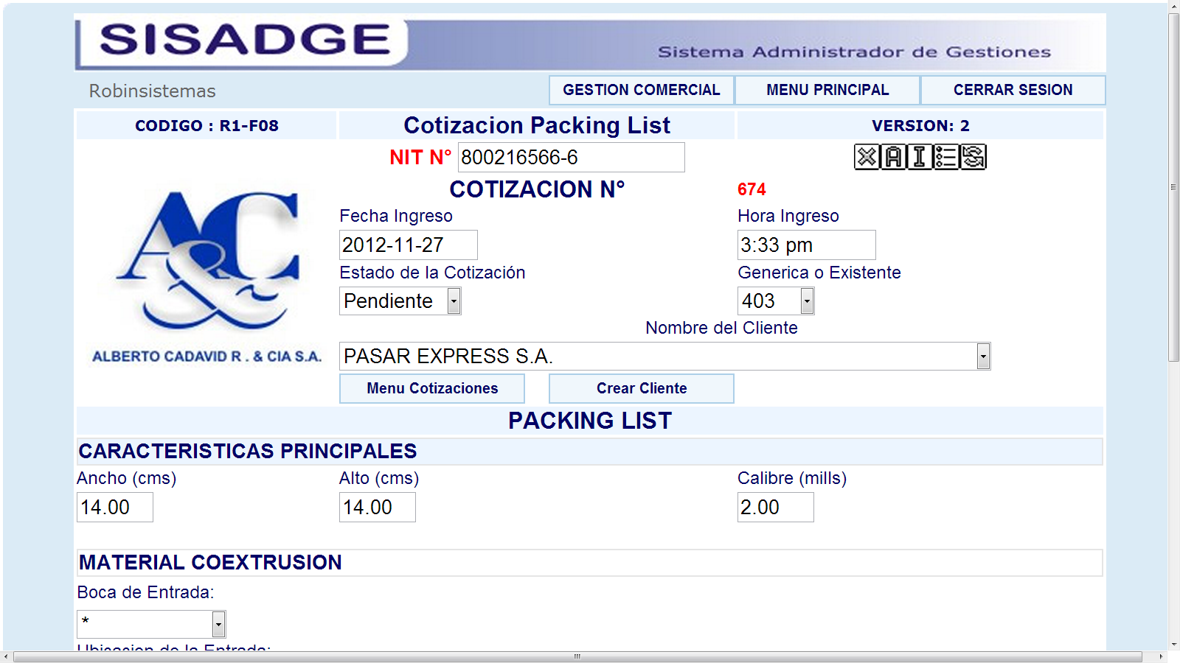

Seleccionamos y damos click en cualquier parte de la pantalla y esto no traera la informacion de la referencia seleccionada.

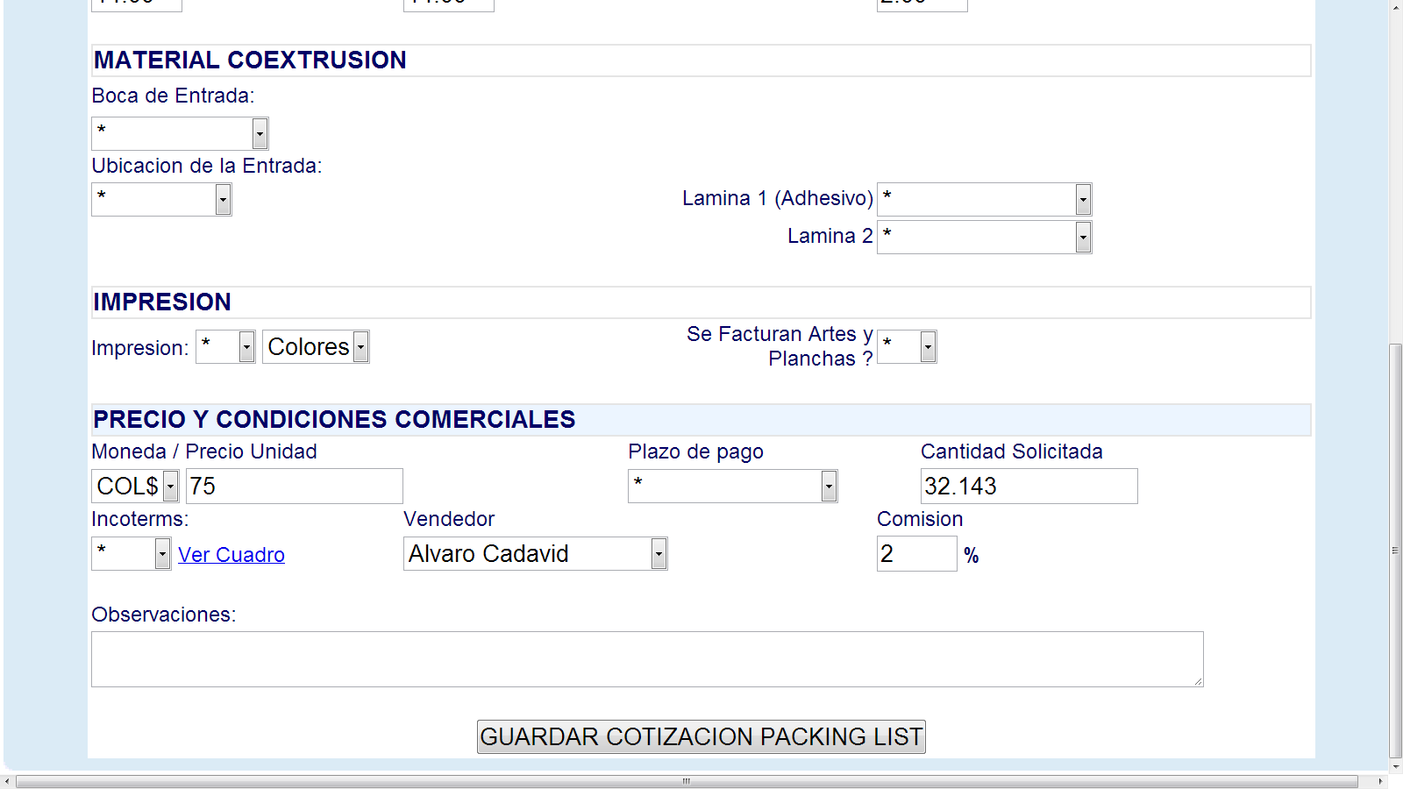

Click en guardar cotizacion bolsa y aparece de nuevo la vista de la cotizacion pero con la referencia que se acabo de adicionar como muestra:



Si le da click en el numero de la cotizacion lo llevara a editar la informacion que acabo de ingresar:



Tambien podra eliminarla dando click en la X si asi lo desea y le aparece un alert de confirmacion si realmente quiere eliminar esta referncia de la cotizacion; como muestra la figura:

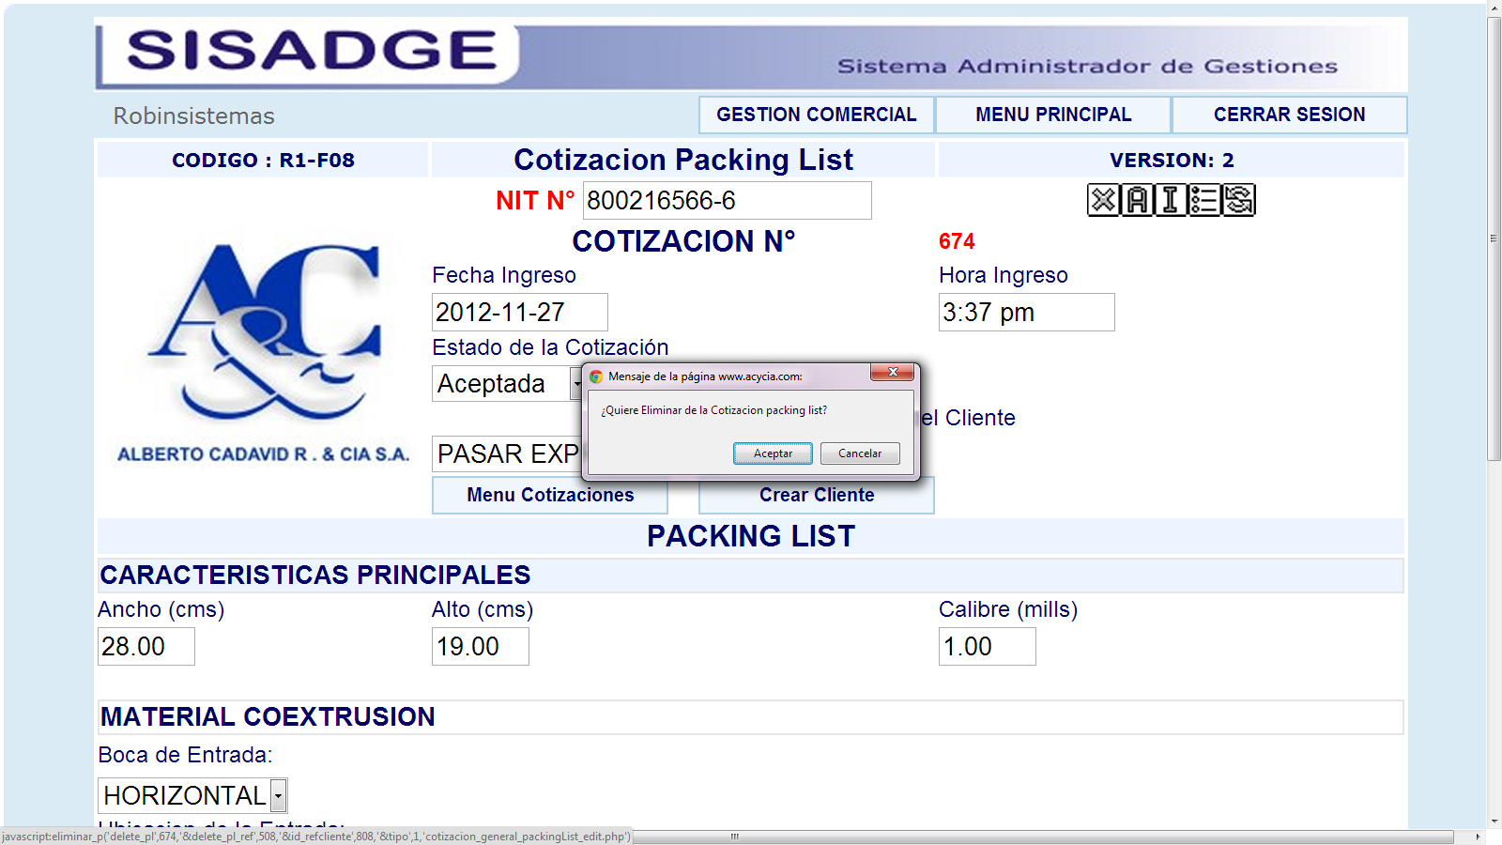

Si le da aceptar lo enviara a la pantalla de vista de la cotizacion y vemos que no aparece la referencia numero 3 que se acabo de ingresar porque fue eliminada:



 podra elegir en el menu lo quiere seguir haciendo en el programa, la impresora es para imprimir la pantalla que esta visualizando en el momento o guardarla como PDF para ser almacenado o enviado por E_mail como muestra la figura:

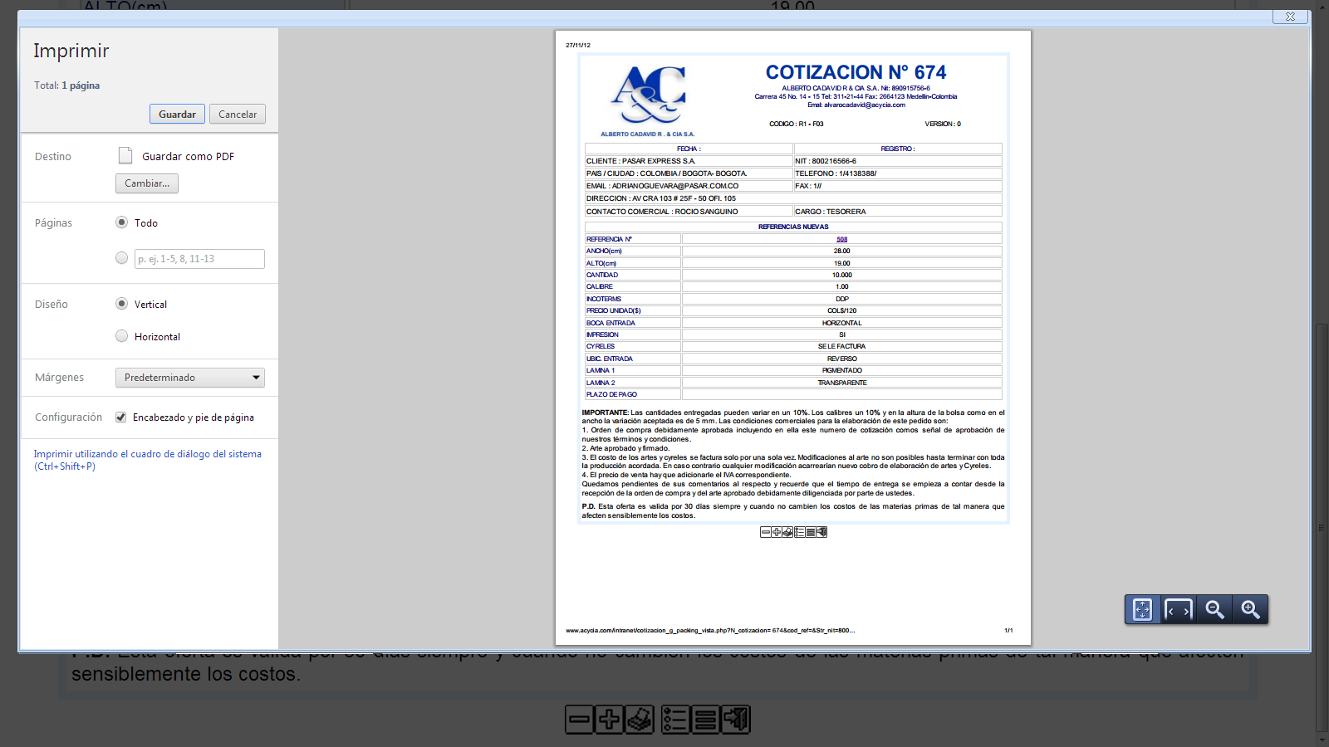

el boton que se esta señalando con la flecha nos dirige al listado de las cotizaciones como muestra la figura:



el siguiente boton nos lleva al menu principal como muestra la figura:



este boton nos saca de la cotizacion y nos lleva al menu para seleccionar el tipo de producto al cual queremos hacer de nuevo una cotizacion:



**Menu Cinta o Materia Prima**

Se dirige al menu cotizaciones

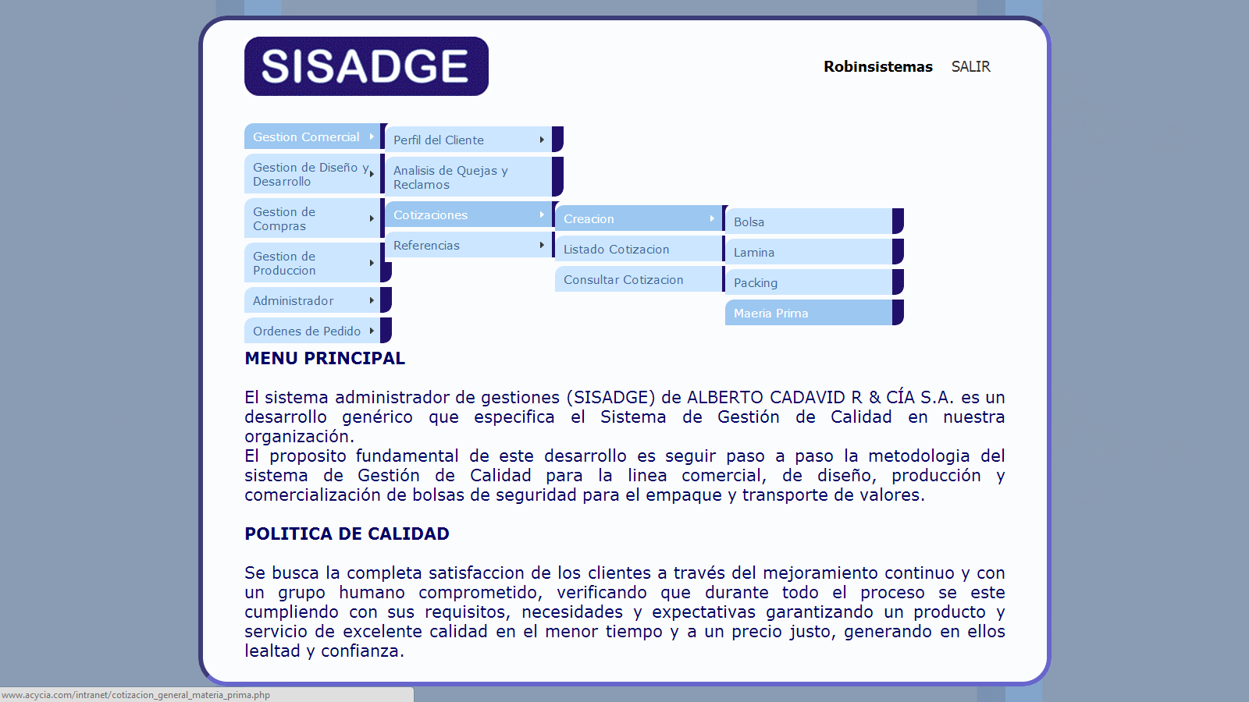

Clic en Cintas para ingresar a cotizaciones de Materia Prima:

Aparece el formulario cotizacion Materia Prima para ingresar el nit del cliente y la ficha del producto.

Clic en crear materia prima para agregar la ficha de esta materia prima a la cotizacion:

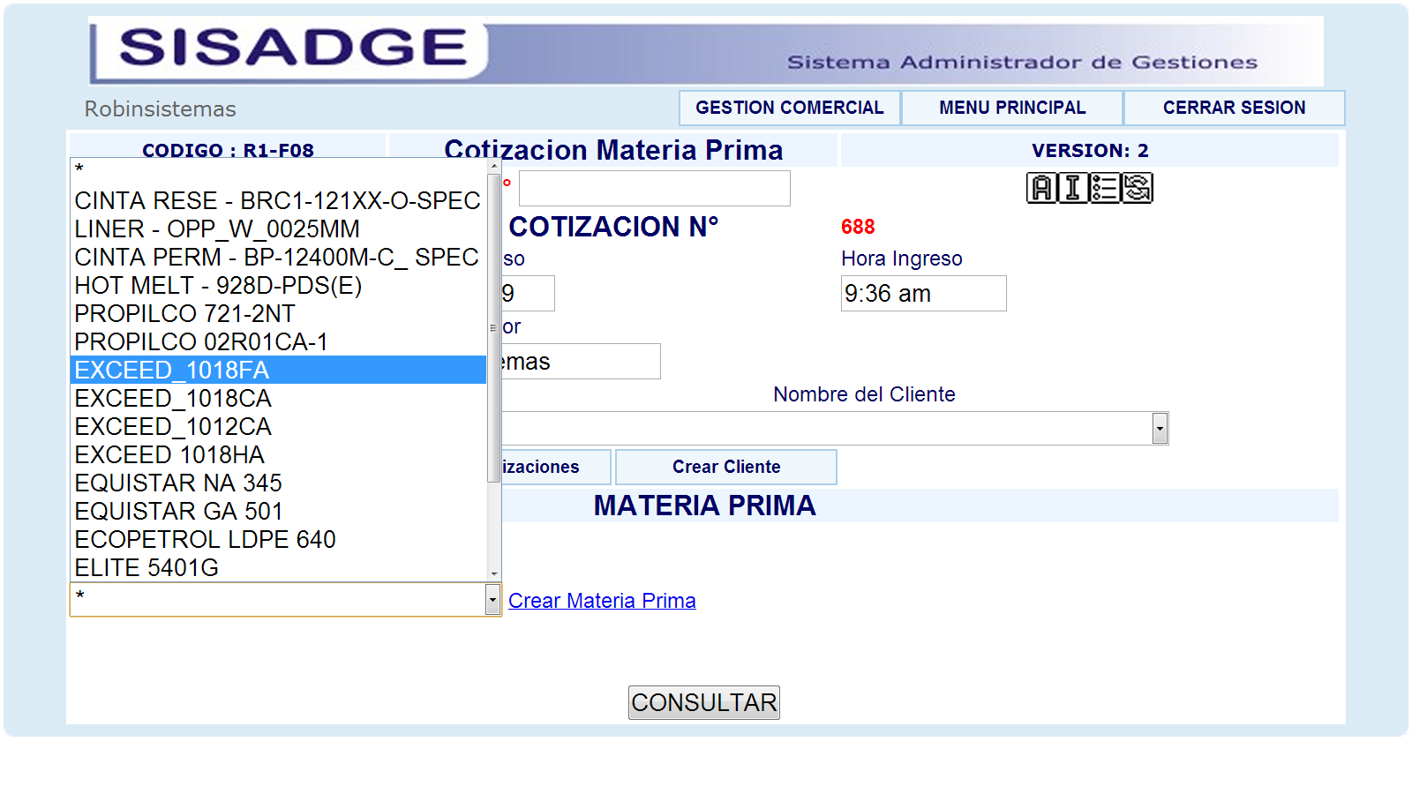

Se puede visualizar la ficha tecnica del producto cargada con sus caracteristicas y con el archivo adjunto (Ficha Tecnica), el linc Consultar materia prima es para volver a consultar las ficha tecnicas que hay en la base de datos (pagina anterior) como muestra la figura

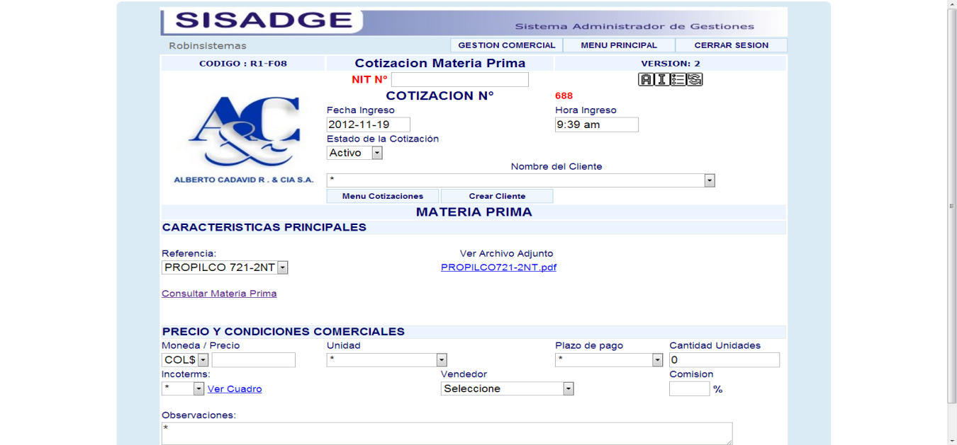

Volver a consultar una Materia Prima.

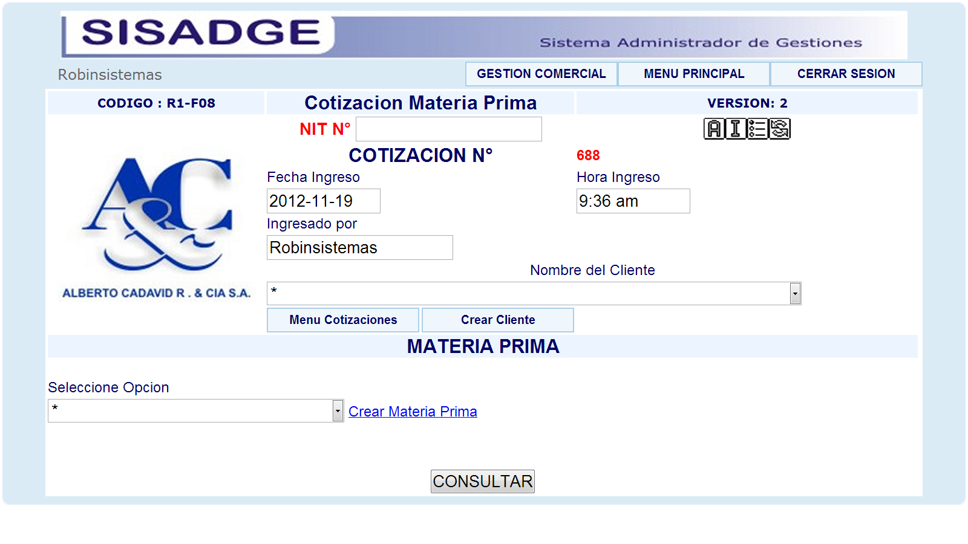

Para crear una nueva Materia Prima dar clic en crear materia prima



Aparece la siguiente pantalla con todas las referencia previamente creadas, en los campos inferiores con para ingresa los datos de la nueva referencia y su archivo adjunto y clic en el boton Add Referencia para crearla

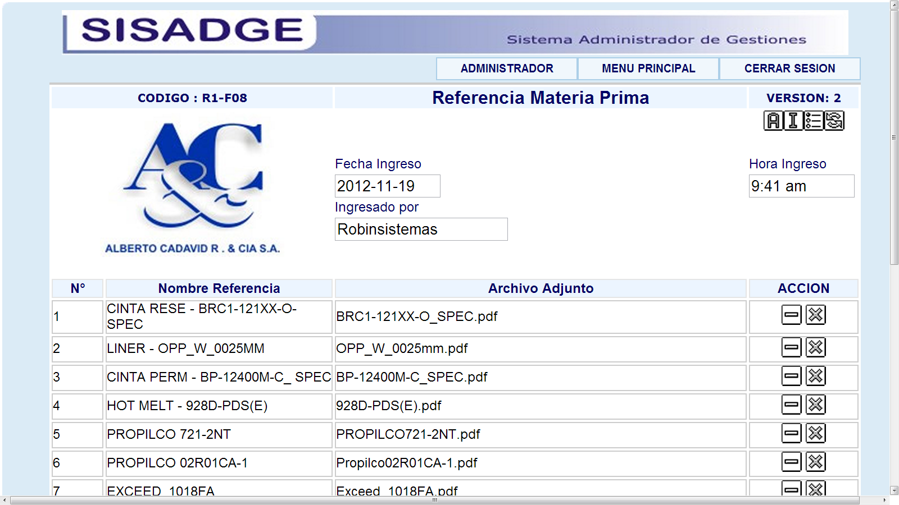

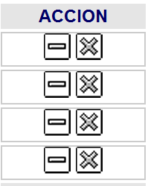Si le da clic en el boton menos según la materia prima que quiere modificar; aparece la siguiente pantalla y puede editar los campos Nombre de la materia prima y la ficha tecnica que quiera adjuntar, el campo N° no se puede modificar. Luego click en el boton Editar

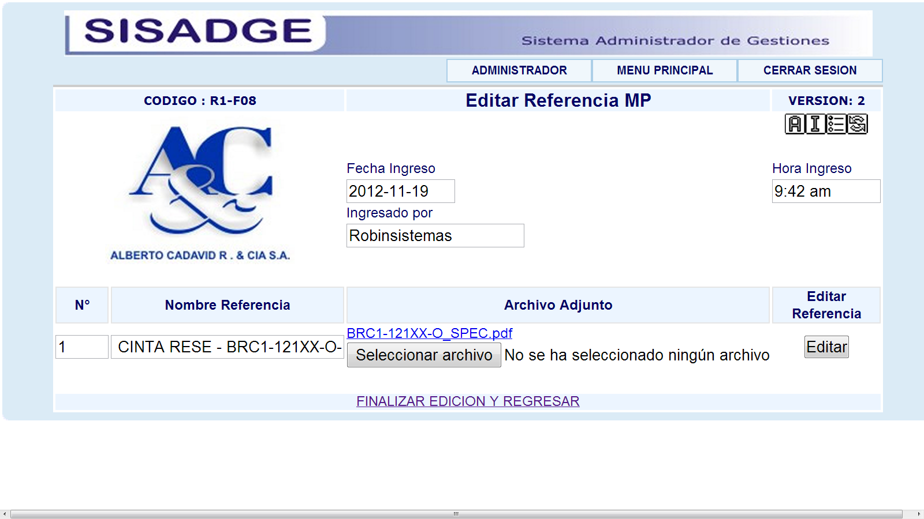

Si le da clic en el boton x aparece el mensaje de confirmacion de eliminar realmente o no la referencia, como muetra la figura.

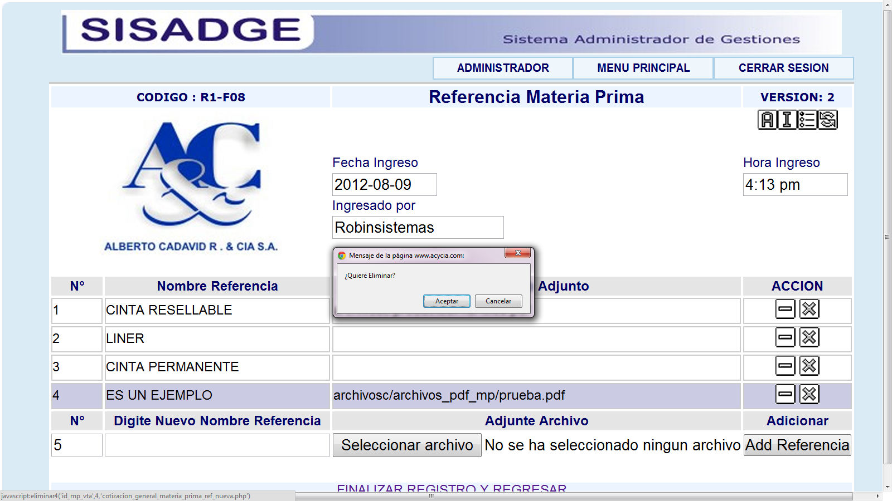

Clic en el enlace para continuar con la cotizacion:

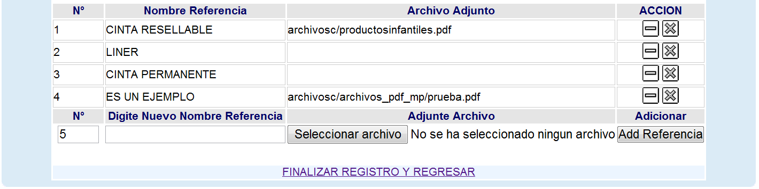

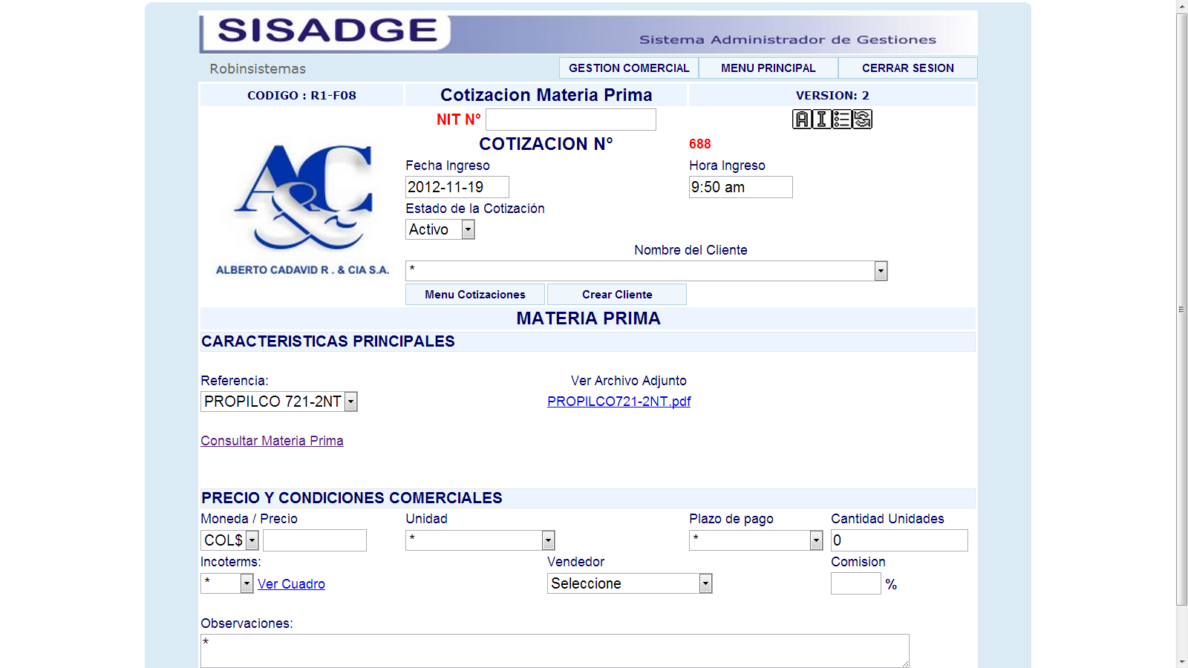

Dar clic en el menú desplegable Nombre del Cliente para saber a cual cliente se le quiere hacer la cotización e inmediatamente después se visualizara automáticamente el NIT correspondiente al cliente seleccionado en la casilla NIT N°. En COTIZACION N° aparece un numero que se le asigna a la cotización, este número es incrementable por consiguiente no se repite para ninguna otra cotización de Materia Prima.

Las casillas; fecha ingreso, hora ingreso e ingresado por, son generado automáticamente por el sistemas.

En la parte inferior del menú desplegable Nombre del Cliente; se encuentra los botón Menú Cotizaciones y Crear Cliente

El link Menú Cotizaciones es para volver al Menú cotizaciones generales y el link Crear Cliente nos dirige a la pantalla Agregar Clientes para ingresar un nuevo cliente al sistema, figura:

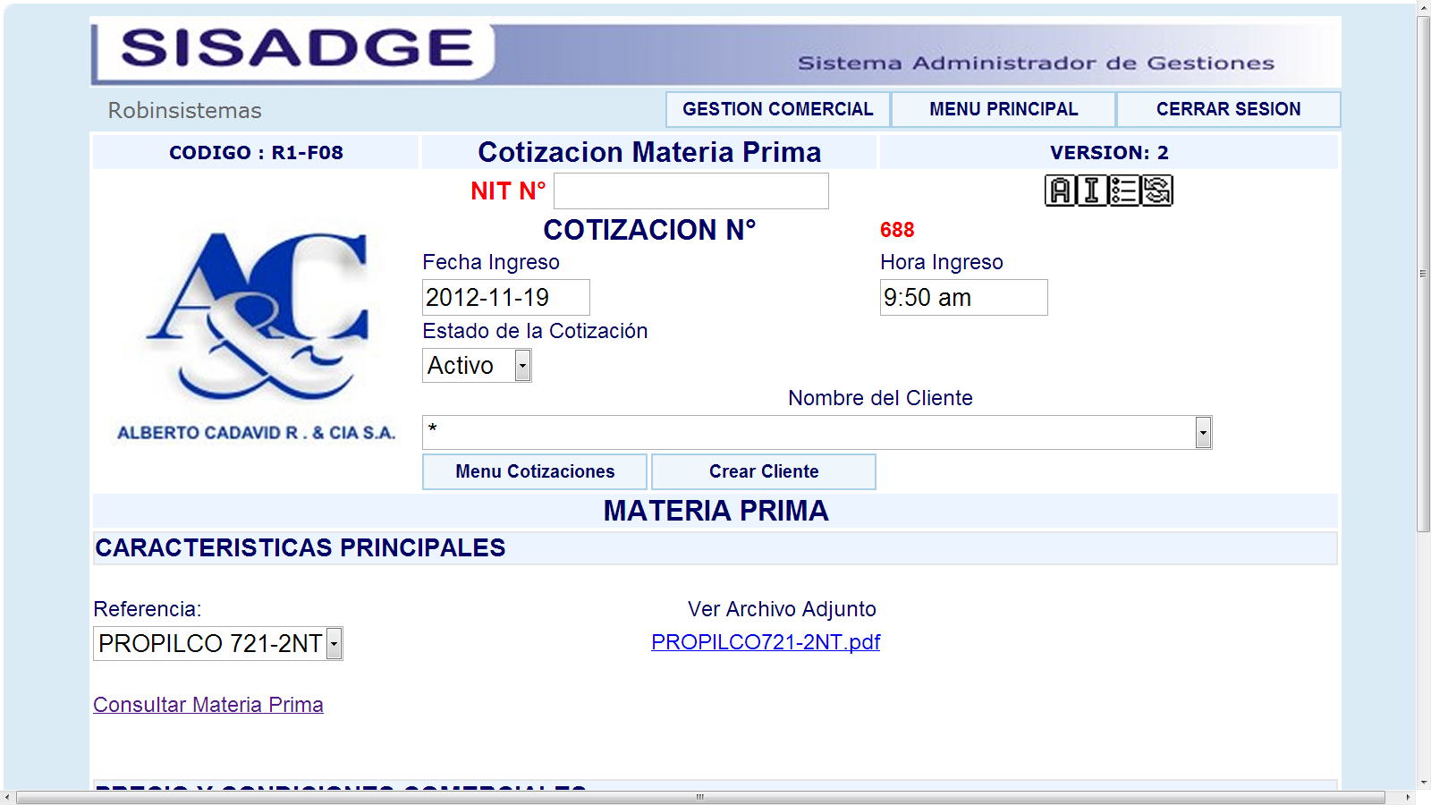

En la siguiente sección del formulario de Materia Prima, se ingresa toda la información para cotizar la Materia Prima como:

1. Características principales
2. Precio y condiciones comerciales
3. Observaciones.



Después de ingresar toda la información necesaria y dar clic en el botón COTIZAR, se abrirá la siguiente pantalla:

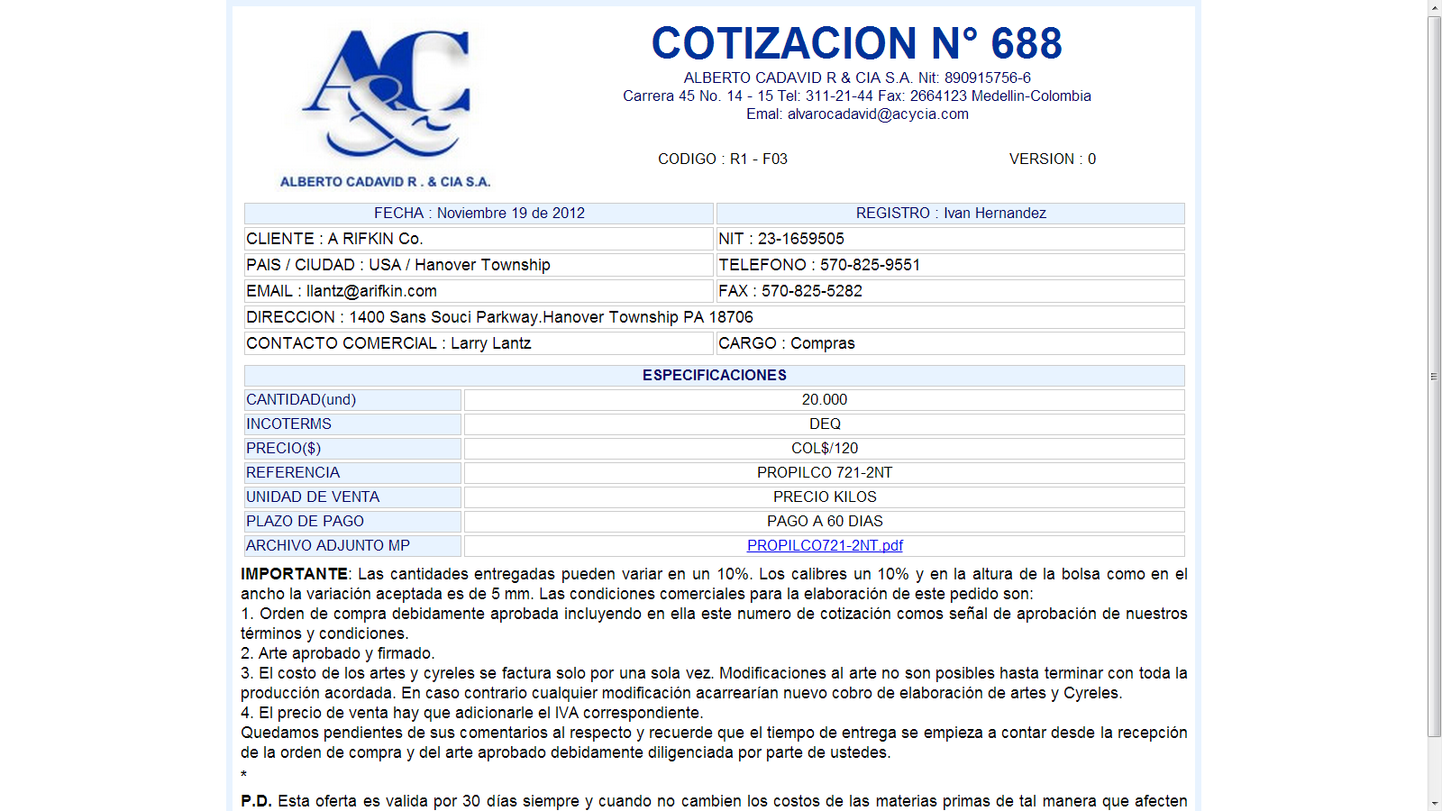

En esta pantalla se encuentra el número de cotización, la información del cliente al que se le hizo esta cotización

**Eliminar y editar:** En la parte inferior de la pantalla está ubicado los botones de edición de la cotización como el menos, que sirve para editar o corregir la información que se acabo de ingresar en la cotización como se ilustra en la figura:

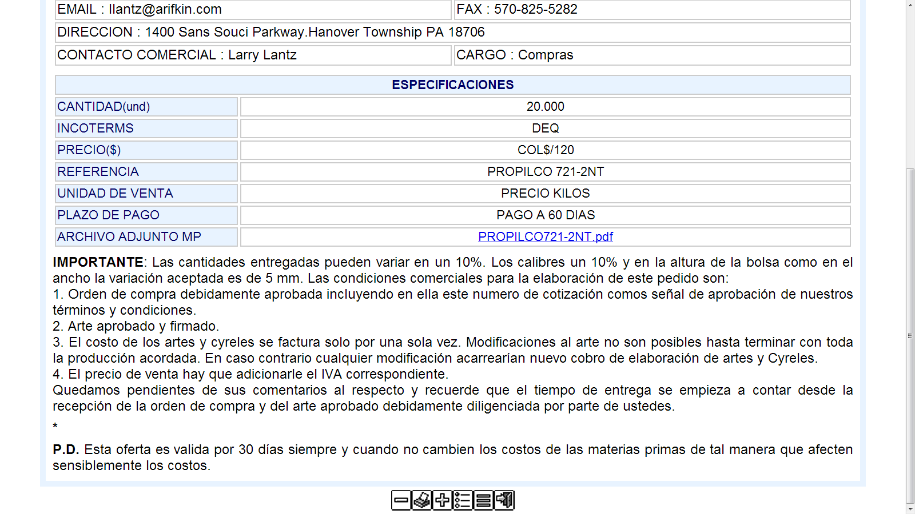

Al dar clic en el menos lo enviara a la siguiente pantalla como muestra la figura:

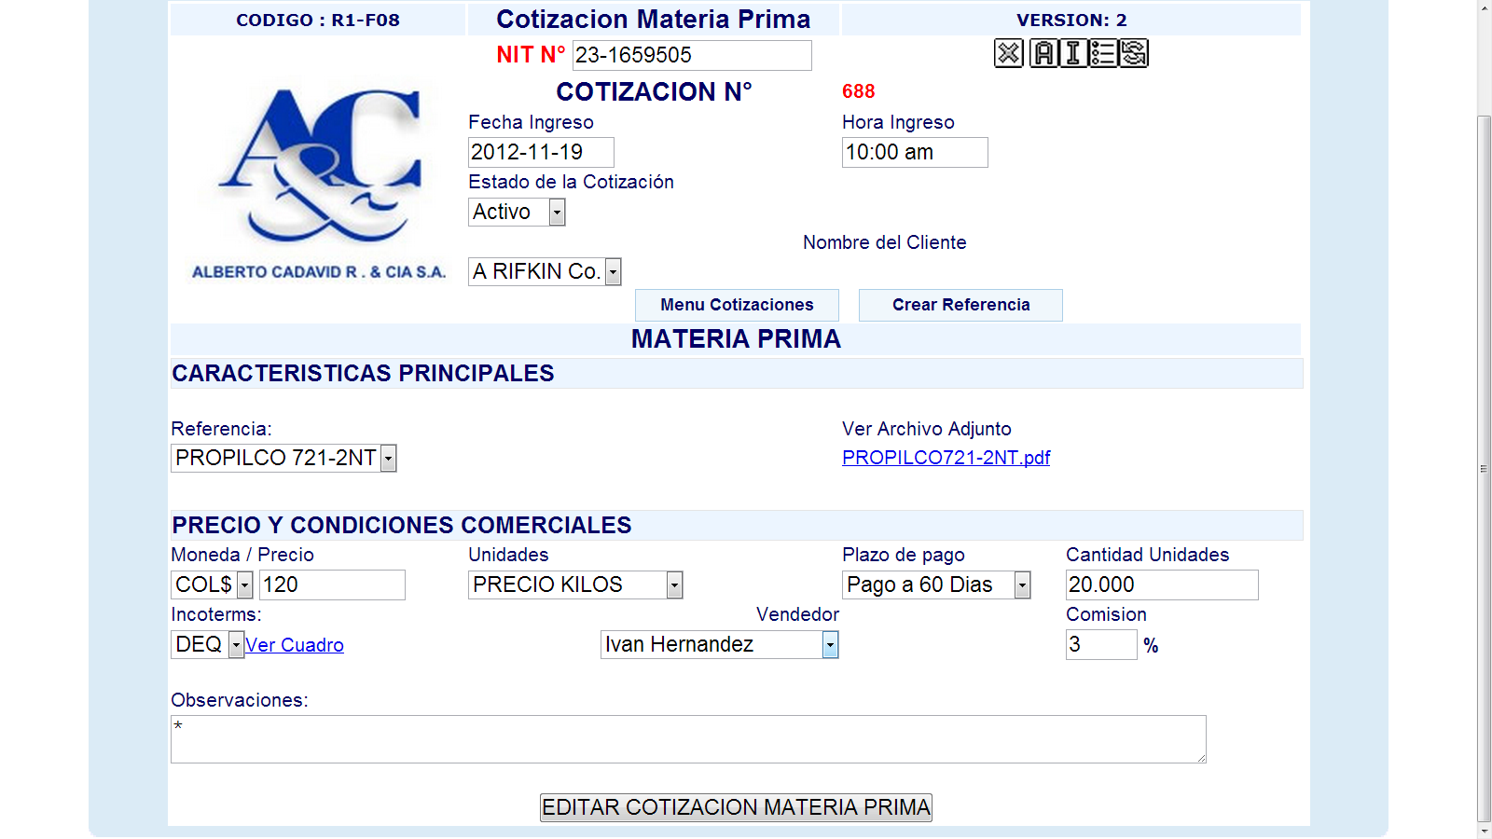

En esta pantalla nos muestra toda la información que se ingreso en la cotización, para corregirla basta con ir a la casilla que quiere cambiar, darle clic escribir la información nueva y darle clic en el botón EDITAR COTIZACION MATERIA PRIMA como muestra la figura:

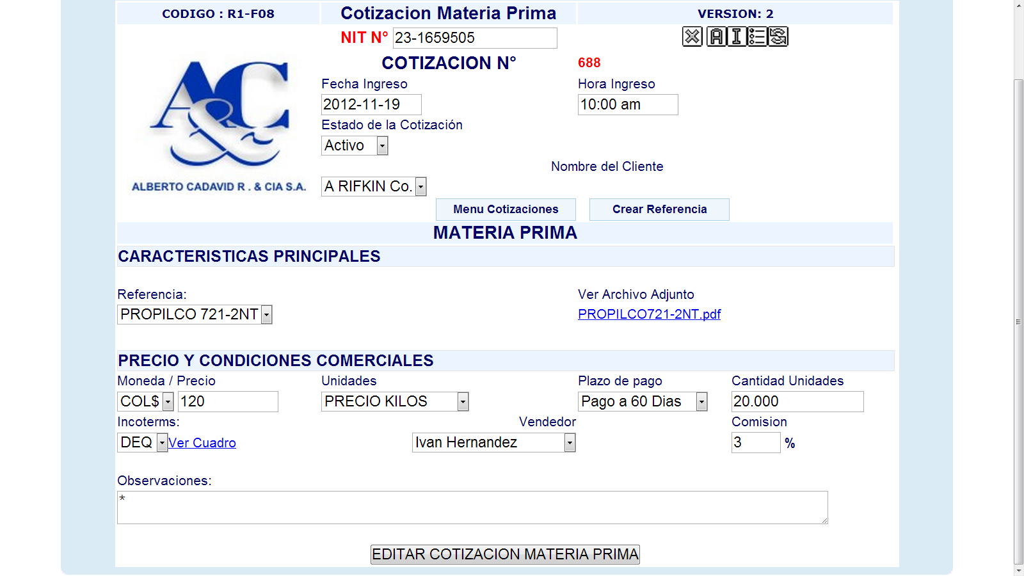

En esta pantalla también se encuentra en la parte superior derecha unos botones de edición los cuales son:

La x para eliminar la referencia que selecciono



El circulo de flechas para refrescar la página



Al ingresar la nueva información y darle clic en el botón editar cotización materia prima





Aparecerá de nuevo la pantalla de visualización de la cotización con la nueva información como muestra la figura:

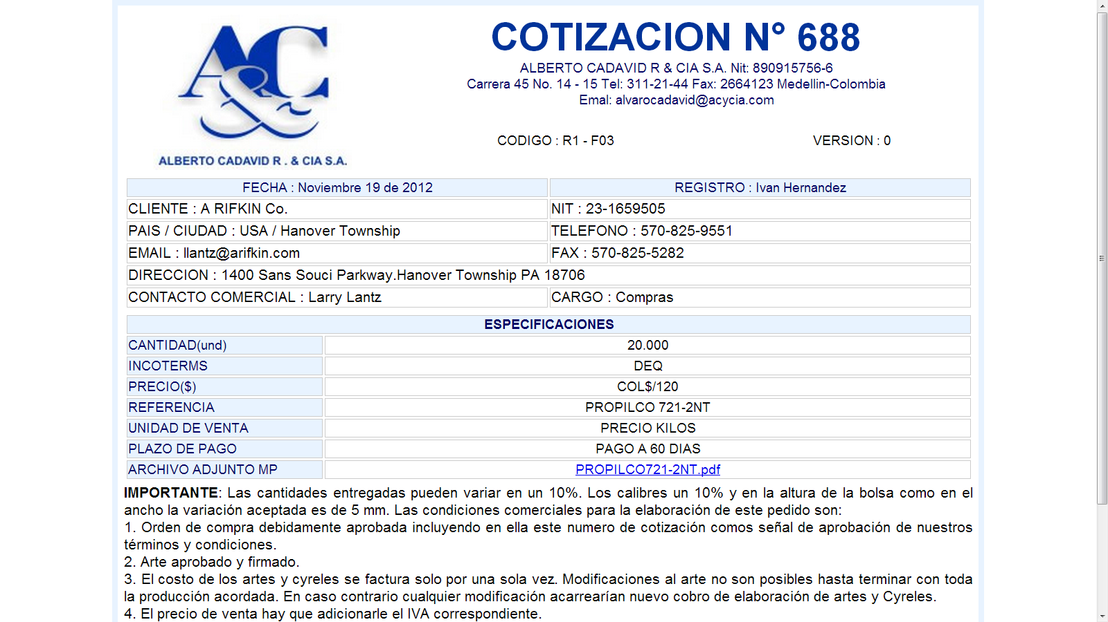



Si le da click en el boton que indica la flecha lo saca de la cotizacion y queda en espera de ser aprobada por el cliente y aceptada por Gestion Comercial.



Si le da click en el + es para agregar mas referencias a la cotizacion como aparece la siguiente figura:

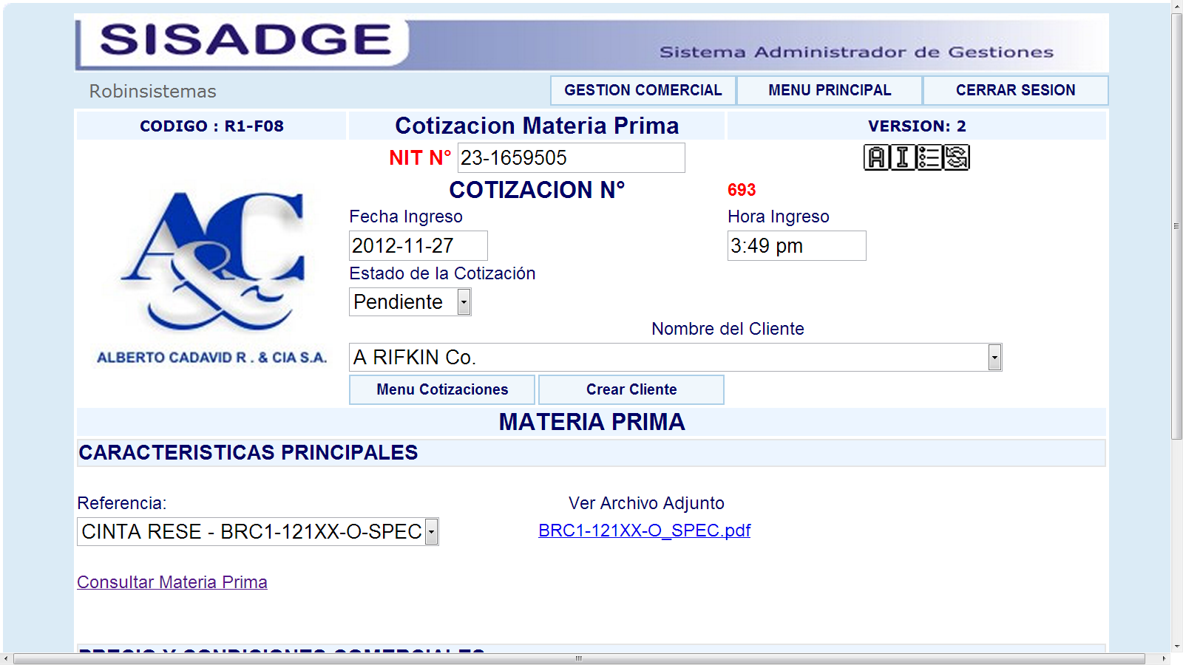

Podemos ver que aparece la misma informacion de la cotizacion y el mismo numero de cotizacion para ingresarle la referencia nueva.

Si la quiere eliminar aparece un alerta de confirmación si está seguro de eliminar la referencia a esta cotización como muestra la figura.

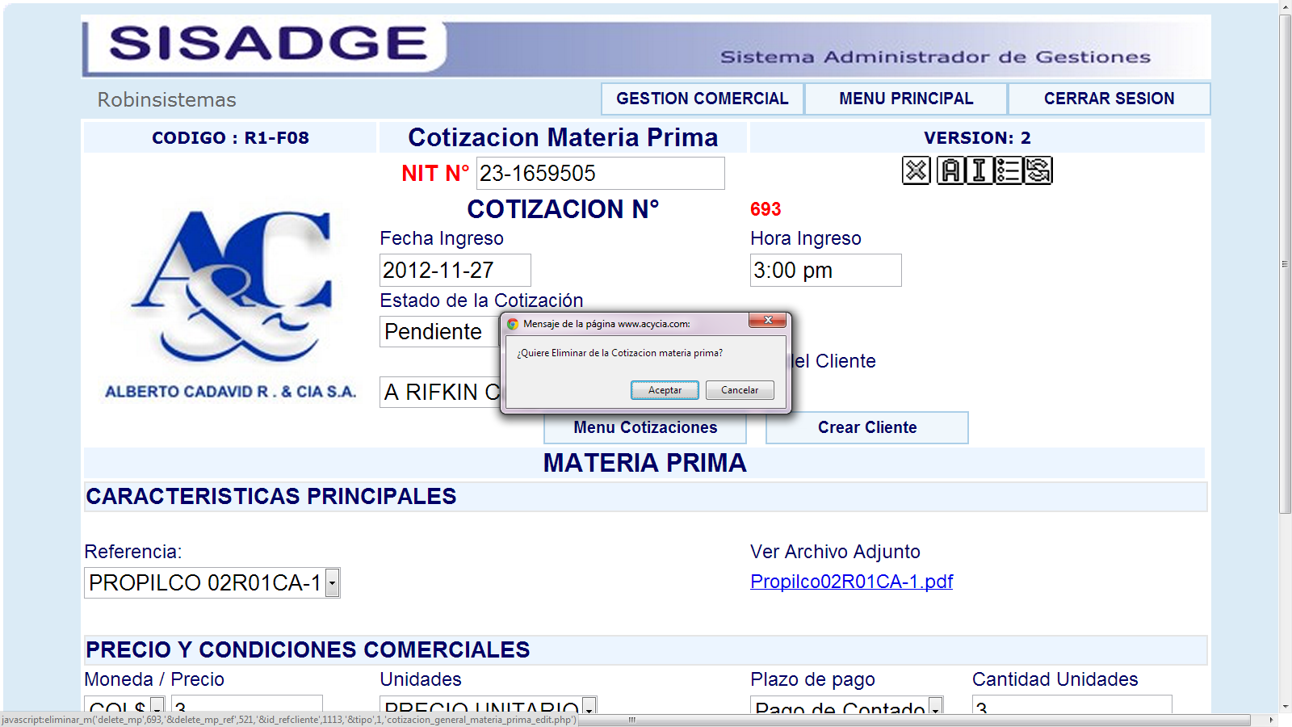

 podra elegir en el menu lo que quiere seguir haciendo en el programa, la impresora es para imprimir la pantalla que esta visualizando en el momento o guardarla como PDF para ser almacenado o enviado por E_mail como muestra la figura:

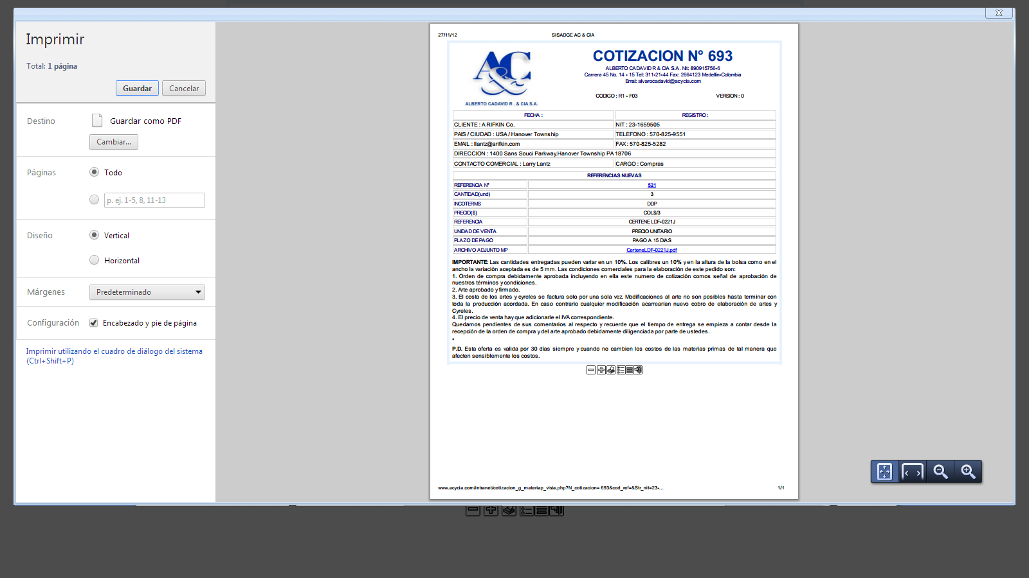

el boton que se esta señalando con la flecha nos dirige al listado de las cotizaciones como muestra la figura:



el siguiente boton nos lleva al menu principal como muestra la figura:



este boton nos saca de la cotizacion y nos lleva al menu para seleccionar el tipo de producto al cual queremos hacer de nuevo una cotizacion:



**LISTADO DE LAS COTIZACIONES**

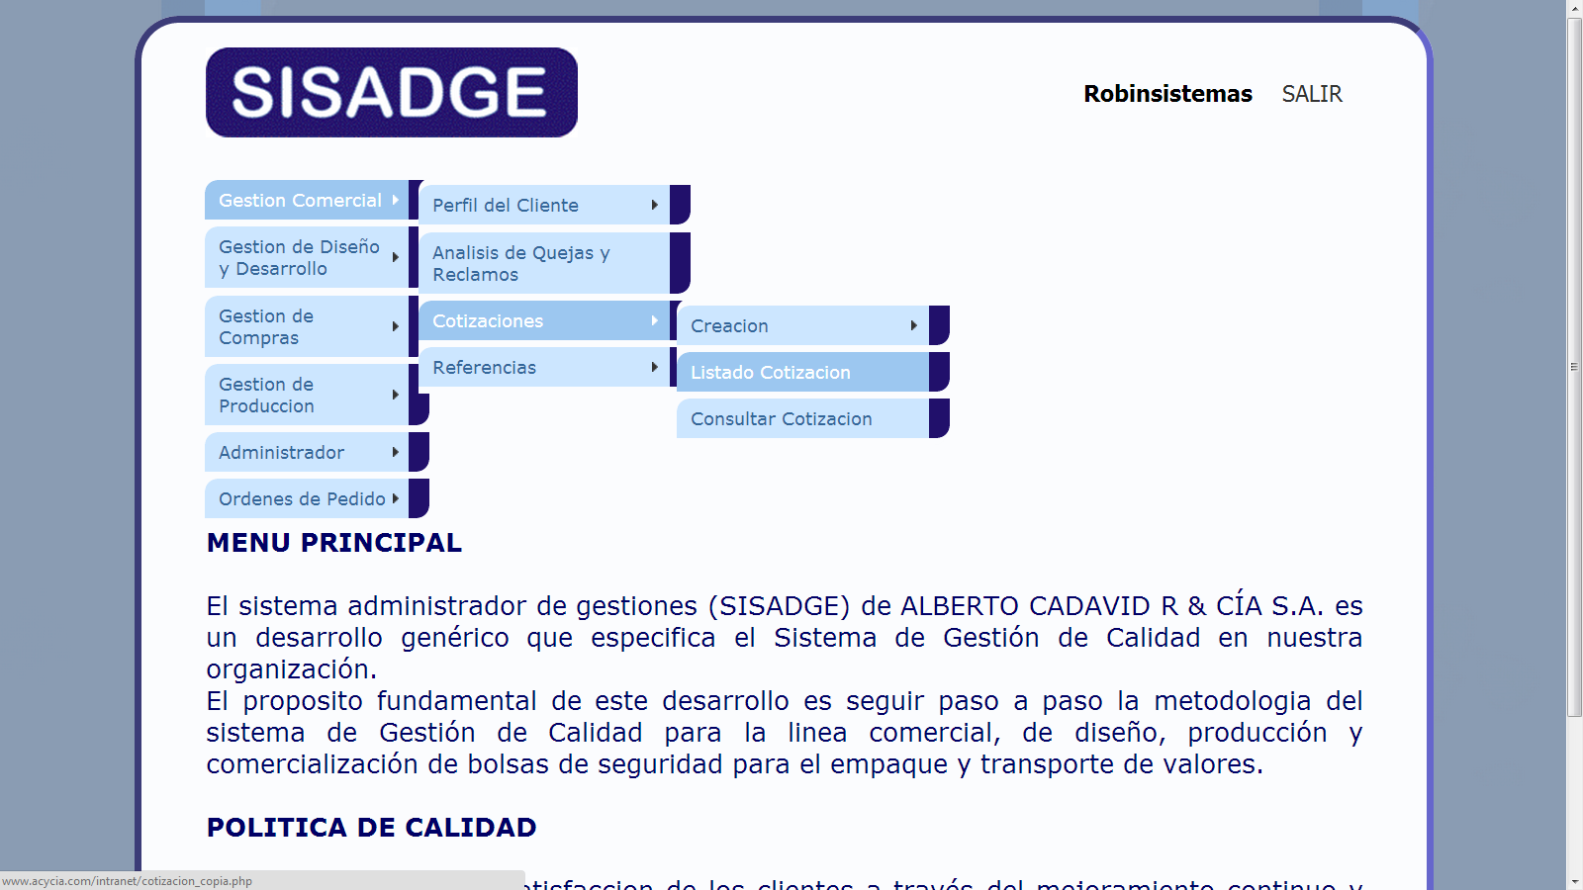

Ingresa desde el Menú Principal En Gestión Comercial, Cotizaciones dar clic en Listado Cotizaciones y se visualizara la pantalla siguiente como muestra la figura:

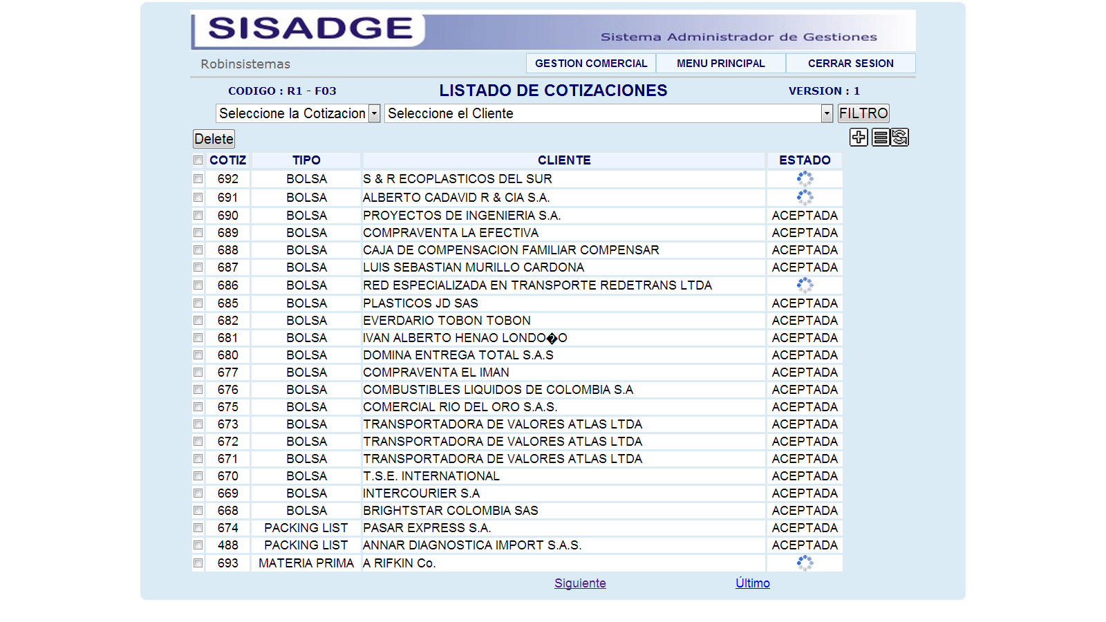

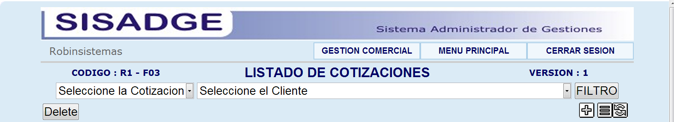

1. filtrar por número de cotización como se muestra en figura:

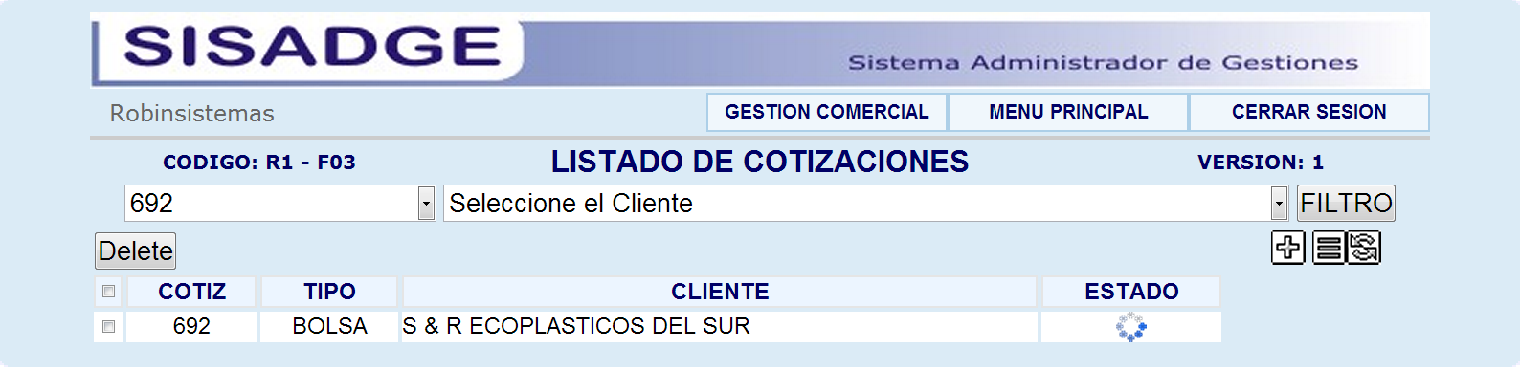

2-filtrar por nombre de cliente como se muestra en figura:

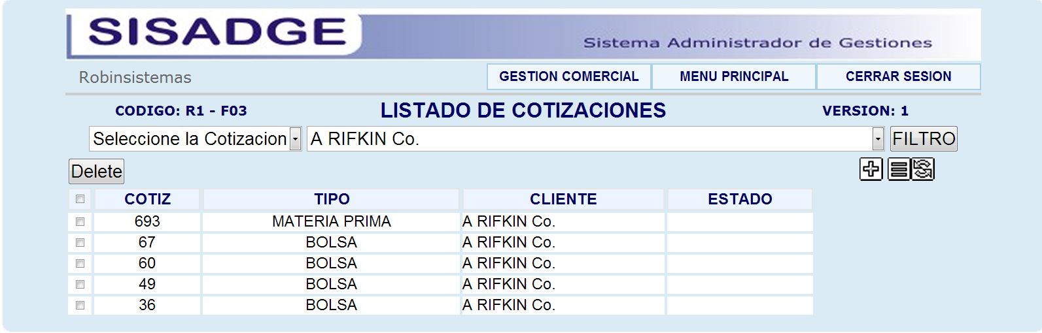

3-eliminar cotización como muestra la figura:

Puede seleccionar en las casillas de verificación las que desee eliminar y luego dar en el botón Delete y aparece un mensaje anunciando la eliminación de toda la cotización.

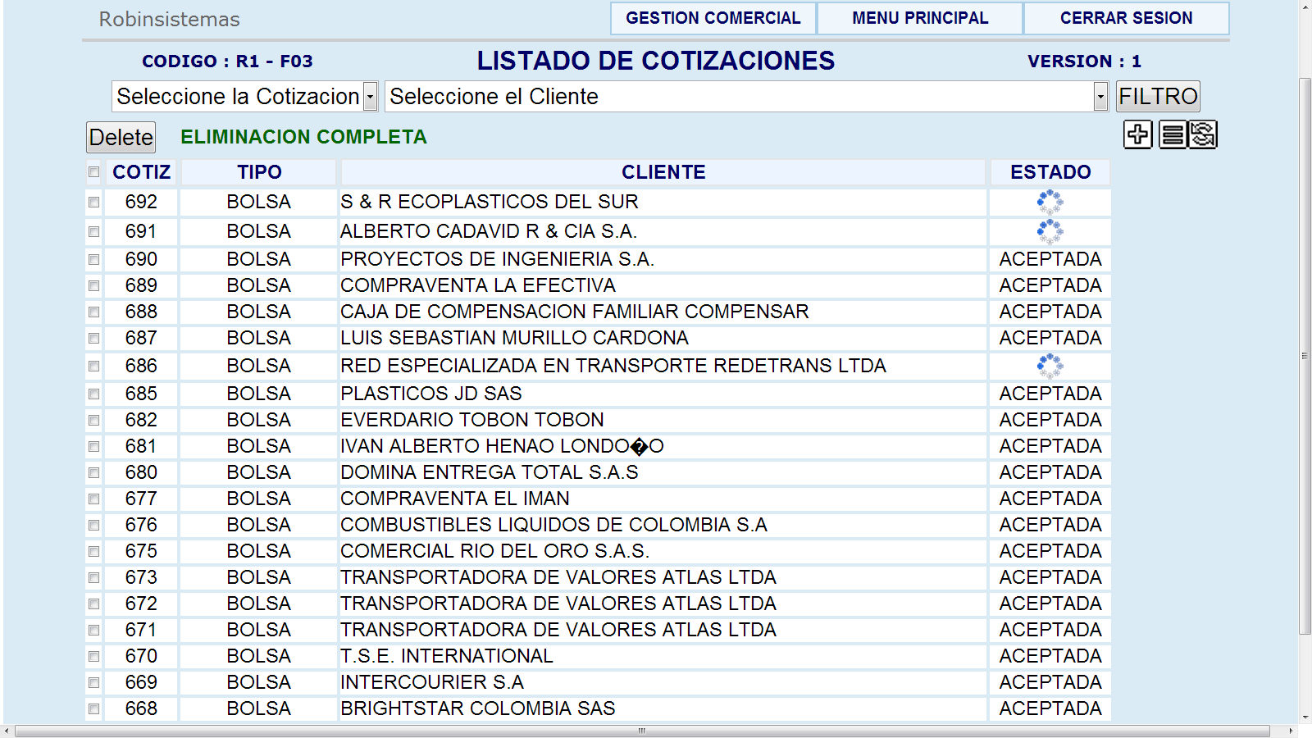

4-si da click en cuaquiera de las cotizaciones lo llevara a la vista de la misma como muestra la figura:

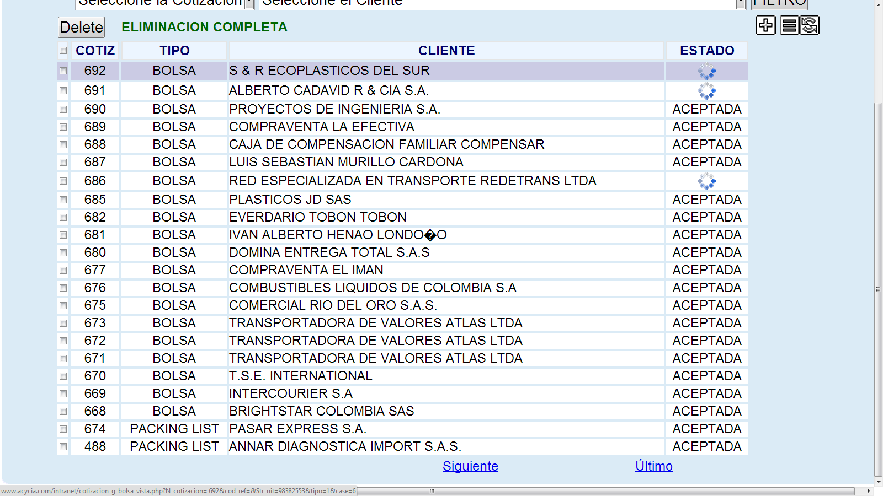

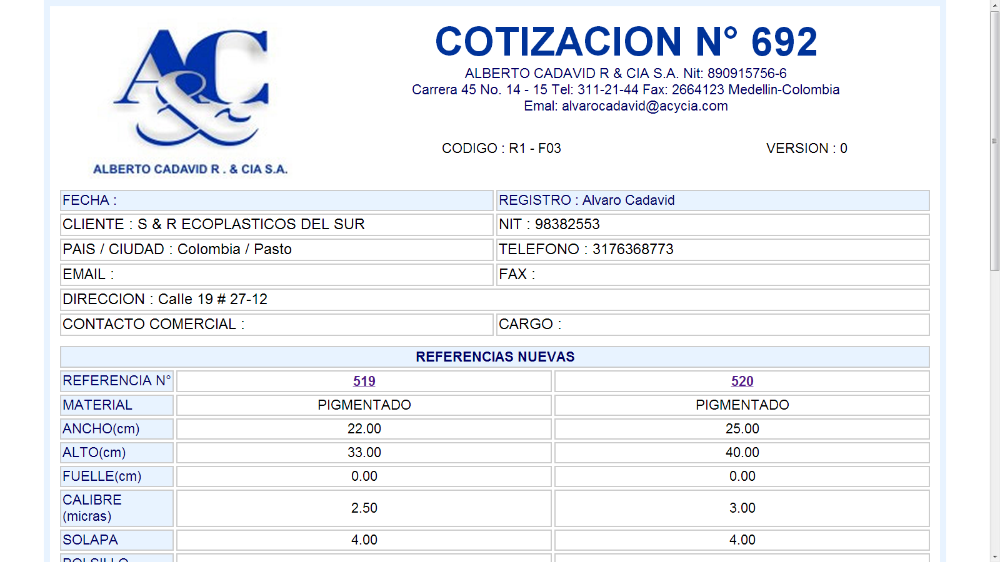

5-en la casilla ESTADO podrá ver unos círculos girando, esto es porque la cotización tiene referencias en estado PENDIENTE es decir en espera de ser aceptada por el cliente.

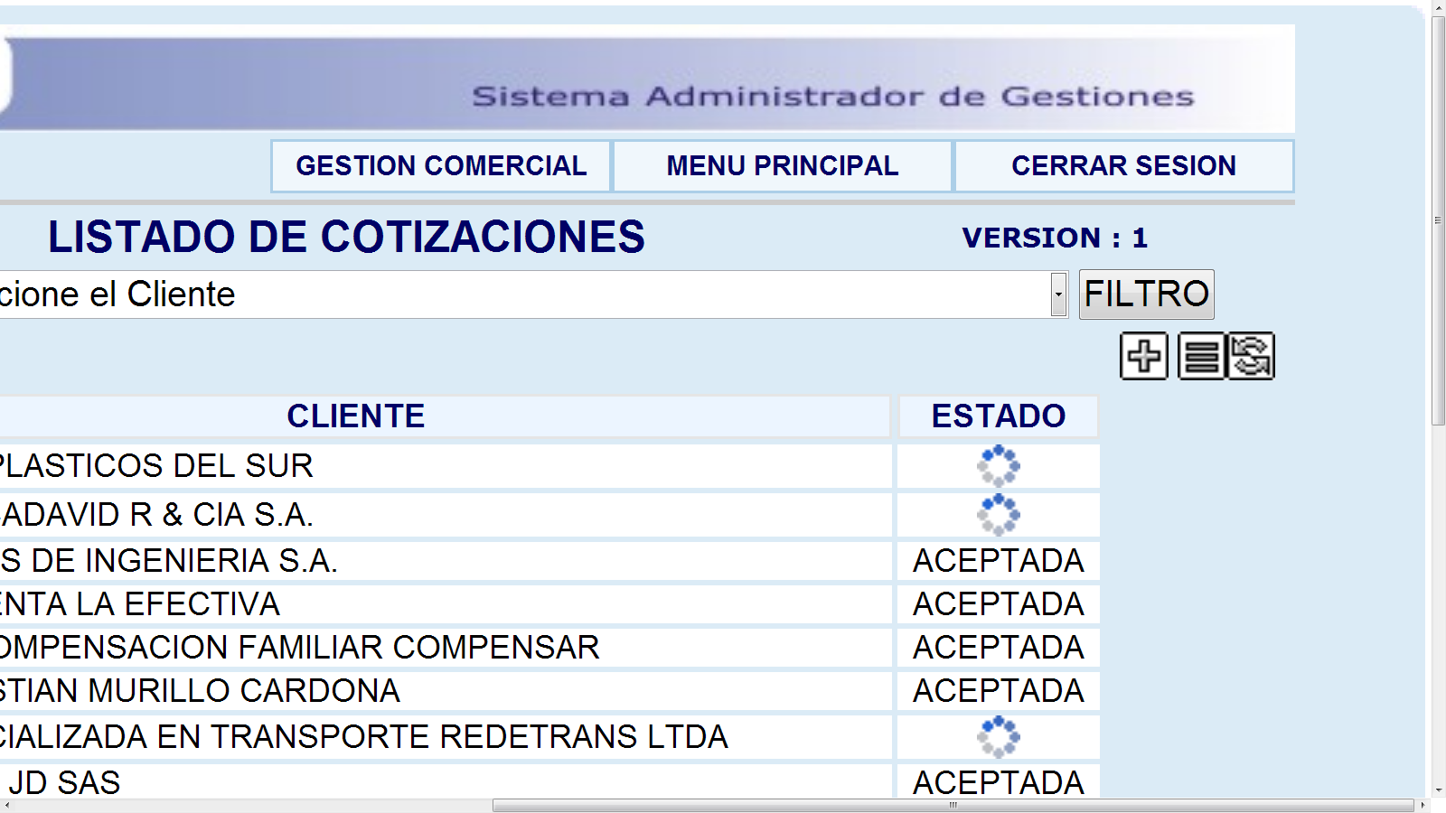

6-en la parte inferior hay dos enlaces Siguiente y Ultimo, siguiente lo lleva a la siguiente pagina donde encontrara las 20 cotizaciones anteriores en forma descendente y ultimo como su nombre lo dice lo dirige a la ultima pagina, a las primeras cotizaciones:

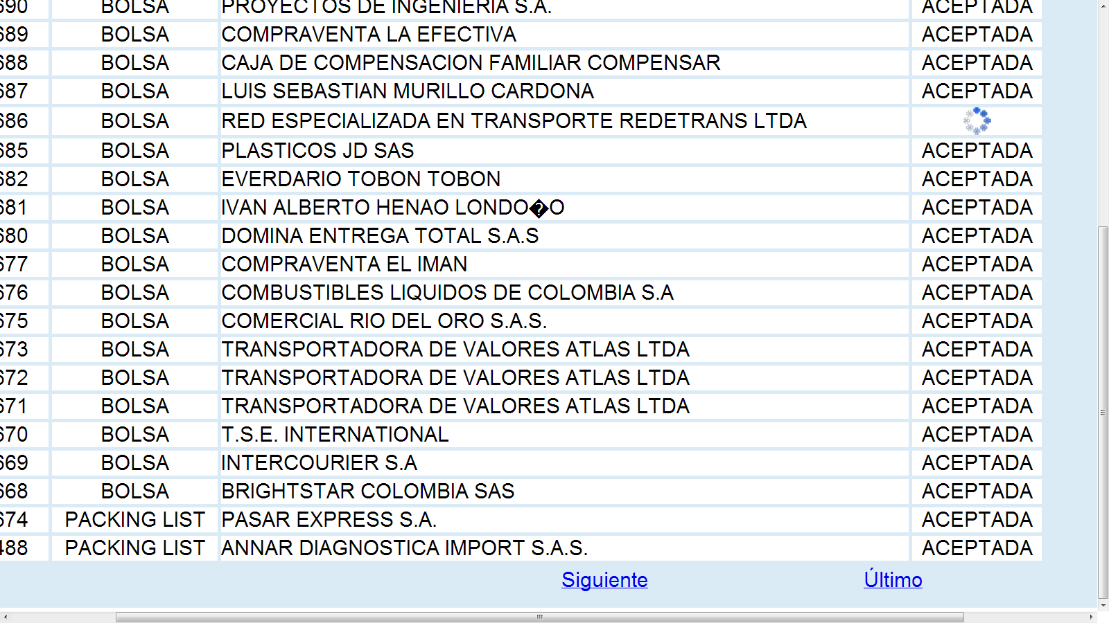

7-en la parte superior derecha encuentra los botones de menú, donde el + es para ingresar nuevas cotizaciones, el botón en forma de libro lo lleva al menú principal y las flechas en forma de circulo refresca la pagina:

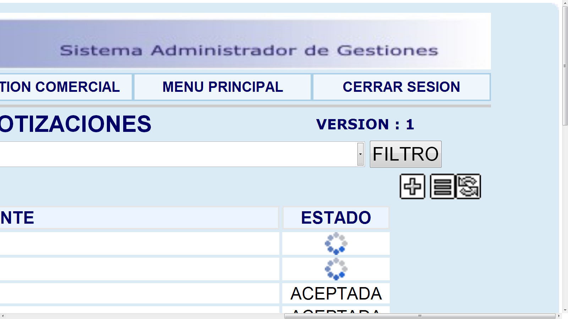

**Menu Consulta Cotizaciones:**

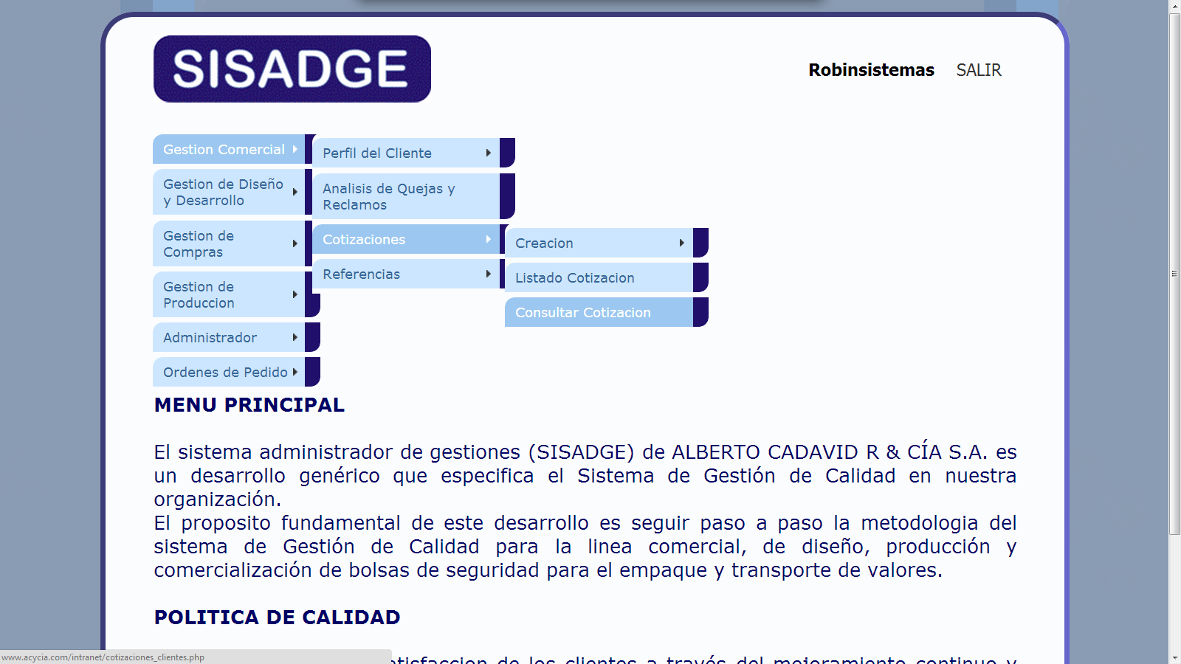

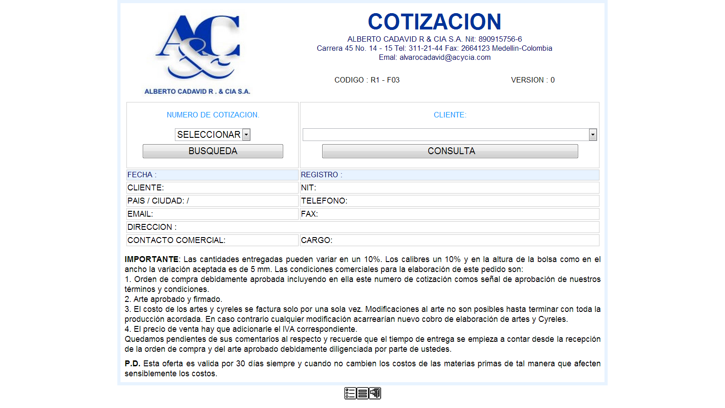

LA flecha indica el Menú de Selección llamado Cliente que despliega todos los clientes que existen en la base de datos, selecciona el cliente al cual quiere consultar las cotizaciones asignadas y clic en el botón de Búsqueda correspondiente a ese menú de selección Cliente como muestra la imagen:

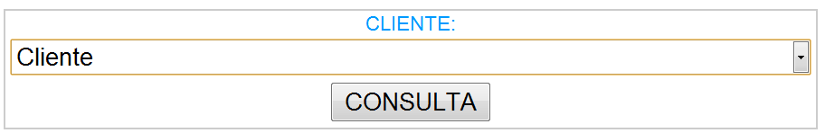

Al consultar un cliente al cual se le han ingresado las diferentes cotizaciones, de bolsa, lámina, materia prima o packing list, estas cotizaciones deben visualizarse en la pantalla y también toda la información del cliente involucrado como muestra la figura:

Al darle clic en el número de cotización como muestra la figura lo llevara a esta para mostrarle las referencias que tiene la cotizacion:

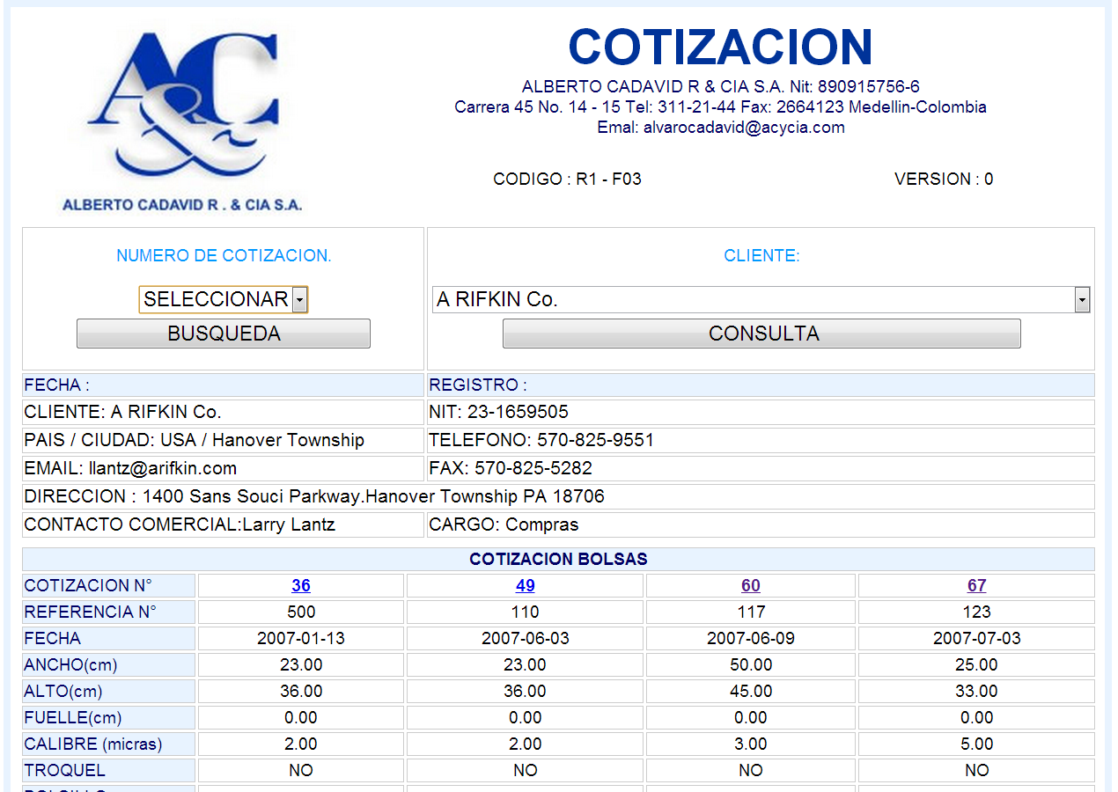

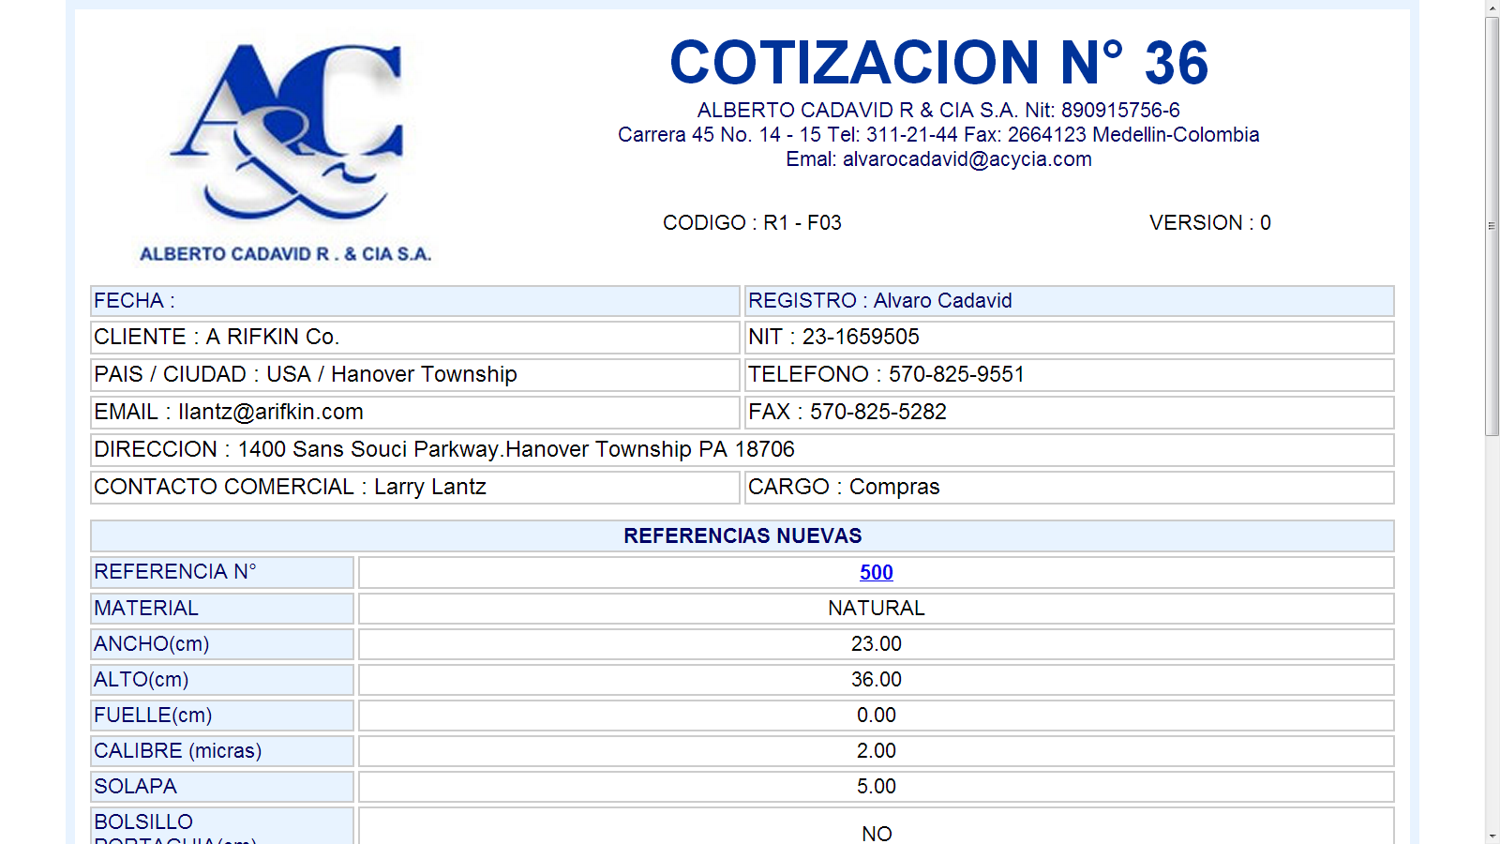

Al darle clic en el número de referencia lo llevara a editar dicha referencia que se encuentra en la cotización seleccionada como muestra la figura:

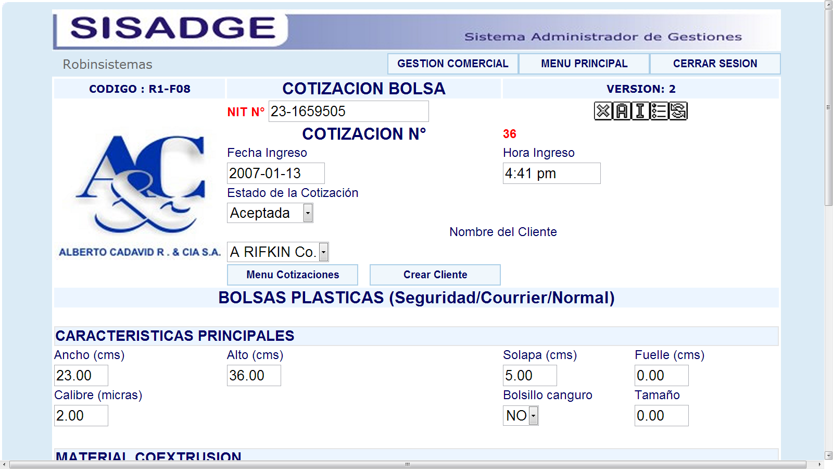

**CONSULTA INDIVIDUAL DE LA COTIZACION**

Ingresa desde el Menú Principal En Gestión Comercial, Cotizaciones dar clic en Consultar cotización y se visualizara la pantalla siguiente como muestra la figura:



LA flecha indica el Menú de Selección llamado Numero de Cotizacion que despliega todas las Cotizaciones que existen en la base de datos, selecciona el número de Cotizacion y este visualizara la cotización específica y dar clic en el botón de Búsqueda correspondiente a ese menú de selección Numero de Cotizacion como muestra la imagen:

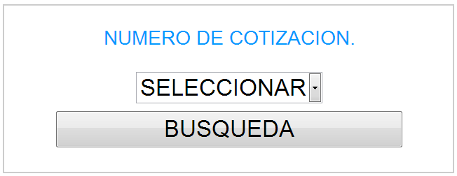

Al consultar una Cotización esta cotización debe visualizar en la pantalla los datos del cliente al cual se le realizo la cotización y las referencias asociadas como muestra la figura:

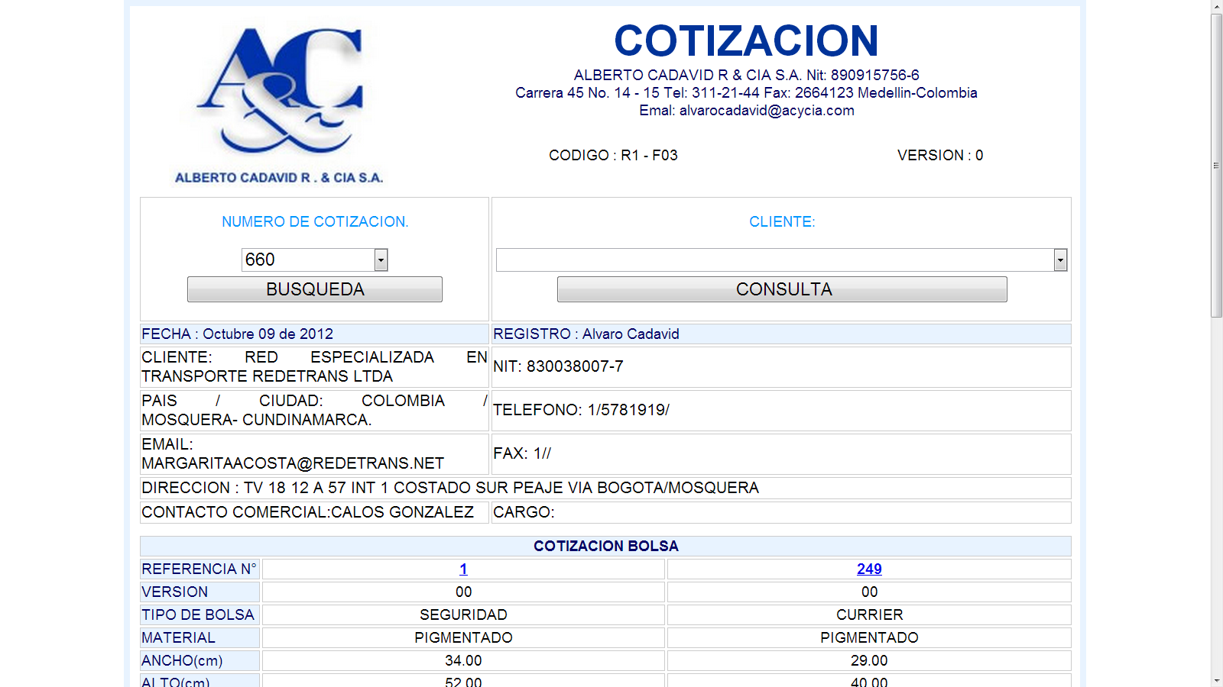

Al darle clic en una de las referencias lo llevara a editar la referencia asociada a la cotización:

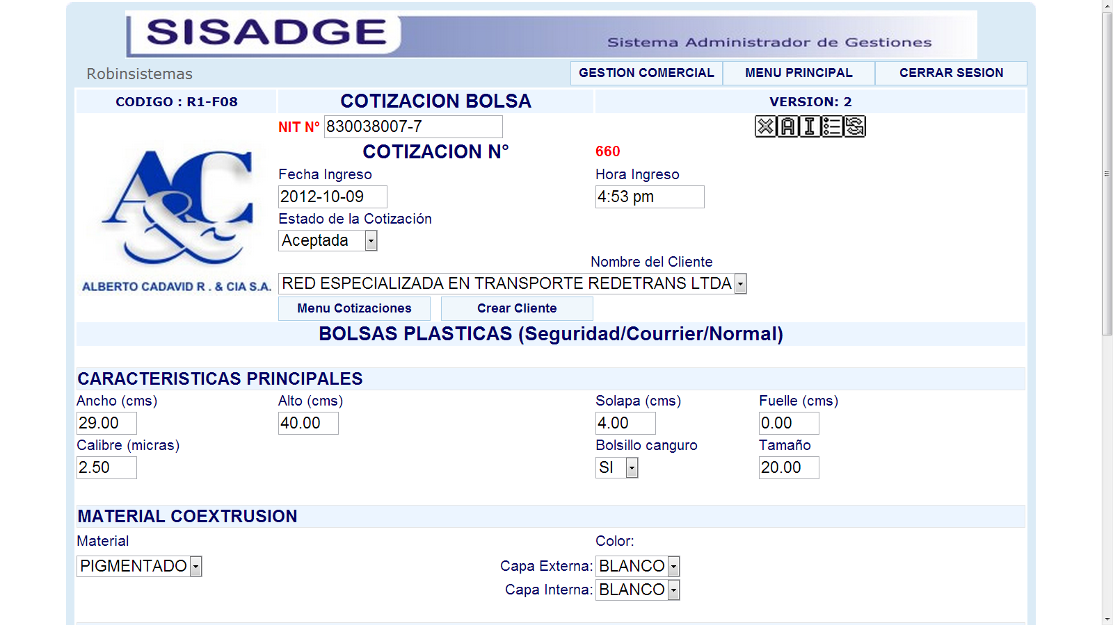

**Listado de Referencias**

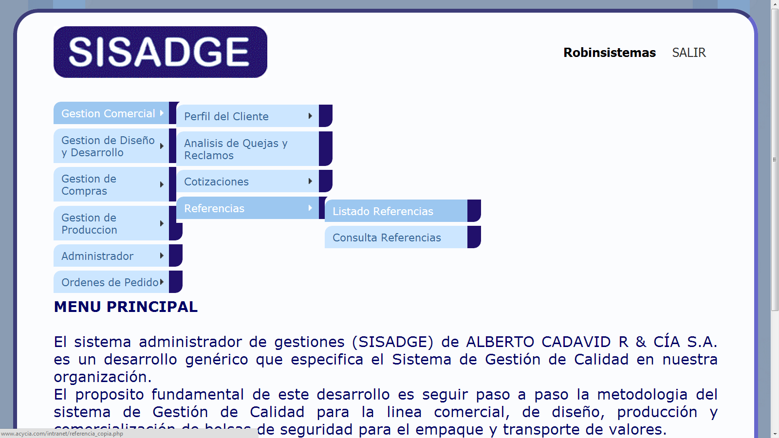

En este listado encuentra la información de las referencias que existen

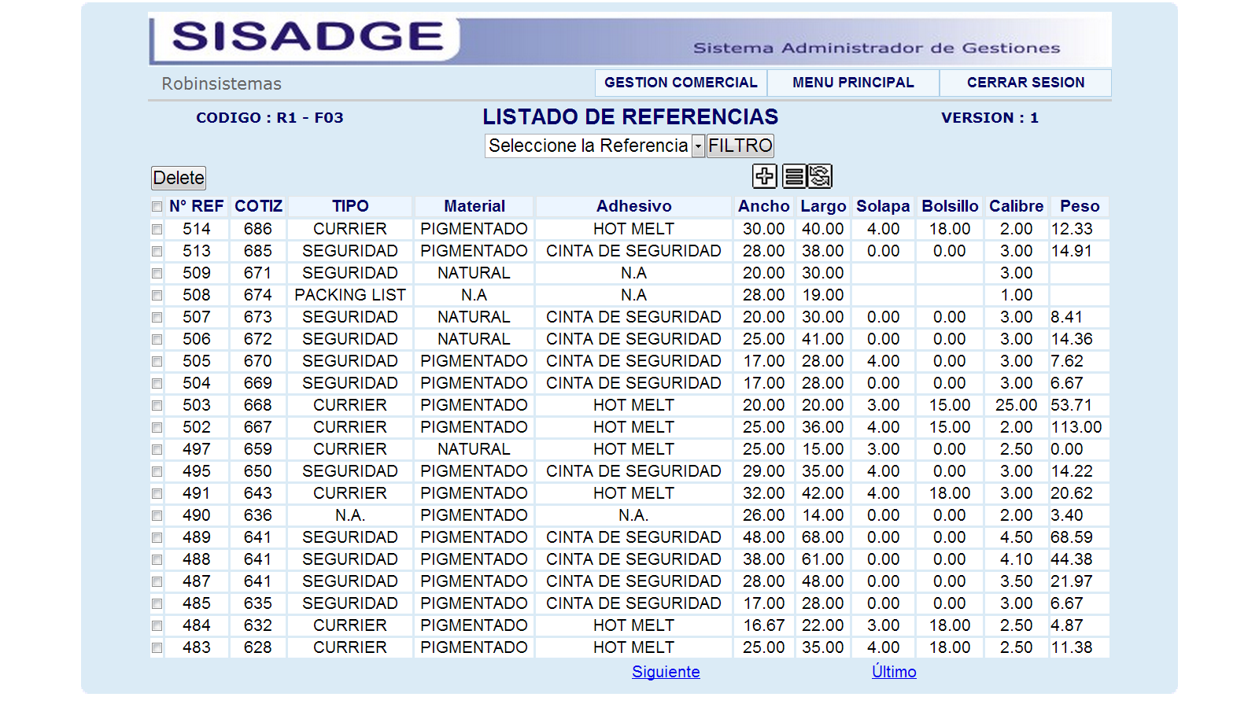

1-en el menú se encuentra las referencias para consultar o filtrar como se muestra en la figura: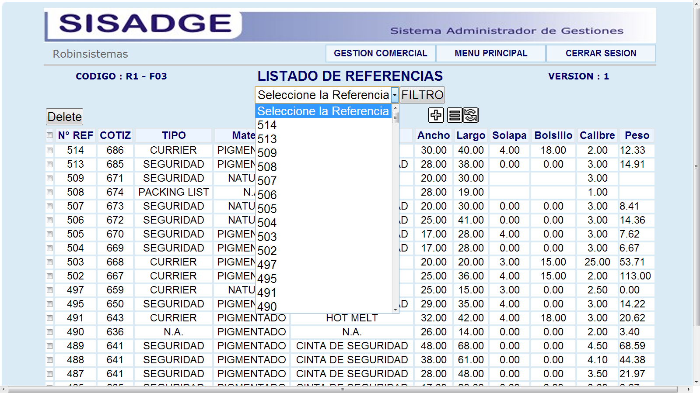

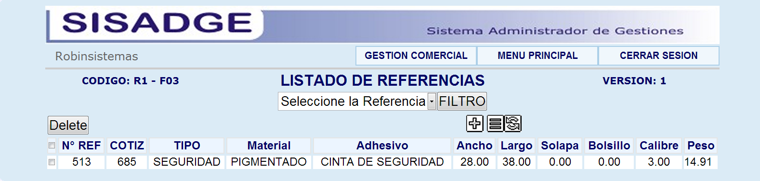

2-si le da clic en el número de la referencia lo lleva a editar la referencia final es decir la referencia que está completamente terminada por Diseño y desarrollo como muestra la figura:

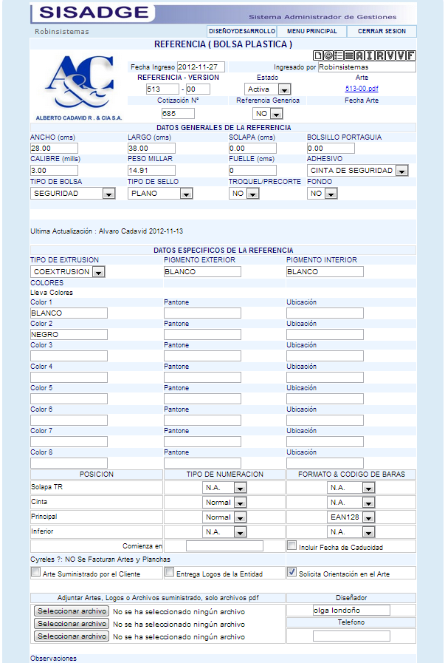

**Consulta Referencias**

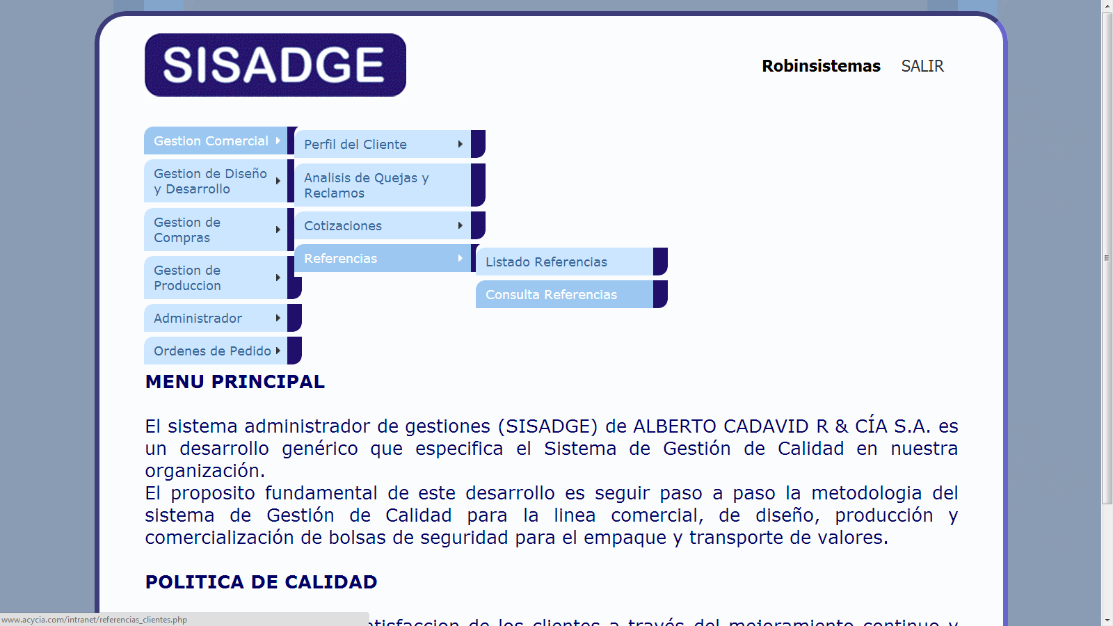

En el menú de Numero de Cotización es para filtrar por numero de cotización como muestra la figura:

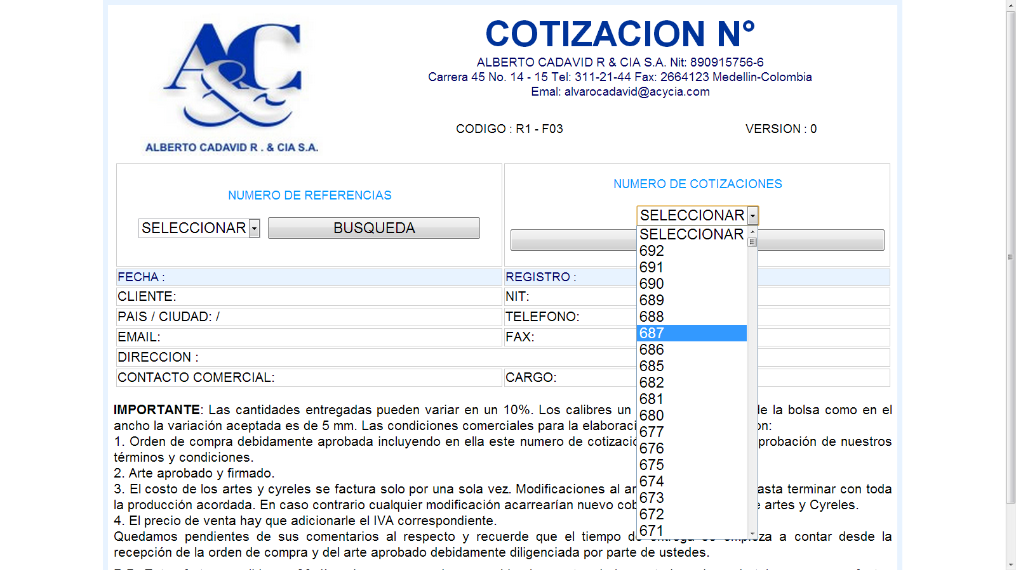

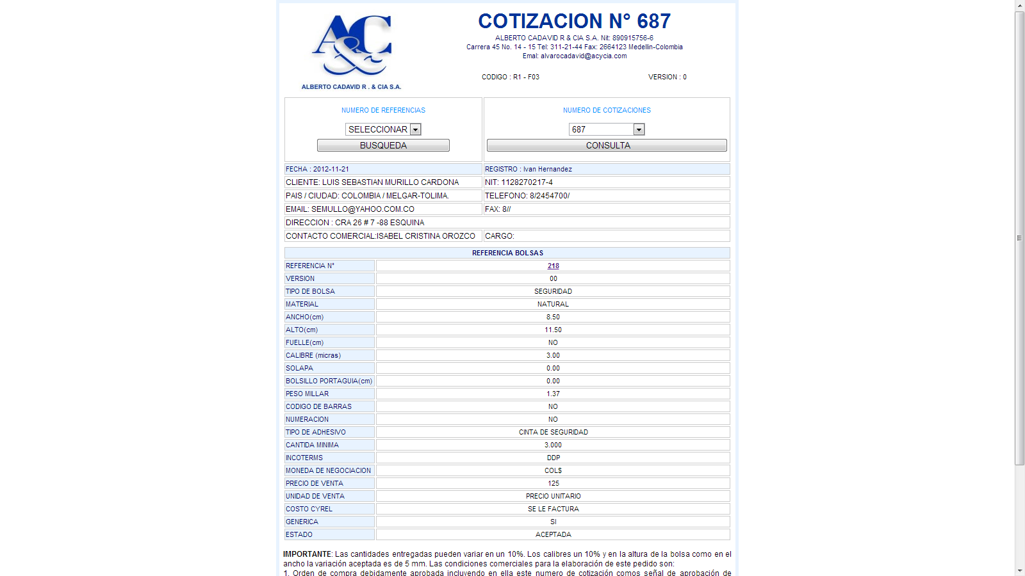

Aparece el numero de cotización y las respectivas referencias asociadas,

Al darle clic sobre el número de referencia no lleva a editarla como muestra la figura:

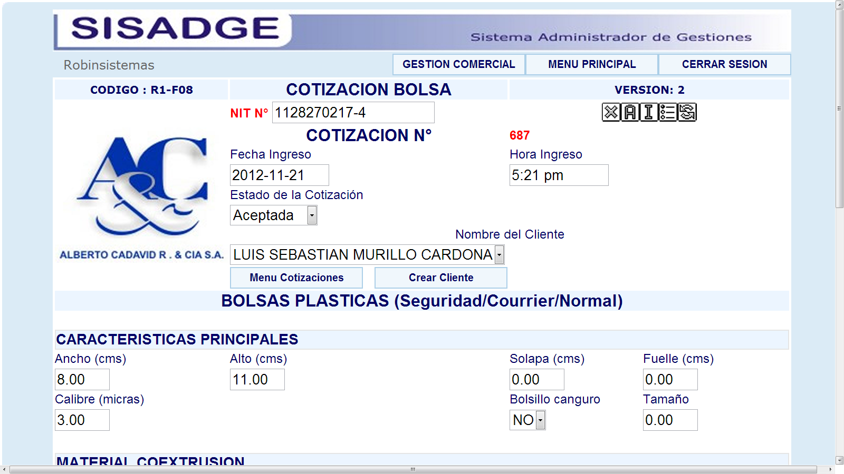

Para filtrar una referencia por individual le da clic en el menú Número de Referencia la selecciona y consultar como muestra la figura:

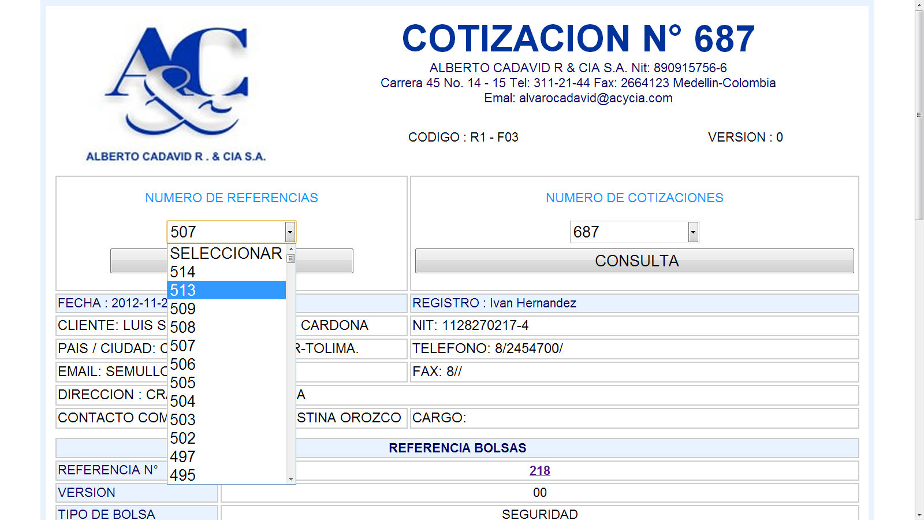

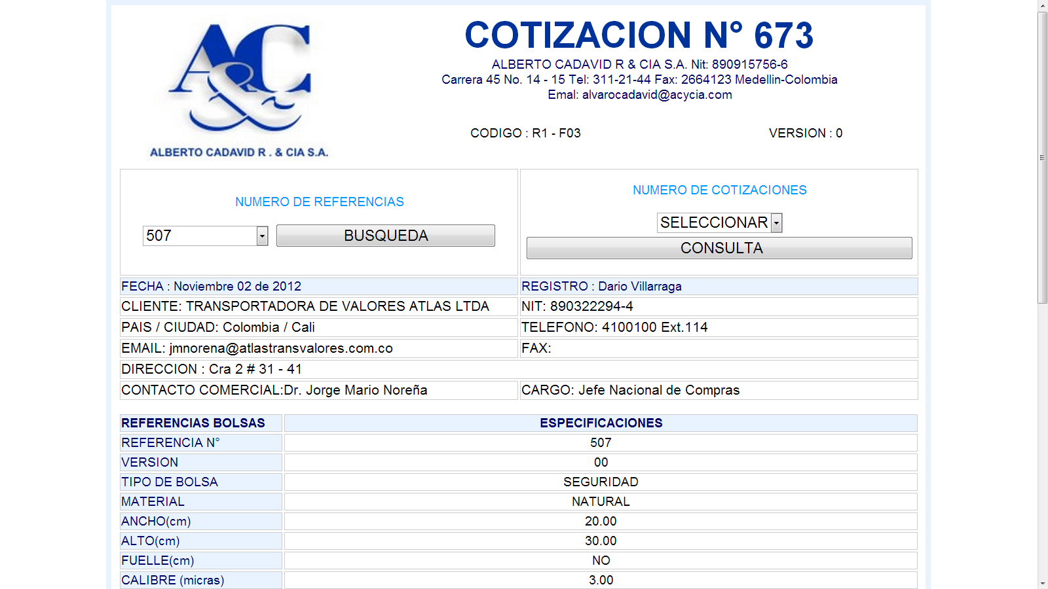

Aquí nos muestra la información de la referencia seleccionada y consultada.

**ACEPTAR UNA COTIZACION**

Cuando un cliente acepta una cotización esta queda lista para pasar a diseño y desarrollo donde esta cotización nueva pasa a ser una referencia y queda guardara en la base de datos de Referencias.

**Gestión Comercial**

Para aceptar la cotización vamos al siguiente menú Listado Cotizaciones:

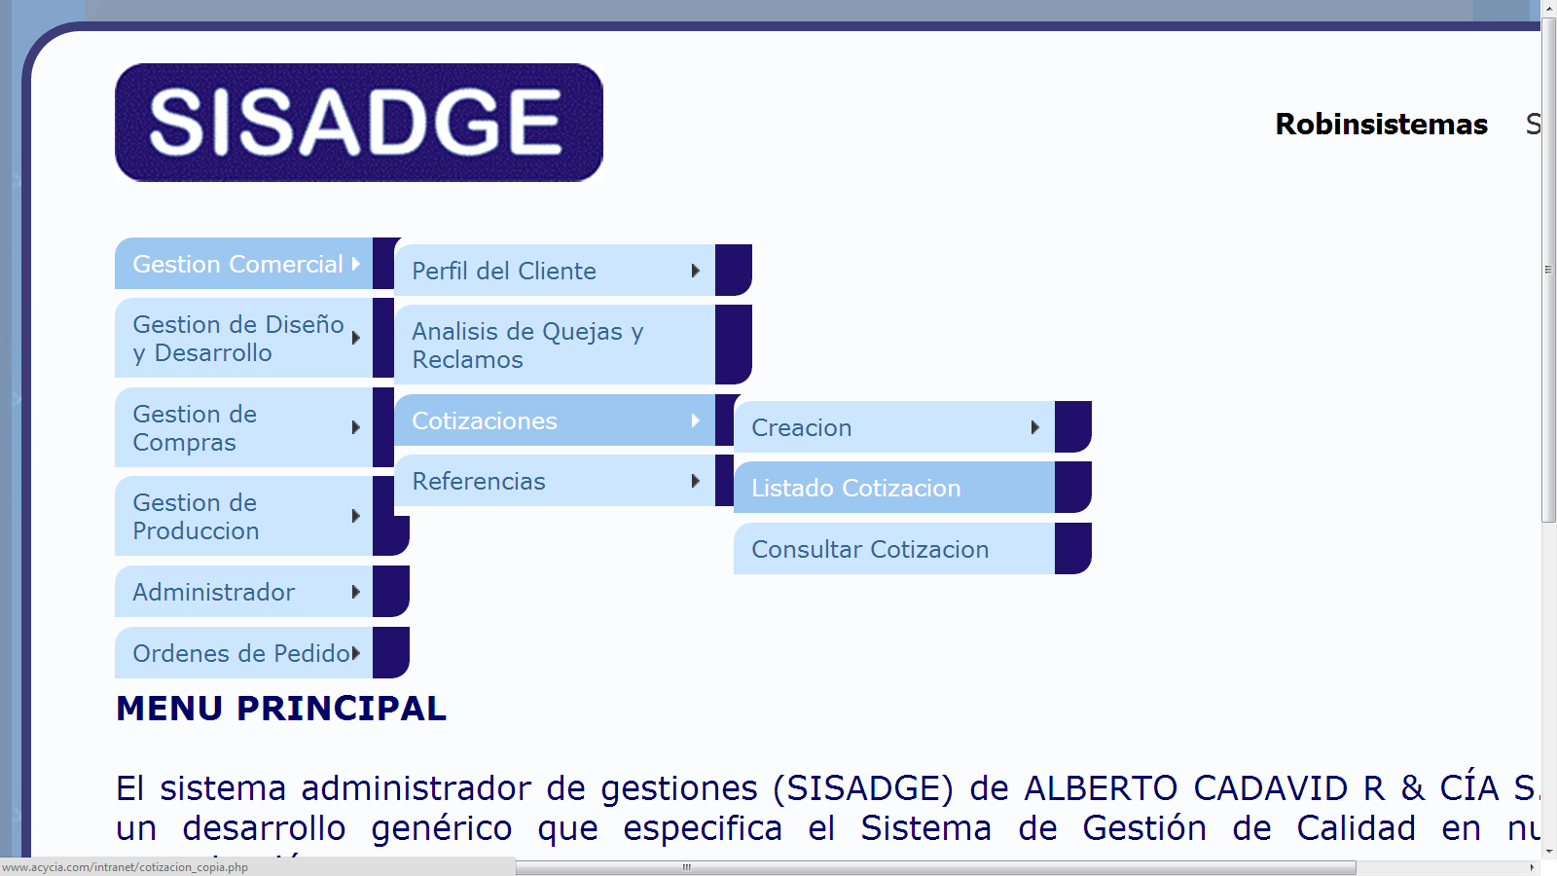

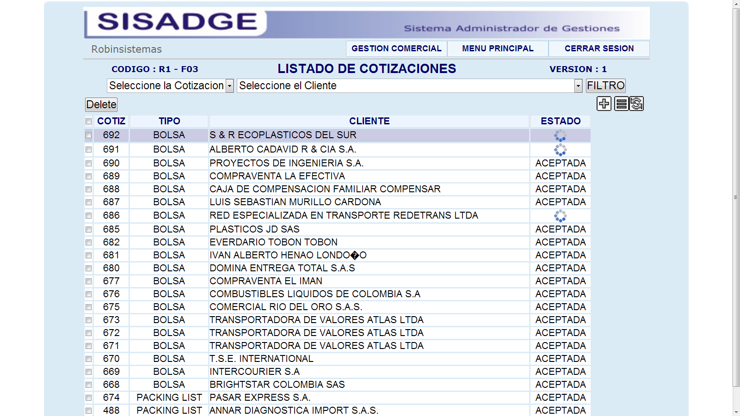

Note que en la anterior imagen en la columna Estado hay unos círculos. Esta es una alerta que indica que la cotización está en estado ***PENDIENTE;*** le damos clic para cambiar el estado y aparece la siguiente pantalla donde nos muestra el estado asociado a la referencia nueva de la cotizacion:

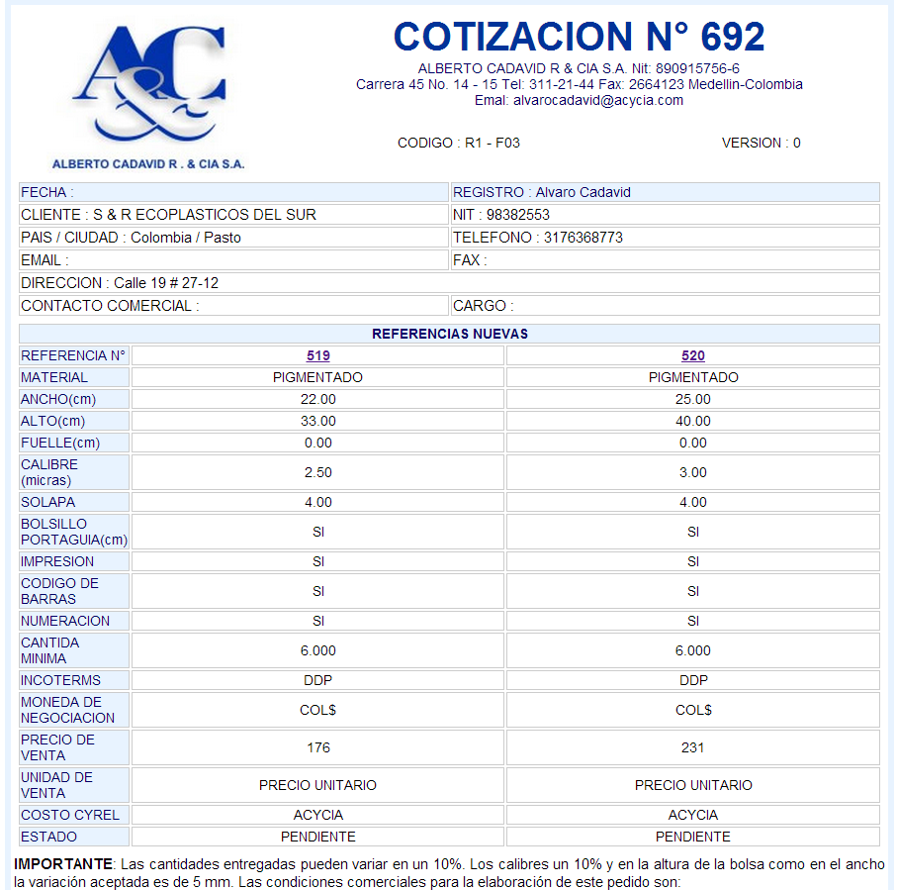

Damos clic en el número de la referencia y esta nos llevara a la pantalla de edición de la misma para cambiarle el estado y luego en el botón de editar la cotización como indica la figura:

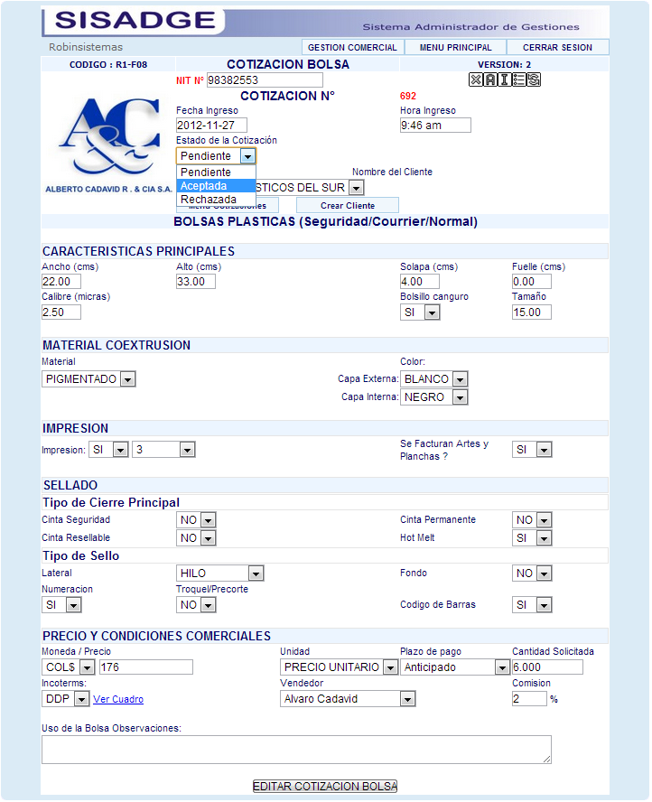

Podemos ver que el estado ha sido cambiado y consecuentemente debe aparecer en las referencias nuevas pendientes Referencias Activas en Diseño y desarrollo:

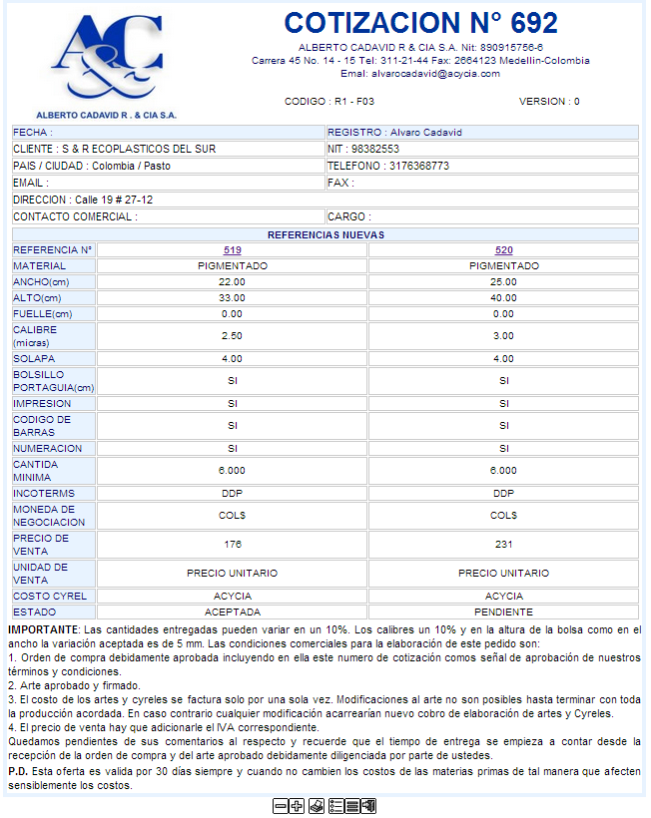

**REFERENCIAS ACTIVAS DISEÑO Y DESARROLLO**

Nos dirigimos al menú Gestión de diseño y desarrollo Referencias Activas:

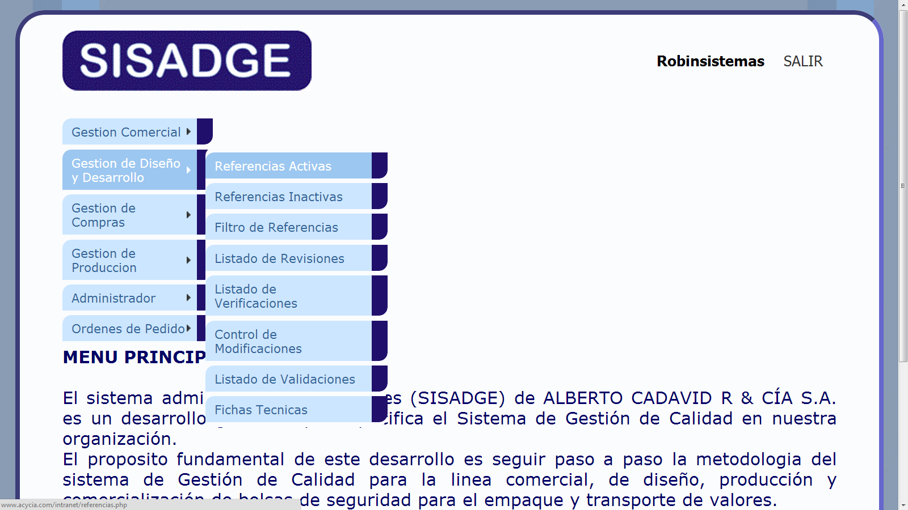

Este listado contiene todas las referencias nuevas y genéricas en orden descendente: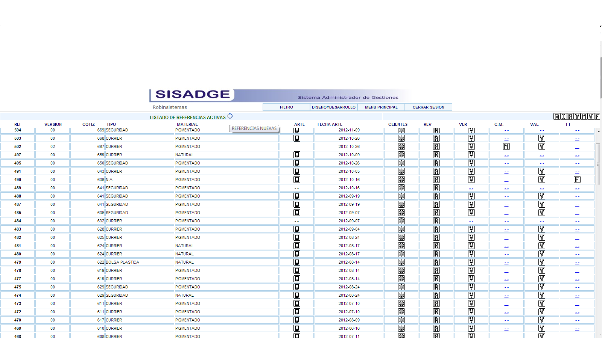

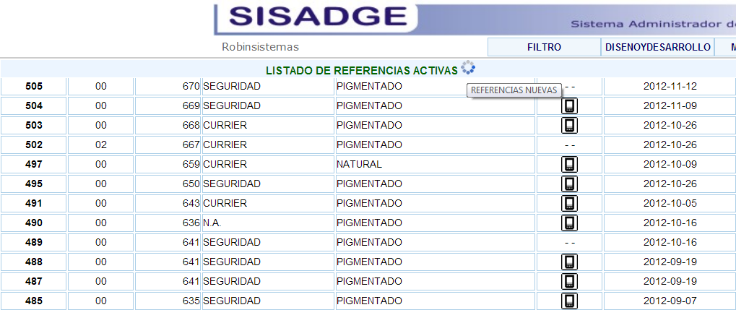

Note que el circulo es la alerta que nos indica que hay referencias nuevas aceptadas por gestión comercial le damos clic en el círculo y podemos ver la referencia que se acepto en gestión comercial:

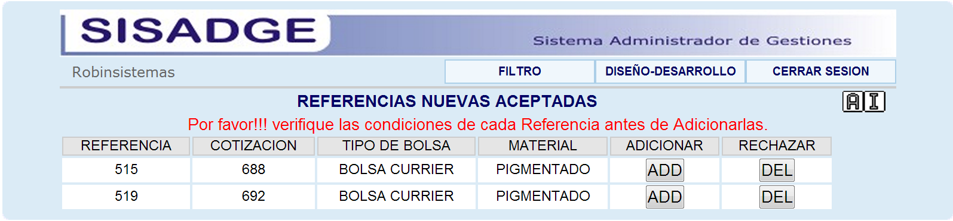

Si le da clic en DEL quiere decir que diseño y desarrollo puede rechazar la referencia y esta desaparecerá del listado y pasara a estado rechazadas.

Si le da clic en el botón ADD la cotización pasara a ser una referencia nueva y se guardara en la base de datos de referencias y vemos que aparece en el listado de referencias activas para hacerle todo el proceso de Diseño y desarrollo como muestra la figura:

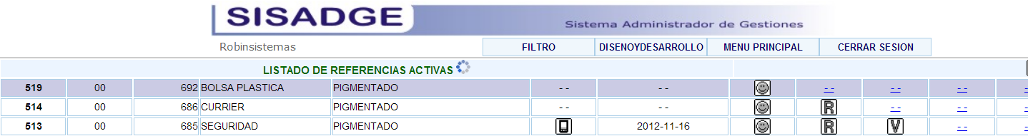

DE ESTA FORMA FINALIZA EL MANUAL DE USUARIO PARA LA CREACION DE COTIZACIONES Y CREACION DE REFERENCIAS.